Haalbaarheidsstudie verkabeling bovengrondse 150 kV lijnen ZUTPHEN

Projectnummer TenneT/TSO: 300.201.17.S02.021 Projectnummer Movares: RA131715
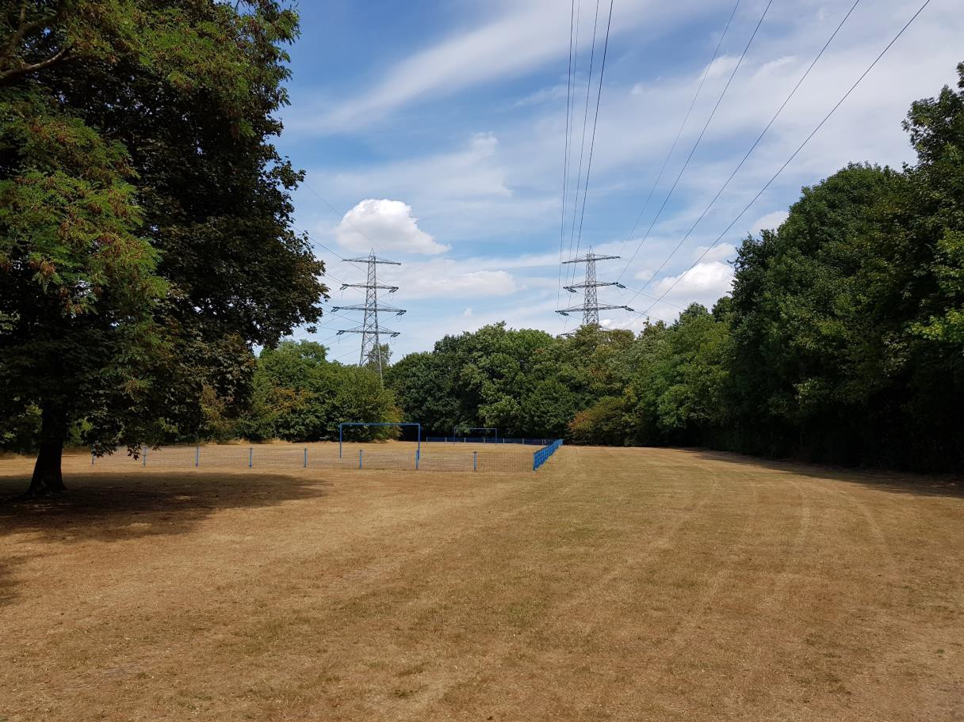

Haalbaarheidsstudie verkabeling bovengrondse 150 kV lijnen ZUTPHEN

Projectnummer TenneT/TSO: 300.201.17.S02.021 Projectnummer Movares: RA131715

Versiebeheer

Versie | Wijzigingen | Status | Datum
1.0 | Haalbaarheidsstudie verkabeling bovengrondse 150 kV lijnen ZUTPHEN | Concept | 15-11-2018
2.0 | RFA verwerkt. | Definitief | 08-02-2019

Managementsamenvatting

In het kader van het landelijke verkabelingsprogramma op basis van het wetsvoorstel VET heeft de gemeente Zutphen bij TenneT een verzoek ingediend, om de bestaande 150 kV bovengrondse verbindingen in de bevolkingskern van Zutphen te gaan verkabelen. Het betreft een drietal lijnverbindingen, te weten:

- Zutphen-Woudhuis vanaf mast 43 t/m 46 (lijncode ZP-WHS150)
- Zutphen-Lochem vanaf mast 1 t/m 4 (lijncode ZP-LC150)
- Zutphen-Langerak vanaf mast 55 -65 (lijncode ZP-LGK150)

Voor elk van deze lijnverbindingen is een tweetal mogelijke kabeltracés getoetst op maakbaarheid en haalbaarheid en met elkaar vergeleken. Bij de verkabeling van Zutphen- Woudhuis en Zutphen-Lochem is tevens een sub-variant bekeken. Beiden varianten eindigen bij een te plaatsen portaal in de zeeg tussen respectievelijk de Masten 43-44 en 3-4. De sub- varianten betreffen het doortrekken van het kabeltracé naar respectievelijk hoekmast 43 of een nieuw te plaatsen eindmast 4.
Voor de lijnverbindingen naar Woudhuis en Lochem is tevens een gecombineerde variant bekeken waarbij beide kabeltracés met 2 circuits om de oostzijde van de wijk Noordveen lopen.

Verkabeling Zutphen – Woudhuis (ZP-WHS150)
Uit de toetsing van de technische, planologische en sociaal/politieke aspecten van de drie kabelvarianten richting Woudhuis (ZP-WHS150) blijkt variant 1, welke parallel loopt aan de huidige lijnverbinding de voorkeursvariant. Dit is het gevolg van het feit dat deze variant het kortst is, het verst weg ligt van particuliere woonhuispercelen en daar in gestuurde boring op diepte ligt en er dus geen magneetveld boven maaiveld is, de minste impact heeft op de lokale groene hoofdstructuur en bomen en niet of nauwelijks parallel loopt met overige ondergrondse infrastructuur. Ook tijdens de bouw, is de impact op verkeershinder bij variant 1 het minst. Daarbij liggen de kosten het laagst.
Het verdient derhalve aanbeveling om variant 1 uit te werken in een basisontwerp.

Verkabeling Zutphen-Lochem (ZP-LC150)
Uit de toetsing van de technische, planologische en sociaal/politieke aspecten van de drie kabelvarianten richting Lochem (ZP-LC150) blijkt variant 1, welke grotendeels parallel loopt aan de huidige lijnverbinding de voorkeursvariant. Dit volgt uit het feit dat deze variant het kortst is, de minste impact heeft op de groene hoofdstructuur en bomenrijen langs de gemeentelijke wegen, het verst weg ligt van particuliere woonhuispercelen en daar in gestuurde boring op diepte ligt en er dus geen magneetveld boven maaiveld is.
Nadeel is wel dat de verbinding dwars door het COA-terrein is geprojecteerd, echter dit betreft een gestuurde boring zodat de kabels daar op diepte liggen en er geen magneetvelden op

maaiveld aanwezig zijn. Bij varianten 2 ligt het tracé respectievelijk over langere lengte langs volkstuinen, een middelbare school en wegen. Het tracé van variant 2 heeft grotere impact op de ecologie en is lastiger uitvoerbaar. Dat tracé is ook veel langer wat het tracé ook extra kostbaar maakt. Dat maakt dat variant 1 de voorkeursvariant is en uitgewerkt zou moeten worden tot een basisontwerp.
Omdat mast 4 een steunmast betreft zal bij sub-variant 3 naast de betreffende mast een eindmast geplaatst moeten worden. Het plaatsen van een portaal tussen twee masten of een nieuwe eindmast maakt dat sub-variant 3 niet gunstiger is dan variant 1.

Gecombineerde Verkabeling Zutphen – Woudhuis-Lochem (ZP-WHS-LC150)
Uit de toetsing van de technische, planologische en sociaal/politieke aspecten van de gecombineerde variant onder de Voorsterallee door blijkt dat deze gecombineerde variant technische haalbaar is. Planologisch heeft deze variant een negatieve impact op het als archeologisch monument bestempelde akkerland ten oosten van het COA-terrein. Voor de overige aspecten is deze variant nauwelijks ongunstiger dan de varianten 1 van de verkabelingen richting Woudhuis en Lochem. Deze laatstgenoemde varianten 1 gezamenlijk zijn financieel ietsje gunstiger dan de gecombineerde variant..

Verkabeling Zutphen-Langerak (ZP-LGK150)
Uit de toetsing van de technische, planologische en sociaal/politieke aspecten van de drie kabelvarianten richting Langerak (ZP-LGK150) blijkt variant 1, welke grotendeels parallel loopt aan de huidige lijnverbinding, de voorkeursvariant. Dit is het gevolg van het feit dat deze variant het kortst is, bij particuliere woonhuispercelen grotendeels in gestuurde boringen ligt dus op diepte ligt en er geen magneetveld boven maaiveld is, de minste impact heeft op de lokale groene hoofdstructuur en bomen en niet of nauwelijks parallel loopt met overige ondergrondse infrastructuur. Ook tijdens de bouw, is de impact op verkeershinder bij variant 1 het minst, omdat niet direct langs de provinciale wegen en het voorterrein van ziekenhuis “Het Gelre” gebouwd hoeft te worden, zoals bij variant 2. Daarbij liggen de kosten het laagst.
Het verdient derhalve aanbeveling om variant 1 uit te werken in een basisontwerp.

INHOUDSOPGAVE
Versiebeheer 3
Managementsamenvatting 4
- Projectomschrijving 8
  - Inleiding 8
  - Doelstelling 8
  - Fasering van een reconstructie 8
  - Soorten reconstructies en aanleiding / reden reconstructie 9
  - Bestaande situatie 10
  - Uitgangspunten en randvoorwaarden 11
  - Uitsluitingen 25
- Verkabeling 150kV-verbinding Zutphen – Woudhuis (ZP-WHS150) 26
  - Inleiding 27
  - Techniek 28
  - Planologie 31
  - Sociaal/Politiek 39
  - Conclusie 40
  - Beschrijving voorkeursvariant 42
- Verkabeling 150kV-verbinding Zutphen – Lochem (ZP-LC150) 43
  - Inleiding 43
  - Techniek 45
  - Planologie 47
  - Sociaal/Politiek 53
  - Conclusie 55
  - Beschrijving voorkeursvariant 56
- Verbinding naar Lochem en Woudhuis gecombineerd 57
  - Inleiding 57
  - Techniek 61
  - Planologie 63
  - Sociaal/Politiek 67
  - Conclusie 68
- Verkabeling 150kV-verbinding Zutphen – Langerak (ZP-LGK150) 69
  - Inleiding 70
  - Techniek 70

  - Planologie 73
  - Sociaal/Politiek 84
  - Conclusie 85
  - Beschrijving voorkeursvariant 86

Projectbeheersing 87
  - Planning 87
  - Kosten 87
  - Strategisch omgevingsmanagement 90
  - Risico's 91

Lijst met begrippen en afkortingen 92

Bijlagen 93

Projectomschrijving

Inleiding
In Zutphen ligt een 150kV station waar drie bovengrondse hoogspanningsverbindingen op lijnvelden zijn aangetakt. De gemeente Zutphen wil een haalbaarheidsstudie laten uitvoeren naar de verkabeling van de volgende 150kV lijndelen:

    - Tussen de masten 43-46 aan de noordwest zijde van het 150 kV station Zutphen (richting station Woudhuis, transportcapaciteit 300 MVA, 1150 A).
    - Tussen de masten 1-4 aan de noordoost zijde van het 150 kV station Zutphen (richting station Lochem, transportcapaciteit 230 MVA, 885 A).
    - Tussen de masten 55-65 aan de zuidzijde van het 150 kV station Zutphen (richting station Langerak transportcapaciteit 300 MVA, 1150 A).

Aanleiding voor deze haalbaarheidsstudie vormt het landelijke verkabelingsprogramma op basis van het wetsvoorstel VET, waarbij gemeenten lijnverbindingen binnen de bevolkingskern kunnen laten verkabelen.

Doelstelling
De Haalbaarheidsstudie “Verkabeling lijnverbindingen bevolkingskern Zutphen” heeft tot doel om van de infrastructuur, alsmede van de beoogde ondergrondse infrastructuur, de gewenste projectinformatie te verkrijgen, opdat de technische, juridische of financiële knelpunten kunnen worden geïnventariseerd van (bij voorkeur) drie varianten per bovengenoemde lijndelen. Uit de analyse van deze projectinformatie kan worden onderbouwd of de drie passende alternatieven maakbaar en onderhoudbaar zijn, en welk alternatief de voorkeursvariant wordt.
Voor deze voorkeursvariant worden de randvoorwaarden aangegeven om de infrastructuur in stand te houden en (desgewenst) aan te passen aan de voorgenomen plannen op een zodanig niveau dat risico's in het vervolgtraject tot beheersbare waarden worden teruggebracht en een verantwoord besluit kan worden genomen over het verdere vervolg van het project.

Fasering van een reconstructie
Het proces dat TenneT doorloopt naar aanleiding van de vraag van de gemeente Zutphen om lijnverbindingen te verkabelen is als volgt:
- Haalbaarheidstudie (inclusief Quick Scan);
- Basisontwerp;
- Detailontwerp;

- Realisatie en Oplevering.

Afhankelijk van het project kunnen Detailontwerp en Realisatie worden samengevoegd. Deze rapportage heeft betrekking op de Haalbaarheidsstudie. Het processchema is opgenomen in onderstaande figuur 1.1, opdat de gemeente zicht heeft in de nog te doorlopen processtappen.
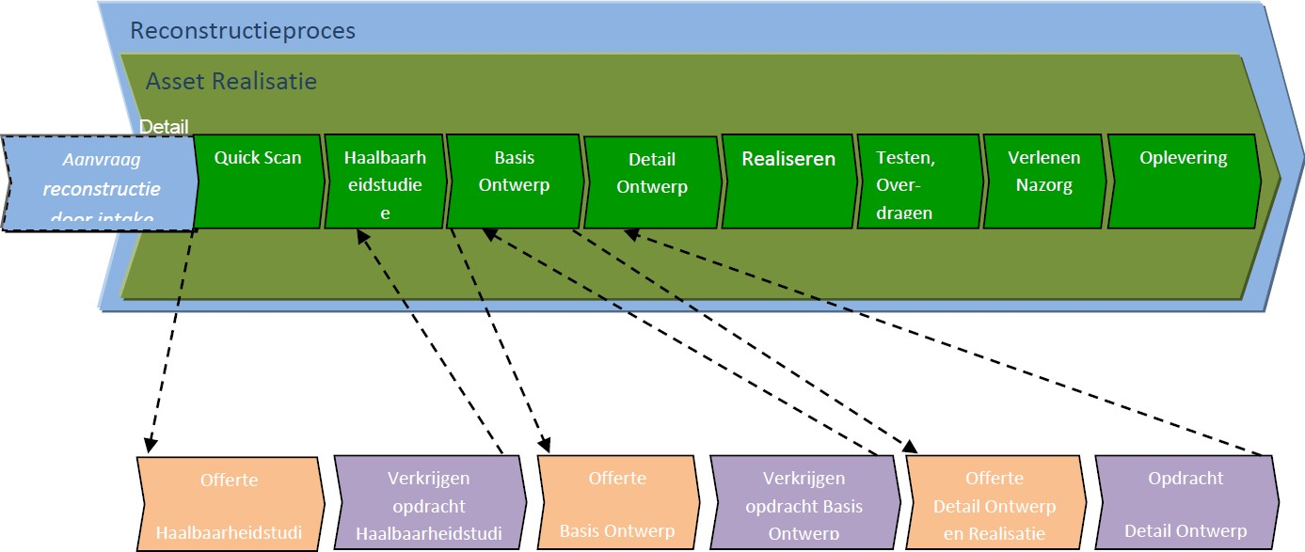

Figuur 1.1: Processchema Verkabelingsprogramma Gemeenten

Soorten reconstructies en aanleiding / reden reconstructie
In de Haalbaarheidstudie kan de aanwezige infrastructuur op de volgende aanpassingen worden gereconstrueerd:
    - onderzoek magnetische veldverdeling;
    - verkabeling lijn;
    - aanpassing kabeltracé;
    - aanpassing lijntracé;
    - verplaatsen bestaande mast(en);
    - verhogen bestaande mast(en).
In het onderhavige geval gaat het om de verkabeling van lijnverbindingen. Gemeente Zutphen heeft op basis van het landelijke Verkabelingsprogramma bij TenneT een verzoek ingediend, om de bestaande 150 kV bovengrondse lijnverbindingen in de bevolkingskern Zutphen te gaan verkabelen. Dit mede vanwege het wetsvoorstel Voortgang Energie Transitie (VET), waarmee de verkabelingsregeling een wettelijke basis krijgt.
De uitbreiding van artikel 22 van de Elektriciteitswet is vastgelegd in een AMvB (Algemene Maatregel van Bestuur) die op 3 november 2018 is gepubliceerd. De lijst met gemeenten waarvoor deze regeling van toepassing is, is op 8 november gepubliceerd. Hierin is bepaald dat

per 1 januari 2019 de aangewezen gemeenten en bijbehorende Tracédelen in aanmerking komen voor deze zogenaamde verkabelingsregeling. In de AMvB is geregeld dat een deel van de kosten van alle te doorlopen processtappen genoemd in paragraaf 1.3 door TenneT aan de gemeente worden vergoed. TenneT zal met de gemeente op basis van de wet VET gaan verrekenen volgens artikel 22a van het wetsvoorstel.

Bestaande situatie

1.5.1 Netsituatie
Onderstaande figuur 1.2 geeft de bestaande netsituatie in Zutphen weer. In de bevolkingskern zijn de drie te verkabelen gedeelten van de bovengrondse lijnverbindingen ZP-WHS150, ZP- LC150 en ZP-LGK150 zichtbaar.

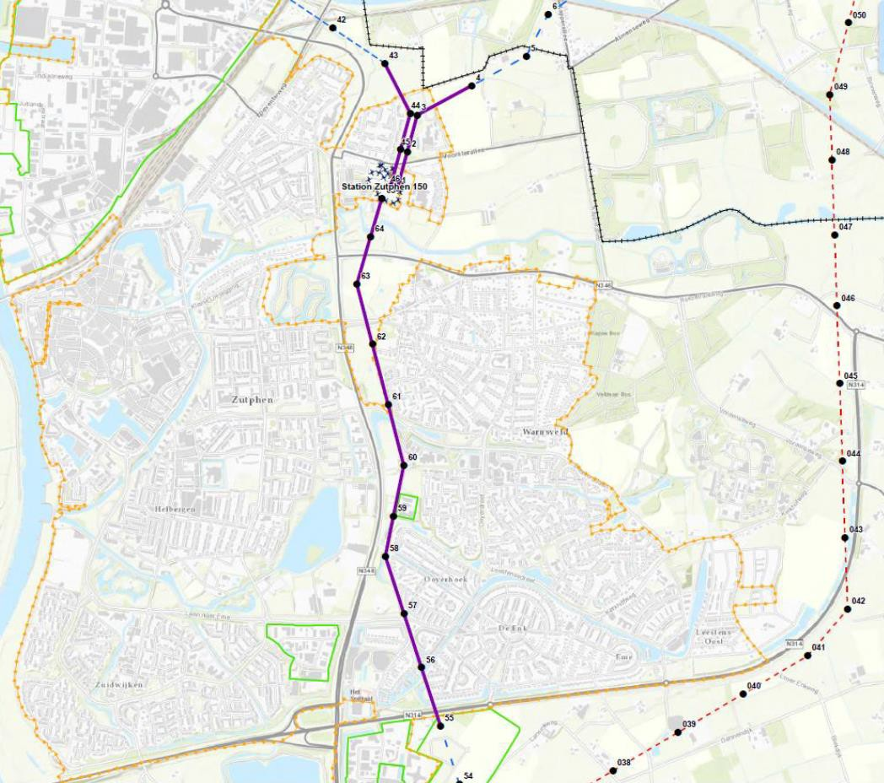
Figuur 1.2 Overzicht netsituatie 150 kV in Zutphen.

In de wijk Noordveen staat het 150 kV Station Zutphen. In noordwestelijke richting komt de 150 KV lijnverbinding uit Woudhuis aan vanaf mast 43 buiten de bevolkingskern tot aan mast 46 op het 150 kV Station, waarbij mast 44 een hoekmast betreft. In noordoostelijke richting vertrekt de lijnverbinding richting Lochem met de masten 1 t/m 4, waarbij mast 3 een hoekmast betreft.
Vanuit zuidelijke richting komt de lijnverbinding vanuit Langerak aan vanaf mast 55 ten zuiden van de N314 tot aan mast 65 op het 150 kV station. Deze laatste lijnverbinding ligt in de groenrand tussen Zutphen en Warnsveld.

Uitgangspunten en randvoorwaarden

Opdrachtgever
Gemeente Zutphen wil de bovengrondse lijnverbindingen uit de bevolkingskern verwijderd hebben. Het 150 kV netwerk van TenneT dient in stand gehouden te worden.
Gemeente Zutphen heeft voor deze haalbaarheidsstudie de volgende locatiespecifieke informatie aangeleverd:
      - Luchtfoto opname van 2018
      - Rioleringstekening Hoogspanning ondergrond-model (e-mail do 02-08-2018 13:18)
      - Overzicht grondwaterstanden gebied ingraven hoogspanning Warnsveld vanuit Grondwatermeetnet (e-mail di 07-08-2018 14:06)
      - Groene kaart behorende bij bomenverordening 2014 en bomenlijst (e-mail di 14-08-2018 9:26)
      - BRK-Zutphen Totaal
      - BGT-Zutphen Totaal
      - Eigendommen gemeente, provincie en waterschap.dwg
      - Pachtgronden,dwg
      - Bodeminfo (e-mail ma 27-08-2018 13:19). Bodem is niet verdacht van bodemverontreiniging (Klasse AW2000 (schoon) tot klasse Wonen)
      - NGCE-verdacht gebied
      - Raakvlakprojecten (e-mail ma 27-08-2018 13:02)
      - ATHOR: “Algemeen Technisch Handboek Openbare Ruimte Zutphen”, deel 2: Richtlijnen inrichting en beheer, vastgesteld d.d. 01-02-2018 (e-mail ma 22-10-2018; 9:12)

Gemeente Zutphen heeft verder geen aanvullende randvoorwaarden en eisen gesteld aan de gevraagde verkabeling. De gemeente geeft tevens aan dat er in het betreffende gebied geen nieuwe ontwikkelingen zijn voorzien.

TenneT

Inleiding
Voor een geschikt kabeltracé zijn er meerdere eisen/wensen vanuit TenneT waaraan voldaan

moet worden.
In algemene zin betreft dit:
        - voldoende breedte voor de aanleg twee circuits;
        - niet te dicht bij bomen in verband met mogelijke beschadiging van de wortels en beschadiging van de kabels door de wortels van Bomen;
        - rekening houdend met kruisende infrastructuur zoals kabels, (buis)leidingen, waterwegen en wegen;
        - indien mogelijk een tracé dat rekening houdt met de toekomstige ruimtelijke ontwikkelingen;
        - indien mogelijk een tracé waarvan verwacht wordt dat er in de toekomst geen of nauwelijks kruisende infrastructuur wordt aangelegd;
        - voldoende afstand tot bebouwingen;
        - minimalisatie van de lengte van het kabeltracé om de kosten beperkt te houden.

Uitgangspunten techniek
In deze paragraaf worden de technische uitgangspunten op basis van de van toepassing zijnde Programma van Eisen en de Projectspecifieke Programma van Eisen vermeld ten aanzien van het tracé en de betreffende assets. In deze haalbaarheidsstudie wordt slechts een opsomming en kader aangegeven van het Projectspecifieke Programma van Eisen, hetgeen nader uitgewerkt zal worden in een eventueel vervolg (het Basisontwerp).

De relevante technische uitgangspunten zijn:
        - Het hoogspanningskabeldeel moet voldoen aan de vigerende TenneT standaard Programma van Eisen:
PVE.06.000 Kabels
PVE 00.002 Planologische en tracerings-uitgangspunten en locatie-eisen PVE 00.003 Publieke en Private rechten.
        - De huidige transportcapaciteit moet gehandhaafd blijven. Hiervoor geldt:
150 kV-verbinding Zutphen -Woudhuis (ZP-WHS150) minimaal 1150 Ampère (continu) 150 kV-verbinding Zutphen-Lochem (ZP-LC150): minimaal 885 Ampère (continu)
150 kV-verbinding Zutphen-Langerak (ZP-LGK150): minimaal 1150 Ampère (continu)
        - Aantal moffen (kabelverbindingen) in het circuit minimaal houden.
        - Voorziene Niet Beschikbaarheid (VNB) tijdens de uitvoering. Voor de uitvoering moeten de VNB’s beperkt worden in aantal maar ook in tijdsduur;
        - EMC beïnvloeding naar omliggende infrastructuur minimaliseren;
        - Masten en fundaties moeten voor wat betreft de mechanische belastingen voldoen aan de huidige wettelijke eisen; Deze eis is van belang indien er essentiële uitbreidingen of aanpassingen aan bestaande masten plaats vindt. De toets is dan volgens de vigerende constructie normen. Deze zijn over het algemeen strenger dan de historische normen ten tijde van de aanleg van de verbinding.

        - Bij het bepalen van de belastbaarheid van de kabel rekening houden met de thermische geleiding van de grond (G-waarden grond);
De maatregelen tijdens de reconstructie (Denk hierbij aan bv. wegafzettingen, omleidingen, noodvoorzieningen) moeten haalbaar zijn.
        - Kabelligging
De kabels kunnen worden gelegd in open ontgraving of met een horizontaal gestuurde boring. In beide gevallen heeft TenneT voorwaarden voor de kabelligging (zie de genoemde PvE’s in paragraaf 1.6.2.2). Hoewel TenneT altijd een zakelijk recht overeenkomst vestigt op het tracé worden particuliere percelen en met name woonbestemmingen voor zover mogelijk gemeden.
Hiermee wordt voorkomen dat er beschadiging aan de kabels optreedt indien onverhoopt zonder vergunning een verticale boring plaats vindt voor een waterput of een bodem warmtepomp op particulier terrein.

Open ontgraving met kabel in horizontale ligging:
Elk circuit bestaat uit 3 kunststofkabels (fasen) horizontaal naast elkaar met 35 cm tussenafstand (hart op hart) en in stedelijk gebied een dekking van 1,20 meter ten opzichte van maaiveld. (In agrarische gebieden moet de gronddekking minimaal 1,80 meter zijn.) In dit geval betreft het een dubbelcircuit en bij ligging in een plat vlak dienen deze te worden gelegd met een vrije tussenruimte van minimaal 3 meter; de hart op hart afstand van de circuits is dan 3,70 meter. Op 30 cm boven de kunststofkabels worden kunststof beschermplaten aangelegd, met twee stuks glasvezel-beschermbuizen net onder de zijkant voor de interne communicatie TenneT.
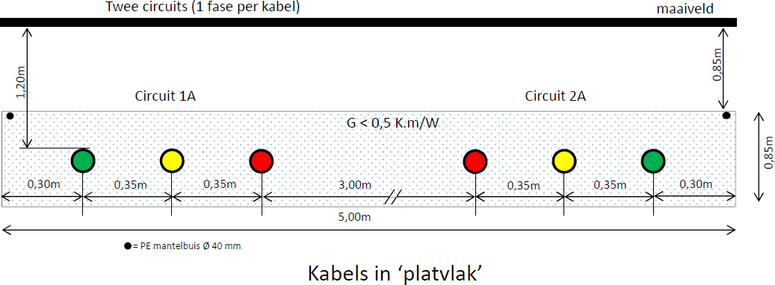

Figuur 1.3 Dwarsprofiel van kabels in horizontale ligging.

Voor de aanleg is minimaal een breedte nodig van ruim 20 meter. In deze breedte moet er ruimte zijn voor zandopslag. Deze breedte kan voor korte afstanden enigszins worden beperkt door te werken met sleufbekisting of door de kabels per circuit aan te leggen. De hoeveelheid zandopslag kan dan gereduceerd worden, maar de doorlooptijd van de uitvoering neemt toe en daarmee ook

de periode van hinder tijdens de uitvoering. Een standaard profiel met werkstrook en zandopslag staat weergegeven in figuur 1.4.
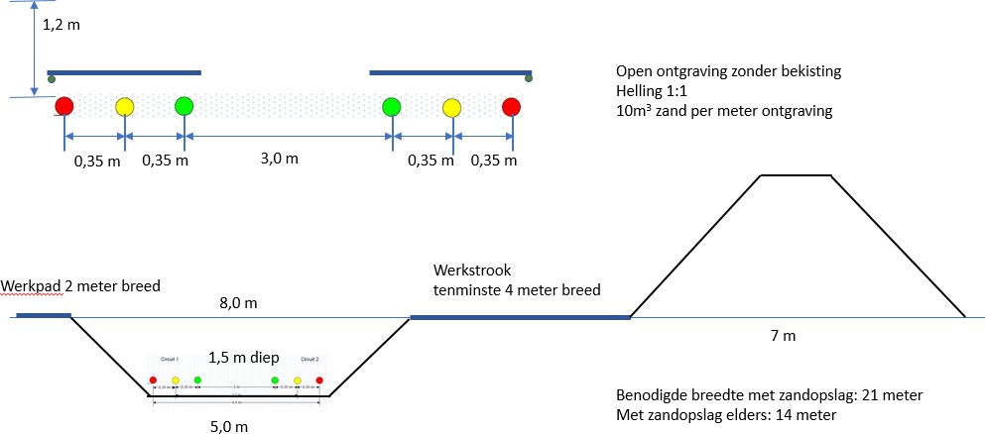

Figuur 1.4 Dwarsprofiel van kabels in plat vlak met werkstrook en zandopslag.

Open ontgraving met kabels in driehoek ligging.
Indien de kabels per circuit worden gebundeld is er minder ruimte nodig. In onderstaand figuur wordt dit zichtbaar gemaakt.
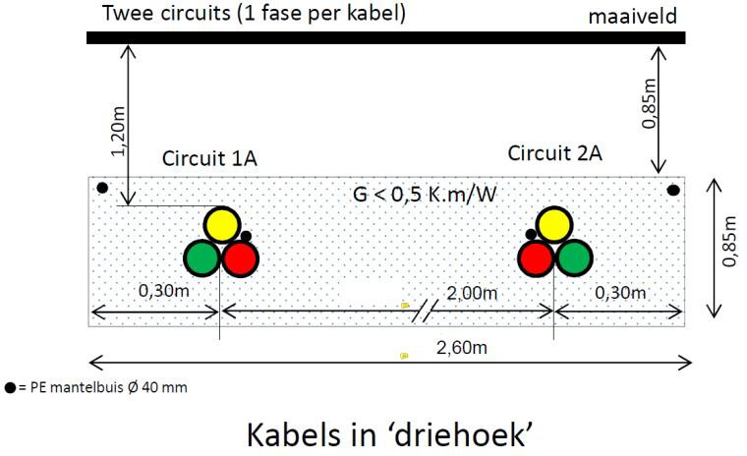

Op 30 cm boven de kunststofkabels worden kunststof beschermplaten aangelegd, met twee stuks glasvezel-beschermbuizen net onder de zijkant voor de interne communicatie TenneT.

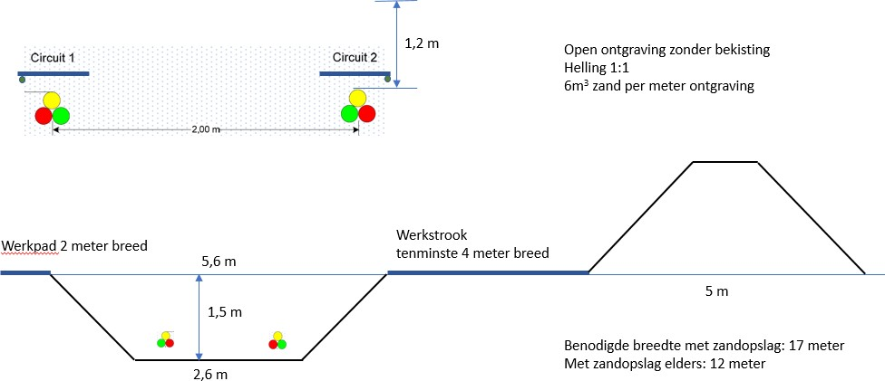

Figuur 1.5 Dwarsprofiel van kabels met ligging in driehoek.

Een aanlegbreedte van minimaal 17 meter is gewenst. Ook in deze situatie is de aanlegbreedte te verkleinen, bijvoorbeeld door zandopslag op een andere locatie of door het toepassen van sleufbekisting.

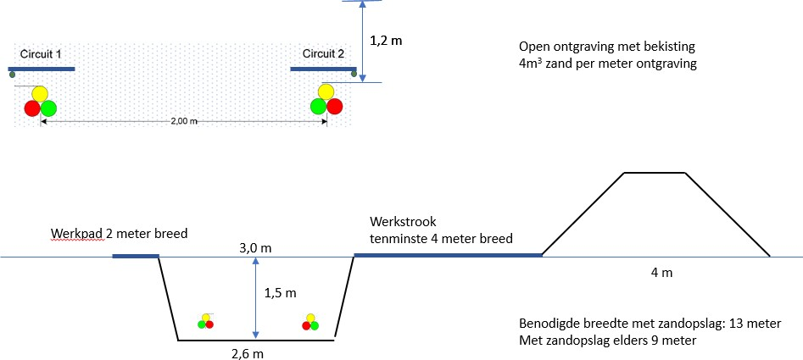

Figuur 1.6 Dwarsprofiel van kabels met ligging in driehoek.

Horizontaal gestuurde boring.
Bij een gestuurde boring worden de kabels in mantelbuizen getrokken waarbij de mantelbuizen met een boring diep onder de grond worden aangebracht. Een diepte tussen 5 en 20 meter is zonder meer haalbaar.
Voor de mantelbuizen wordt HDPE toegepast type HDPE SDR 11, Ø 200 mm. Per circuit worden vier mantelbuizen toegepast, drie voor de kabels en één buis voor telecommunicatie doeleinden. Bij een horizontaal gestuurde boring (HDD = Horizontal Directional Drilling) moet er voldoende ruimte zijn voor het opstellen van de boormachine en voor het uitleggen van de mantelbuizen die in het boorgat worden getrokken. Voor het gebied boven de tracédelen met een boring is geen ruimte nodig voor de aanleg. Met een dergelijke boring kunnen wegen en watergangen worden gekruist.
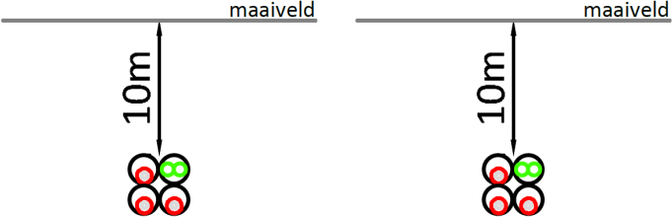

Figuur 1.7 Kabelligging bij horizontale boringen, de diepte is locatieafhankelijk.

De onderlinge afstand tussen beide circuits is minimaal vijf meter en de boringen worden naast elkaar gelegd. In bijzondere gevallen is het ook mogelijk om de boringen onder elkaar te leggen, dat wil zeggen dat de tweede boring minimaal 5 meter dieper komt te liggen dan de eerste boring. In principe is voor een HDD boring geen bovengrondse ruimte of voorzieningen voor de aanleg nodig, uiteraard wel bij het begin en eind van de boring. Met name de mantelbuizen moeten in de volledige lengte van de boring gereed liggen zodat deze in één slag in de gemaakte boring kunnen worden ingetrokken. Dit vergt een langgerekt werkterrein.

        - Kabelkeuze en belastbaarheid van de kabels

Voor belastbaarheidsberekeningen is de aardingsmethodiek van belang. Bij relatief korte lengtes worden de kabels zonder verbindingsmoffen gelegd en de mantels aan beide zijden geaard. Met het toevoegen van een aardkabel aan het tracé wordt voorkomen dat er te veel stroom loopt over de kabelmantel waardoor de capaciteit daalt. Dit principe wordt voorgesteld bij de verbindingen tussen station Zutphen en de kabeldelen naar Woudhuis (noordwest) en Lochem (noordoost).
De verbinding naar Langerak (zuid) is ruim 3 kilometer en over deze afstand wordt crossbonding toegepast om de kabelmantelstromen te minimaliseren.
De thermische weerstand van de grond wordt uitgedrukt in K.m/W, de zogenaamde G-waarde.

Omdat er geen metingen zijn verricht gaan we uit van een waarde die ligt tussen 0,5 en 1,0 K.m/W. Dit is een gebruikelijke thermische weerstand die in dit gebied kan worden verwacht. Dit is gebaseerd op de grondsamenstellingen die staan in de database van het DINO-loket.
Er zijn belastbaarheidsberekeningen uitgevoerd met een kabeltype XLPE 87/150 kV met massieve aluminium geleider.

Tabel. Kabels in plat vlak. Continu belastbaarheid in A, kabelmanteltemperatuur in oC bij langdurige belasting.
G-waarde | 0,5 K.m/W | 0,7 K.m/W | 1.0 K.m/W
Kabel XLPE Al doorsnede geleider
1200 mm2 | 1425 A  60 oC | 1277 A  67 oC | 1122 A  72 oC
1600 mm2 | 1425 A  60 oC | 1425 A  60 oC | 1425 A  60 oC

De stroomwaarden die lager liggen dan 1150 A zijn met rode letters weergegeven.

Tabel. Kabels in driehoek. Continu belastbaarheid in A, kabelmanteltemperatuur in oC bij langdurige belasting.
G-waarde | 0,5 K.m/W | 0,7 K.m/W | 1.0 K.m/W
Kabel XLPE Al doorsnede geleider
1200 mm2 | 1222 A  68 oC | 1080 A  73 oC | 937 A  72 oC
1600 mm2 | 1377 A  69 oC | 1213 A  74 oC | 1050 A  78 oC
2000 mm2 | 1499 A  70 oC | 1318 A  75 oC | 1138 A  79 oC

Tabel. Kabels in boring op 10 met diepte. Mantelbuizen zijn gevuld met water. Continu belastbaarheid in A.
G-waarde | 0,5 K.m/W | 0,7 K.m/W | 1.0 K.m/W
Kabel XLPE Al doorsnede geleider
1200 mm2 | 1132 A | 1003 A | 872 A
1600 mm2 | 1281 A | 1132 A | 981 A
2000 mm2 | 1398 A | 1232 A | 1067 A

Bij kabels in plat vlak is de belastbaarheid het hoogst. De kabels kunnen beter hun warmte overdragen aan de omgeving. Maar voor de uitvoering is veel breedte nodig en in stedelijke omgeving is deze ruimte niet altijd aanwezig. Omdat de marginale kosten voor een grotere kabeldiameter niet zo hoog liggen gaan we in deze studie uit van kabels in driehoekligging. Dit heeft tevens als voordeel dat de kosten voor het grondverzet ook lager liggen. In het basisontwerp kan de detaillering worden uitgevoerd met betrekking tot kabeltype en kabelliging.

Met als uitgangspunt dat de kabels in driehoek tegen elkaar worden gelegd kan op basis van deze verkennende berekeningen worden verwacht dat een kabel met een doorsnede van 1600 of 2000 mm2 Aluminium zal voldoen voor de gewenste transportcapaciteit van 1150 A.
Voor het lijndeel naar Lochem is 885 A voldoende. Maar omdat dit een klein gedeelte van de verkabeling is, is het waarschijnlijk inkooptechnisch voordelig om voor alle lijndelen uit te gaan van dezelfde kabeldiameter. Bovendien wordt hiermee het transportverlies lager in de lijndelen waar een kabel wordt gelegd met een grotere diameter dan strikt noodzakelijk is.

        - Magneetveldenberekeningen
Het beleidsadvies magneetvelden is alleen van toepassing op bovengrondse hoogspanningsverbindingen. Andere elektrische infrastructuur of voorzieningen zoals ondergrondse hoogspanningsverbindingen, hoogspanningsstations, transformatorhuisjes, spoorlijnen, tramwegen en dergelijke vallen niet onder het beleidsadvies.
Op 18 april 2018 heeft de Gezondheidsraad een nieuw advies uitgebracht over een mogelijke relatie tussen kanker en extreem laagfrequente magneetvelden. Er zijn al langer aanwijzingen dat kinderen die in de buurt hoogspanningslijnen wonen een hogere kans hebben om leukemie te krijgen dan andere kinderen. Uit een analyse van de nu beschikbare onderzoeksgegevens concludeert de Gezondheidsraad dat niet bewezen is dat magnetische velden daarvan de oorzaak zijn, maar dat er wel aanwijzingen zijn voor een oorzakelijk verband. Een voorzorgsbeleid rondom hoogspanningslijnen blijft daarom volgens de Gezondheidsraad nodig.

De raad geeft de staatssecretaris van IenW in overweging om het voorzorgsbeleid uit te breiden naar ondergrondse elektriciteitskabels en andere bronnen van langdurige blootstelling aan magnetische velden uit het elektriciteitsnetwerk, omdat magnetische velden niet tegengehouden worden door bodem of bouwmaterialen.
De ministeries van EZK, I&W en BZK hebben naar aanleiding van dit advies een evalutietraject aangekondigd waarin het huidige voorzorgsbeleid voor magneetvelden van bovengrondse hoogspanningslijnen wordt geëvalueerd. Daarnaast wordt verkend of het wenselijk is om het voorzorgsbeleid uit te breiden naar ondergrondse elektriciteitskabels en andere bronnen van langdurige blootstelling aan magnetische velden uit het elektriciteitsnetwerk (hoogspanningsstations, transformatorhuisjes, opstijgpunten). De conclusie van de evaluatie wordt in 2019 verwacht. Tot die tijd is het huidige beleidsadvies vigerend.

In deze paragraaf wordt bepaald hoe breed de zogenaamde 0,4 µT (microtesla) zone is (in analogie met bovengrondse verbindingen). Buiten deze zone zullen de magneetvelden lager zijn dan de genoemde waarde. Als referentie wordt onderstaande notitie toegevoegd:
“Afspraken over de rekenmethodiek voor magneetveldzone bij ondergrondse kabels en hoogspanningstations behorende tot de Randstad 380 kV verbinding” 3 november 2011.
Deze notitie gaat in op 380 kV verbindingen maar is eveneens toepasbaar voor 150 kV kabels en is opgenomen als bijlage 8.

Kabels in open ontgraving in plat vlak gelegd
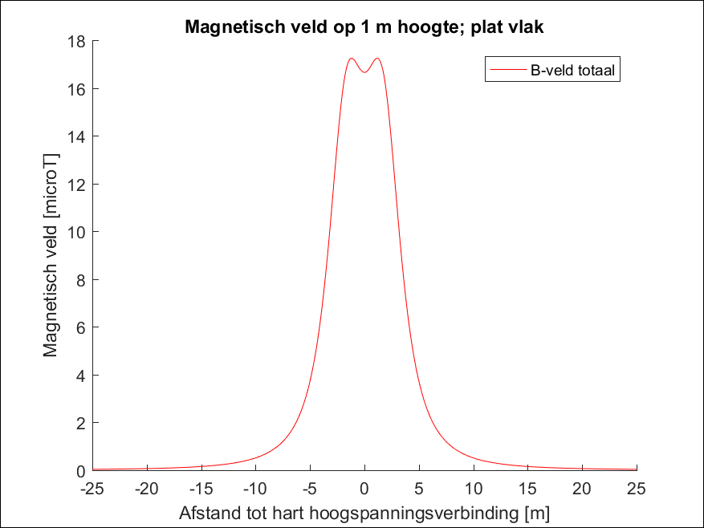
Figuur 1.8 Magneetveld in µT als functie van de afstand tot het hart van het kabeltracé (kabels in open ontgraving in plat vlak gelegd).

In een dwarsprofiel van de kabels is eenvoudiger om af te lezen waar het niveau van 0,4 µT wordt bereikt.

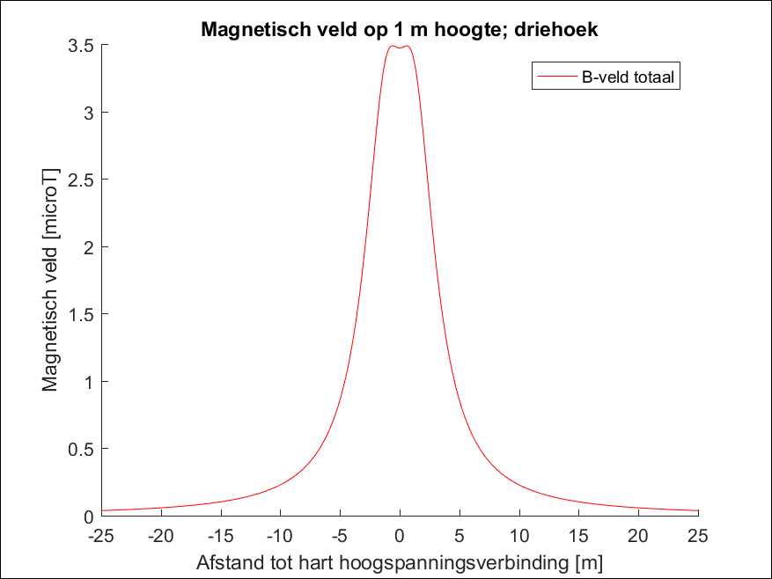
Kabels in open ontgraving in driehoek gelegd
Figuur 1.9 Magneetveld in µT als functie van de afstand tot het hart van het kabeltracé (kabels in open ontgraving in driehoek gelegd)

Samenvatting:
De specifieke magneetveldzone op 1 m boven maaiveld bedraagt 10,9 m vanaf het hart van de HS-verbinding bij kabels in het platte vlak, in driehoek is dit 7,6 m. Afgerond conform de RIVM norm wordt dit in beide gevallen 10 meter (de waardes mogen worden afgerond op een veelvoud van 5 m).
De breedte van de magneetveldzone betreft dan een strook van 20 meter breedte bij zowel de kabels in plat vlak als bij kabels in driehoekligging. Op een aantal plaatsen liggen 10 kV kabels in de buurt van het tracé. De magneetvelden van de 10 kV kabels zijn gering maar komen bovenop de magneetvelden van de 150 kV kabels. Het hangt van de lokale omstandigheden af dit een invloed heeft op de breedte van de magneetveldzone.
Bij kabels in horizontaal gestuurde boring liggen deze kabels zo diep dat op 1 meter boven maaiveld het magneetveld ruim onder 0,4 µT valt.

        - Overgang van kabel naar bovengrondse verbinding

Op de plaats waar de bovengrondse lijn overgaat in de ondergrondse kabel moet de hoogspanningslijn worden afgespannen. Dit kan met een portaal of met een afspanmast. Deze constructies zijn in staat om de afspankrachten van de geleiders op te vangen.
Niet alle bestaande masten kunnen worden omgebouwd tot afspanmast. De zogenaamde hoekmasten zijn zwaarder uitgevoerd en kunnen over het algemeen wel (met aanpassingen) de afspankrachten van de geleiders opvangen en worden omgebouwd tot eindmast.
Indien op de plaats van de overgang bovengronds / ondergronds geen hoekmast aanwezig is, is in bijna alle gevallen een afspanportaal de meest economische oplossing. Met een geschikte positie en ontwerp van een afspanportaal zijn er geen aanpassingen nodig aan de masten die blijven staan.

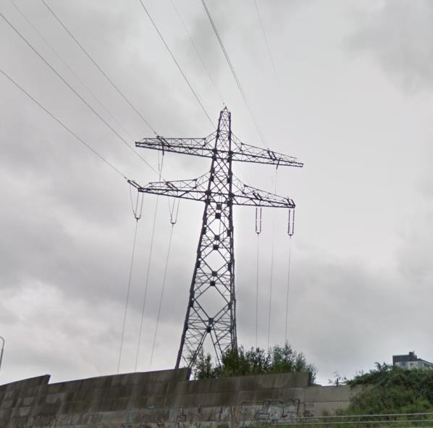

Figuur 1.10 eindmast met afspanning naar kabel

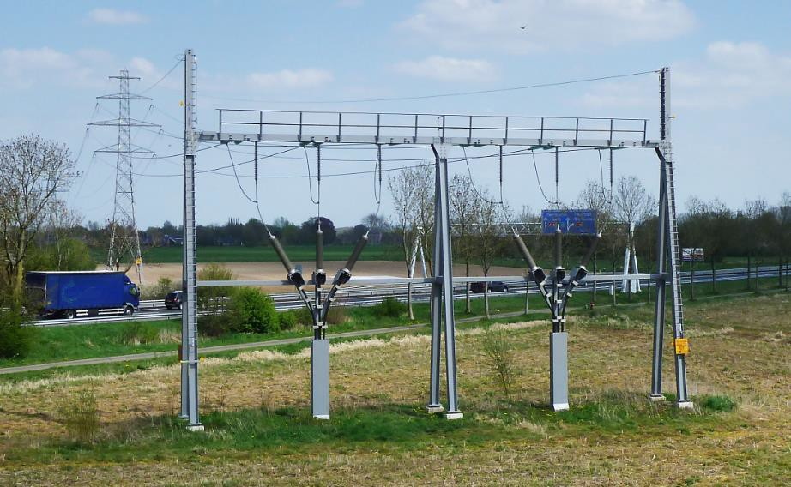

Figuur 1.11 Afspanportaal met kabeleindsluitingen

        - Kabelaansluiting in 150 kV station Zutphen.
Voor het aansluiten van de kabels zijn opstijgpunten nodig waarop een kabeleindsluiting gemaakt kan worden. De spanningsvoerende delen zitten dan hoog en kunnen met een korte geleider worden verbonden met de bestaande geleiders waarop nu de bovengrondse lijn is aangesloten. Binnen de perceelsgrenzen van station Zutphen is er ruimte om opstijgpunten te realiseren waarop de kabeleindsluitingen worden aangebracht. In het basisontwerp wordt dit gedetailleerd uitgewerkt.

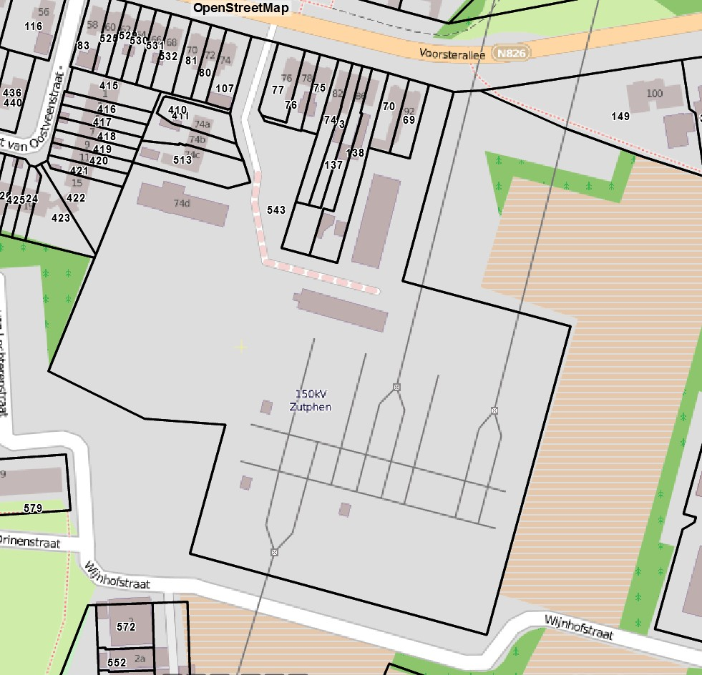

Figuur 1.12 Kadastrale grenzen

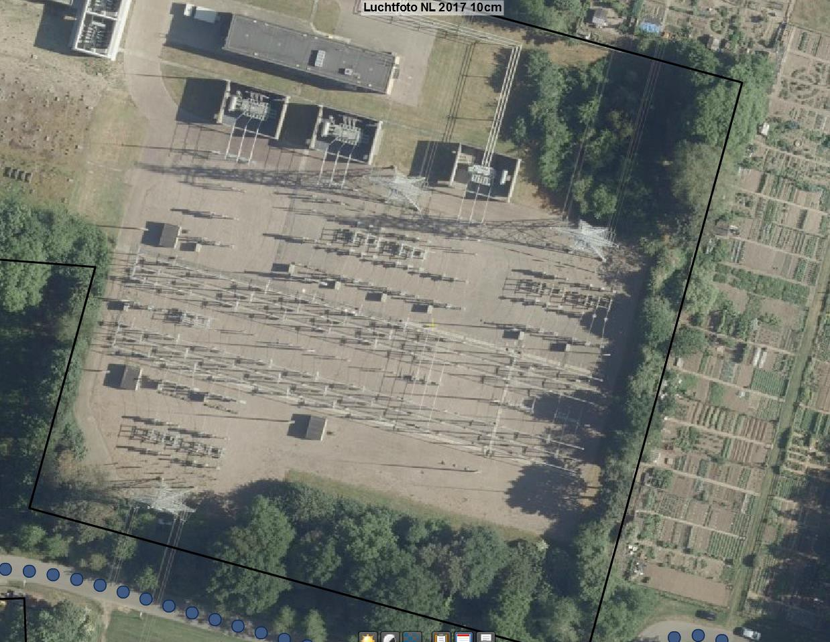

Figuur 1.13 Kadastrale grenzen geprojecteerd op een luchtfoto van 150 kV station Zutphen

1.6.2.3 Uitgangspunten planologie & vergunningen
De verkabeling van de drie trajectdelen vallen geheel binnen de gemeentegrenzen van Zutphen. Uitgangspunt van TenneT is dat assets juridisch planologisch zijn verankerd in bestemmingsplannen. Als gevolg van de voorgenomen aanpassingen aan het netwerk is derhalve een aanpassing van het bestemmingsplan noodzakelijk. De gemeente Zutphen dient deze aanpassing aan het bestemmingsplan te faciliteren. In het kader van deze verkabeling dient een partiële aanpassing van het bestemmingsplan georganiseerd te worden, waarbij in deze haalbaarheidstudie de risico’s bij de verschillende varianten in kaart zijn gebracht.
Het aangepaste bestemmingsplan maakt het mogelijk voor TenneT om een ondergrondse hoogspanningskabel aan te leggen, te beheren en te exploiteren en te voldoen aan het verzoek van de gemeente Zutphen om de lijnverbinding in de bevolkingskern te verkabelen.

TenneT heeft voor planologie de relevante uitgangspunten voor het hoogspanningskabeldeel verwoord in de vigerende TenneT standaard Programma van Eisen:
- PVE 00.002 Planologische en tracerings-uitgangspunten en locatie-eisen
- PVE 00.003 Publieke en Private rechten

Bestemmingsplan
Uitgangspunt is dat in principe de hoogspanningsinfrastructuur door aanvrager / opdrachtgever meegenomen wordt in het bestemmingsplan op een dusdanige wijze dat de bestemming van de hoogspanningsinfrastructuur voor het desbetreffende gebied juridisch is vastgelegd en mogelijk conflicterende zaken buiten werking zijn gesteld. Wat dat betreft kan een dubbelbestemming volstaan.

Privaatrechtelijke afspraken (o.m. zakelijke rechtspositie (ZRO’s) en betredingstoestemmingen gronden)
Uitgangspunt bij de realisatie van de reconstructie is, dat de gemeente Zutphen gehouden is aan het verlenen van medewerking aan het vestigen van een opstalrecht of enig ander zakelijk recht op zijn grond.
Voor zover het tracé gronden kruist die in eigendom van derden zijn, dienen de grondeigenaren en pachters te hebben ingestemd met het verrichten van werkzaamheden op die gronden en dienen zij, voor zover TenneT op die gronden zaken en eigendommen zal aanbrengen en in stand zal houden, te hebben ingestemd met de vestiging van een (nieuw) zakelijk recht ten gunste van TenneT overeenkomstig de daartoe door TenneT gehanteerde voorwaarden.

TenneT vangt de realisatie-werkzaamheden niet eerder aan, dan nadat alle grondeigenaren hebben ingestemd door middel van de vestiging van een zakelijk recht en nadat het bestemmingsplan is vastgesteld.
Mocht TenneT eventueel genoodzaakt zijn om juridische procedure(s) te voeren zoals in het kader van de gedoogplicht (Belemmeringenwet Privaatrecht) zal dit opgepakt worden na overeenstemming met de gemeente Zutphen.

Betreding van gronden in de voorliggende fases van de realisatie zullen in de regel afgestemd worden met de gemeente Zutphen om tot een passende taakverdeling en werkwijze te komen zodat communicatie naar grondeigenaren en pachters eenduidig is en zodoende eventuele verstoringen te beperken. De bij betreding van gronden eventueel verschuldigde schadevergoedingen zijn gebaseerd op de LTO-TenneT overeengekomen tarieven en afspraken.

1.7 Uitsluitingen
In deze haalbaarheidsstudie is geen contact geweest met overige stakeholders en grondeigenaren, met uitzondering van de provincie Gelderland, als wegbeheerder van de N348 en N314. Daarnaast zijn de resultaten van de bureauonderzoeken niet getoetst middels veldonderzoeken. Bij het verder uitwerken tot een basisontwerp van de voorkeursvariant, verdient het aanbeveling om aanvullend veldonderzoek uit te voeren, alsmede de planologische procedure in gang te zetten.

Verkabeling 150kV-verbinding Zutphen – Woudhuis (ZP-WHS150)

In het kader van de verkabeling van de lijnverbinding Zutphen - Woudhuis worden de masten 43 tot en met 46 geamoveerd en dient er een kabeltracé te worden gevonden vanaf mast 43 of een nabij mast 43 te plaatsen aansluitpunt “portaal”, naar het aansluitveld op 150 kV-station Zutphen.
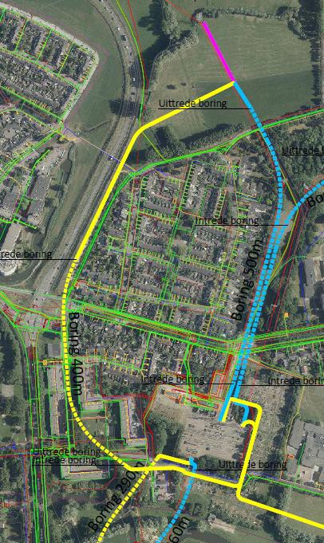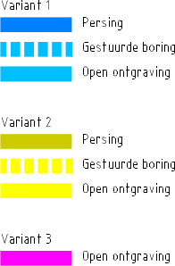

Figuur 2.1 Twee oplossingsvarianten ZP-WHS150, met sub-variant 3

Inleiding
De drie oplossingsvarianten voor de verkabeling van de lijnverbinding Zutphen – Woudhuis (ZP- WHS150), zie bijlage 1.1, zijn beoordeeld op technische, planologische en sociaal/politieke aspecten, op basis waarvan de haalbaarheid en maakbaarheid is getoetst. In de onderstaande paragrafen worden de drie oplossingsvarianten per aspect met elkaar vergeleken, waarbij het resultaat is verwerkt in een afwegingsmatrix. Daarnaast is op basis van een beoogd kabelontwerp, gekeken naar de tracélengte en de daarbij behorende uitvoeringskosten, welke tevens als belangrijke aspecten zijn meegenomen in de afwegingsmatrix.
Uit deze afwegingsmatrix volgt uiteindelijk een voorkeursvariant. De varianten zijn beoordeeld op basis van de tijdens de veldinspectie waargenomen lokale omstandigheden, de beschikbare gestelde informatie door de gemeente Zutphen en de openbaar toegankelijke data aangaande het betreffende aspect In deze fase waarin de haalbaarheid onderling wordt vergeleken is dat voldoende. Indien een variant duidelijk negatief of positief scoort is dat bij de behandeling van de variant vermeld en wordt dat meegewogen. In vervolgfasen, waarbij de ontwerpen verder uitgedetailleerd worden is diepgaander onderzoek noodzakelijk.

Variant 1: Parallel aan bovengrondse verbinding
Het tracé van variant 1 voor de verkabeling van Zutphen - Woudhuis loopt in zijn geheel parallel aan de huidige bovengrondse verbinding. Van de noordkant van het 150kV-station loopt het tracé door een groenstrook met speelplaats en wandelpaden. Het tracé loopt daarna door groen gebied in noordwestelijke richting naar mast 43 waar het bij een opstijgpunt (portaal) weer aansluit op de bovengrondse verbinding.

Variant 2: Wijnhofstraat en N348
Variant 2 verlaat het 150kV-station aan de noordkant op dezelfde locatie als variant 1. Het tracé loopt aan de oostkant van het station in zuidelijke richting en maakt een knik onder de Wijnhofstraat in westelijke richting naar de N348. Vervolgens loopt het tracé parallel aan de N348 in Noordelijke richting tot aan het opstijgpunt in de zeeg van mast 43 en 44 (portaal).

SubVariant 3: Aansluiting op bestaande hoekmast 43
Het tracé voor subvariant 3 betreft een doortrekking van de ondergrondse kabelverbinding tot aan mast 43, die dan zal worden omgebouwd van hoekmast naar eindmast. Er komt dan geen portaal als opstijgpunt.

Andere varianten waren niet haalbaar omdat de ruimte in de wijk Noordveen beperkt is. De Van Essenstraat is slechts met een voetpad verbonden met de Voorsterallee vlak langs woonhuizen

waar geen ruimte is om met een gestuurde boring dieper kabels aan te leggen. De Voorsterallee zelf heeft een beschermd aangezicht met hoge bomen, laanbeplanting welke gespaard moet blijven.
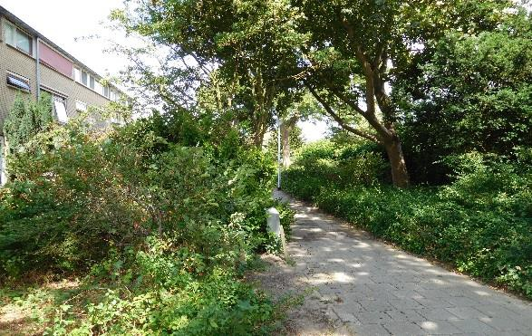
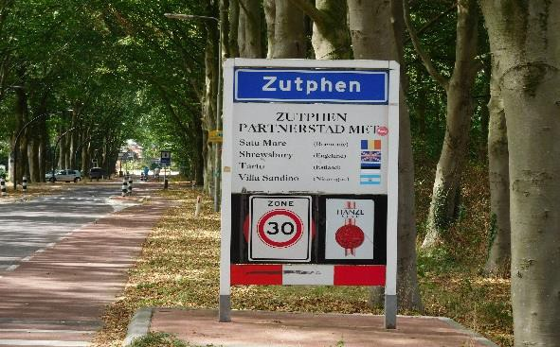

Foto’s 2.0: Voetpad tussen Van Essenstraat en Voorsterallee, respectievelijk Voorsterallee, beide niet geschikt voor een kabeltracé

Techniek
De oplossingen dienen te voldoen aan de technische eisen van TenneT verwoord in de PvE’s en technische specificaties van TenneT. In deze fase worden details nog niet uitgewerkt zodat veel aspecten nog niet getoetst kunnen worden. De verwachting is echter wel dat bij de uitwerking de varianten kunnen worden ontworpen volgens de vigerende eisen. De overgang van de bovengrondse lijn in het 150kV-station Zutphen is in het eerste hoofdstuk beschreven.

Kabellengten varianten
De lengte van de twee oplossingsvarianten voor de verkabeling van Zutphen – Woudhuis,alsmede sub variant 3, betreffen de volgende;
      - Oplossing variant 1: ca 621 m
      - Oplossing variant 2: ca 1.274 m
      - Oplossing sub variant 3: ca 738 m gecombineerd met variant 1 en ca 1.391 m met variant 2
Uit kostenoverwegingen, beperking van de netverliezen en materiaalgebruik heeft variant 1 derhalve de voorkeur boven variant 2. Het plaatsen van een opstijgpunt middels een portaal in de zeeg is dan weer gunstiger dan het ombouwen van de hoekmast naar eindmast.

Onderhoudbaarheid
In principe heeft een ondergrondse kabel weinig onderhoud nodig. Alleen bij de overgang van de bovengrondse lijn naar de kabel en bij de aansluiting in het hoogspanningsstation is onderhoudbaarheid een aspect, alsmede bij verbindingsmoffen met crossbonding en aarding.

Indien ontworpen en gebouwd volgens de technische eisen van TenneT worden op dit aspect geen risico’s verwacht voor de drie beschouwde varianten. Afhankelijk van de lengte van het tracé zullen er meer of minder verbindingsmoffen aangebracht moeten worden. Variant 1 is met een kabel zonder moffen aan te leggen, waarbij voor de variant 2 in ieder geval één mofverbinding nodig is. Variant 1 heeft daarmee een gunstiger onderhoudsprofiel van variant 2. Het doortrekken naar de mast 43 als opstijgpunt maakt daarin geen positief of negatief onderscheid (subvariant 3).

Voorziene Niet Beschikbaarheid
Om een nieuwe kabel in het tracé te kunnen opnemen is het nodig om tijdelijk delen van het net spanningsloos te maken. Deze Voorziene Niet Beschikbaarheid (VNB) mag niet te lang duren. Hiertoe zal een ombouwplan moeten worden opgesteld specifiek voor de verkabeling van ZP- WHS150.
Na de realisatie en de inbedrijfname van de kabels kunnen de overbodige masten en geleiders worden verwijderd. De geleiders worden met hulplijnen uit de masten getrokken en de masten worden met een mobiele kraan deel voor deel gedemonteerd. De paalfunderingen worden tot een diepte van tenminste 2 meter onder maaiveld verwijderd. Omdat er geen spanning meer aanwezig is bij deze activiteiten zijn er geen VNB’s nodig.

Bodemgesteldheid
In de QuickScan-bodemgesteldheid is gekeken naar de bodemtypen waar de tracés doorheen lopen op de bodemkaart van Nederland, zie bijlage 2.1.
Een hoogspanningskabelverbinding ligt bij voorkeur in bodemlagen die;
      - Stabiel zijn, weinig tot niet zettingsgevoelig (kabel ligt dan ongestoord en komt niet onder trekspanning te staan)
      - Thermisch goed geleiden (de spanningsvoerende kabels kunnen dan hun warmte afgeven, waardoor ze niet oververhit raken).
      - Bodemlagen met weinig bijmengingen van puin en grind (kabelmantels raken dan niet beschadigd).
Bovenstaande betekent dat zandgronden de voorkeur genieten boven bijvoorbeeld kleigrond of veen.

Op schaal van de oplossingsvarianten is op de bodemkaart van Nederland de bevolkingskern van Zutphen als een grijs vlak aangegeven, vanwege de geroerde grond ter plaatse. Op een grovere schaal van de bodemkaart is waarneembaar dat de aangegeven bodemtypen buiten de bevolkingskern vermoedelijk ook doorlopen in de bevolkingskern. De voornaamste bodemsoort

langs deze tracés is kalkloze poldervaaggrond (zavel met lichte klei) (groen in bijlage 2.2). Daarnaast is het op basis van deze kaart aannemelijk dat er hoge bruine enkeerdgronden (leemarm en zwak lemig fijn zand) (bruin in bijlage E) langs de tracés lopen. Op basis van de informatie op de bodemkaart van Nederland is geen voorkeur voor een tracé uit te spreken in dit deelgebied. Voor alle tracés geldt dat de bodemgesteldheid geschikt is voor een hoogspanningskabeltracé, de kans dat er Back-Fill moet worden toegepast is derhalve gering, maar zal door middel van veldonderzoeken bevestigd moeten worden.

NGCE (Niet Gesprongen Conventionele Explosieven)
De gemeente Zutphen heeft voor haar grondebied in 2016 opdracht gegeven aan Ortageo om te bepalen waar er wel en niet mogelijk NGCE (Niet Gesprongen Conventionele Explosieven) in de bodem zit. Dat onderzoek voldoet aan de vigerende richtlijnen van de WSCS-OCE en is derhalve bruikbaar. Dat bureauonderzoek heeft geresulteerd in een kaart met voor NGCE-verdachte gebieden, waar bij grondverzet aanvullend NGCE-onderzoek noodzakelijk is en gebieden die niet verdacht zijn voor NGCE. De drie oplossingsvarianten voor Zutphen - Woudhuis liggen grotendeels in verdacht NGCE-gebied. Alleen het gebied om mast 43 en het te plaatsen portaal bij de varianten 1 en 2 is onverdacht. Voor alle drie de varianten geldt dan ook vervolgonderzoek. Dit maakt voor deze varianten NGCE geen onderscheidend aspect is. De projectie van de varianten op de NGCE-kaart is opgenomen in bijlage 2.2.

Overige Ondergrondse Infrastructuur
Voor de aanleg van een hoogspanningskabelverbinding is het van belang dat objecten die binnen de elektromagnetische invloedssfeer van deze kabelverbinding vallen voldoende beschermd zijn voor degradatie middels corrosie. Dat kan het geval zijn bij stalen buisleidingen die over langere lengte op relatief korte afstand parallel liggen aan deze hoogspanning kabelverbinding. Daarnaast is het van belang te beoordelen of het kabeltracé kruist met overige grote leidingen, zoals vrij verval riool of Gasunieleidingen, waardoor de wijze van aanleg wordt bemoeilijkt en de kabels onderlangs gelegd moeten worden, waarbij de overige infrastructuur ongestoord en veilig moet kunnen blijven liggen.
Om te kunnen beoordelen in hoeverre de beoogde tracés parallel lopen aan stalen buisleidingen en grote buisleidingen kruisen is er in juli 2018 een KLIC-oriëntatiemelding uitgevoerd voor het gebied rond de oplossingsvarianten ZP-WHS150.
In bijlage 2.3 zijn de twee oplossingsvarianten geprojecteerd op deze KLIC-gegevens, waarop ook de rioleringsgegevens van de gemeente Zutphen staan.
Uit analyse van deze informatie blijkt dat er ten noorden van het 150 kV Station in de groenstrook een bundel 10 kV kabels liggen van Liander met wat datakabels. Verder ligt daar geen

ondergrondse infrastructuur. In het buitengebied richting mast 43 ligt ter plaatse van de beoogde oplossingsvarianten geen ondergrondse infra. Langs de Wijnhofstraat ligt een waterleiding die voor variant 2 interactie geeft. Verder worden de telecomkabels en Electrakabels langs de Van Drinenstraat en de Voorsterallee in de tracés van variant 1 en 2 middels gestuurde boringen op diepte gekruist. Parallel aan de huidige lijnverbinding liggen geen ondergrondse kabels en leidingen. Wel kruisen er wat rioleringen, telecom en elektriciteitskabels aan de Voorsterallee en het Oostveensepad. Bij variant 2 liggen parallel aan de N348 in het Oostveensepad datakabels, parallel aan het beoogde tracé.
Bovenstaande maakt oplossingsvariant 1 wat betreft ondergrondse infrastructuur de meest geschikte. De knelpunten met kruisende kabels en leidingen zijn oplosbaar.

Planologie

Huidige gebruik
Op 30 juli 2018 heeft een tracéverkenning plaatsgevonden met als doel het huidige gebruik te inventariseren en potentiële knelpunten in kaart te brengen en oplossingsrichtingen voor te bepalen. Het tracé van variant 1 voor de verkabeling van ZP-WHS 150” in de wijk Noordveen te Zutphen loopt in zijn geheel parallel aan de huidige bovengrondse verbinding. Van de noordkant van het transformatorstation tot aan het Oostveensepad loopt het tracé door een groenstrook met een wandelpad en speelvelden (zie foto 2.1). Gezien de groenstructuur en de nabije ligging van woningen alsmede de noodzakelijke kruising van de Voorsterallee gaan we vanaf het voorterrein van 150 kV Station (zie foto 2.3) gestuurd boren tot voorbij het Oostveensepad. Na het kruisen van het Oostveensepad bevindt het tracé zich in akkerland tot aan mast 43 en dus ook het beoogde portaal in de zeeg.
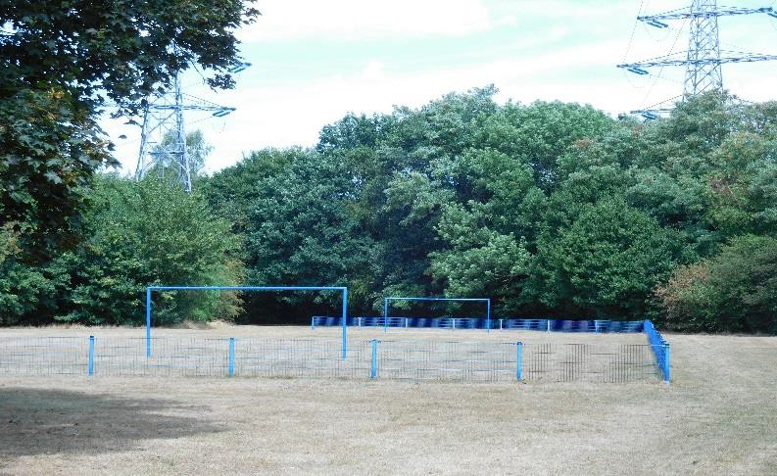
Foto 2.1: Groenstrook variant 1

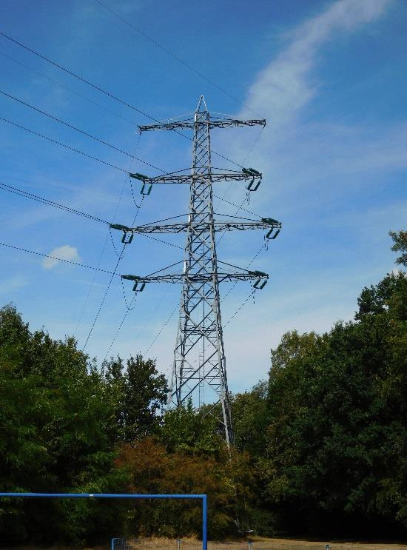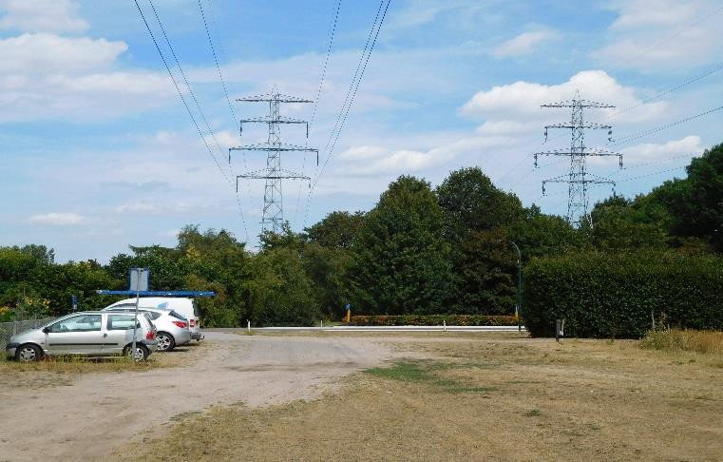
Foto 2.2: Mast 44 richting Woudhuis variant 1 Foto 2.3: noordelijk voorterrein 150 kV Station
variant 1

Variant 2 gaat oostelijk om het 150 kV Station heen in open ontgraving langs of door het volkstuinencomplex de Voorsterallee (zie foto 2.4) richting Wijnhofstraat (zie foto 2.5). Waarna zuidwestelijk van het station op een open veldje een gestuurde boring wordt ingezet richting de N348 ten noorden van de Voorsterallee. Vervolgens in open ontgraving in de berm van de N348 (zie foto 2.6) richting het akkerbouw veld tussen de masten 43 en 44, waar het kabeltracé wordt aangesloten op een te plaatsen portaal. De gestuurde boring gaat via de Wijnhofstraat en de Van Drinenstraat onder de Voorsterallee door naar de berm van de N348 (zie foto 2.7).
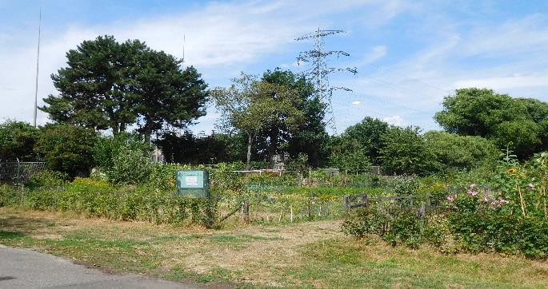
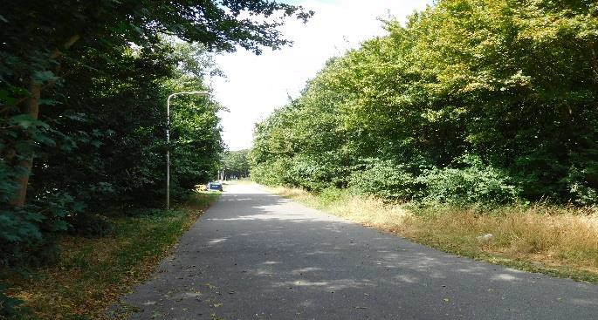
Foto 2.4: Volkstuinen Voorsterallee Foto 2.5: Wijnhofstraat zuidzijde 150 kV Station

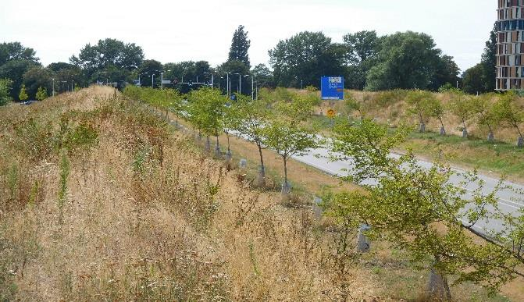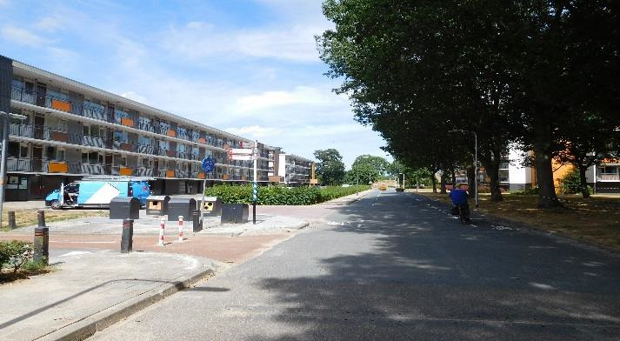
Foto 2.6: Berm N348 noordelijk van Voorsterallee Foto 2.7:Van Drinenstraat wijk Noordveen

Archeologie en cultuurhistorie
Er is een risico-inventarisatie uitgevoerd om inzicht te krijgen in de archeologische waarden ter hoogte van de beoogde tracés. Het doel van dit onderzoek is het inventariseren van publiekelijk beschikbare informatie (AMK, waardenkaarten en/of dubbelbestemming ‘waarde-archeologie’ in het bestemmingsplan) en het opstellen van een advies met betrekking tot de noodzaak van archeologisch vervolgonderzoek.

Geen van de oplossingsvarianten voor verkabeling 150kV Zutphen-Woudhuis loopt door een gebied aangemerkt als archeologische monumenten (AMK).

Daarnaast is gekeken naar de inventarisatie van archeologische waarden en verwachtingen ter plaatse van het projectgebied via de archeologische verwachtingswaardenkaart van de gemeente Zutphen (versie 3 april 2017). In bijlage 2.4 zijn de beoogde tracés geprojecteerd op de verwachtingswaardekaart archeologie.

Uit deze kaart blijkt het voorterrein gedeelte een hoge verwachtingswaarde archeologie heeft. De groenstrook langs het COA-terrein heeft een bekende middelhoge verwachtingswaarde en de wijk Noordveen rondom de Voorsterallee en het groengebied ten noorden van het Oostveensepad heeft een middelhoge verwachtingswaarde. Het gebied van het 150 kV Station zelf en langs de Wijnhofstraat en de Van Drinenstraat heeft een lage verwachtingswaarde archeologie, alsmede langs de N348.

Uit deze toetst blijkt dat variant 1 grotendeels ligt in een gebied met bekende middelhoge archeologische waarde en middelhoge archeologische verwachtingswaarde. In het eerste gebied

wordt het tracé op diepte aangelegd middels een gestuurde boring, zodat de bodemverstoring gering is en vermoedelijk geen archeologisch veldonderzoek noodzakelijk is. Bij het intredepunt op het voorterrein, waar een hoge archeologische verwachtingswaarde geldt is wel degelijk archeologische veldonderzoek noodzakelijk, alsmede in het landbouwgebied ten noorden van de wijk Noordveen. Dit geldt voor beide varianten, alsmede voor sub variant 3. Aangezien variant 1 de minste bodemverstoring teweegbrengt heeft deze variant qua archeologie de voorkeur.
Op het werkterrein voor het 150 kV station waar een hoge verwachtingswaarde archeologie geldt, is er een onderzoeksplicht bij bodemingrepen van meer dan 50 m2 en dieper dan 0,5 m. Dat is voor dit werkterrein het geval. Voor terreinen met een middelhoge verwachtingswaarde geldt dat voor bodemverstoringen groter dan 500 m2. Dat is ook het geval voor de ontgravingen in de graslanden ten noorden van het Oostveensepad voor zowel variant 1, 2 als subvariant 3. Met de gemeente dient afgestemd te worden of bodemverstoringen op dieptes van 10 m minus maaiveld als gevolg van gestuurde boringen onderzoeksplichtig zijn in dergelijke gebieden.
Qua Cultuurhistorie is er nauwelijks onderscheid te maken tussen de verschillende varianten. Met dien verstande dat variant 2 langs de N348 loopt waar in de bermen het “Het Witte Lint” is aangebracht. Hoewel de provincie heeft besloten om andere beplanting te gaan toepassen heeft dit tracé niet de voorkeur. Dus daarmee wordt variant 2 ongunstiger.
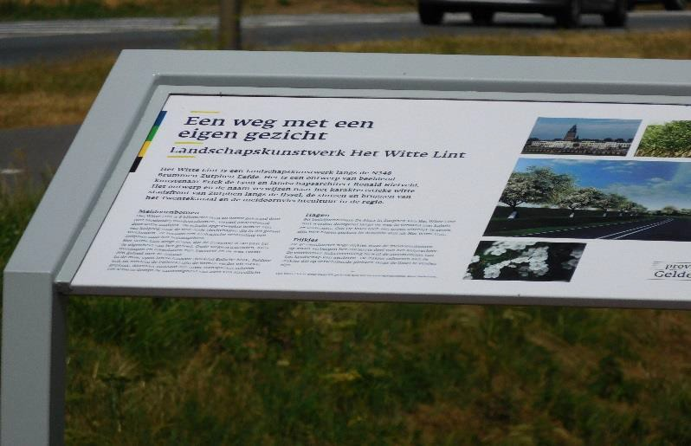
Foto 2.8: toelichting kunstwerk “Het Witte Lint”

Uit het provinciaal Belvoirbeleid volgt dat voor beide varianten geldt dat de toegangsweg naar het landgoed “Huize de Voorst” te Eefde, de Voorsterallee oostelijk van het voorterrein van het 150 kV Station, behoort tot een rijksmonument sinds 21 juni 2007. Bij de kruising van de Voorsterallee dient hier rekening mee gehouden te worden en in de vergunning moeten de randvoorwaarden ter behoud van het monument worden beschreven. Verwacht wordt dat het aangezicht niet mag worden beïnvloed waardoor een boring een goede optie is.

Bodemkwaliteit
Voor de oplossingsvarianten van de verkabeling van de lijnverbinding Zutphen - Woudhuis heeft een bureaustudie plaatsgevonden naar informatie over de te verwachten milieuhygiënische bodemkwaliteit langs deze tracés. Voorkeur heeft het om te traceren in milieuhygiënisch schone grond, zodat geen rekening gehouden hoeft te worden met eventuele saneringstrajecten en de daarbij behorende kosten voor grondafvoer en beschermingsmiddelen.

De bodem- en grondwaterverontreinigingen zijn onderzocht met de bodemverontreinigingskaart van de provincie Gelderland, deze verontreinigingen zijn vervolgens vergeleken met de informatie die beschikbaar is op Bodemloket.nl. Deze bodemonderzoeken zijn op kaart aangegeven in bijlage 2.5. Hieruit blijkt dat er een verontreinigingslocatie is gesitueerd langs variant 2.
Deze locatie betreft volgens het bodemloket een ophooglaag met kolengruis en/of sintels. Volgens de provincie zijn er hier onbekende, sterke (>S, >I) bodemverontreinigingen tussen 0 en 1 m-mv.
Dit maakt variant 1 een stuk gunstiger dan variant 2.
Wat betreft asbest wordt de Berkel beschouwd als asbestverdachte watergang vanwege puinbestortingen. In het Voorsterallee kwartier is aangegeven op de provinciale kaart dat er een matige kans bestaat hier asbesthoudend materiaal in de bodem aan te treffen. De volkstuinen langs de Wijnhofstraat zijn asbestverdacht, vanwege de kans op gebruik van asbesthoudende materialen. Een Milieukundig bodemonderzoek, met aandacht voor Asbest in bodem is gewenst. (Er zijn NEN-normen waaraan het onderzoek dient te voldoen.)

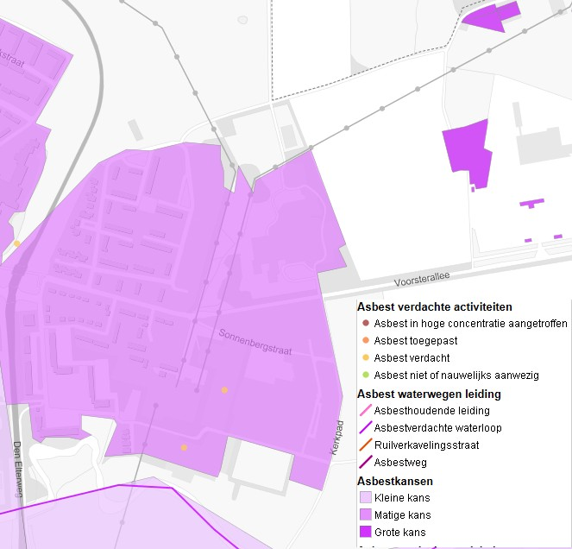
Figuur 2.2: kansenkaart Asbest in bodem (bron Atlas provincie Gelderland)
Uit deze kaart blijkt variant 1 voor wat betreft asbest in bodem gunstiger van variant 2, omdat er bij variant 2 veel meer grondverzet plaatsvindt in potentieel asbestverdachte grond, vanwege de langere trajecten aan open ontgravingen.

Water
In deze inventarisatie is een studie gedaan naar oppervlaktewater en / of waterkeringen langs de beoogde tracés. Langs de varianten 1 en 2 en sub-variant 3 van de verkabeling van de lijnverbinding Zutphen - Woudhuis zijn geen oppervlaktewater of waterkering aanwezig. Zie bijlage 2.6 voor het overzicht.

De maaiveldhoogte van het gebied ligt tussen de ca. NAP+ 7 m en ca. NAP+ 7.2 m. De tracés van alle varianten liggen op vrijwel dezelfde hoogte. De tracés bevinden zich in peilgebied Zutphen-Warnsveld van het waterschap Rijn en IJssel. Volgens het Peilbesluit (2015-2015) van dit waterschap is de grondwaterstand 55 cm -mv (november t/m februari) en 100 cm -mv (maart t/m oktober). In de gemeente Zutphen is er een oppervlaktewater minimum streefpeil van NAP + 7,20 m en maximum streefpeil van NAP + 7,40 m.
Voor de aanleg van de kabelverbindingen in open ontgraving dient derhalve rekening gehouden te worden met bemaling.
Geen van de tracés in dit gebied ligt in een waterwingebied, grondwaterbeschermingsgebied, of

boring vrije zones. Met de restricties van dergelijke gebieden hoeft derhalve bij geen van de varianten rekening gehouden te worden.
Concluderend is er voor het aspect water geen positief of negatief onderscheid te maken tussen de twee varianten, noch bij toepassing van de sub-variant.

Natuur en ecologie
Er is een Quick-Scan ecologie uitgevoerd om de aanwezigheid van beschermde natuurwaarden in beeld te brengen, zodat beoordeeld kan worden of de tracés realiseerbaar zijn, en een risico inschatting kan worden gemaakt of er wel of geen aanvullend onderzoek en compenserende maatregelen noodzakelijk zijn, ofwel dat ecologie een belemmering vormt voor één van de varianten. Hierbij is de Wet natuurbescherming, provinciaal beleid en beschermde gebieden die vallen onder het Natuur Netwerk Nederland (NNN) als wettelijk kader gehanteerd.

Geen van de varianten doorkruist een Natura2000-gebied of gronden die onderdeel uitmaken van het NNN of een groene ontwikkelingszone. Wel bevindt zich nabij variant 2 een beek die onderdeel uitmaak van het NNN. Negatieve effecten op de wezenlijke kenmerken en waarden van het NNN ter hoogte van de beek kunnen worden uitgesloten, gezien de afstand tot deze groenstructuur.

Uit de NDFF-database blijkt dat de Varianten 1 en 2, alsmede sub-variant 3 het leefgebied doorkruist van de bosmuis, bruine kikker, egel, gewone pad, haas, huisspitsmuis, konijn, ree, steenmarter. Voor deze soorten geldt een algemene vrijstelling bij ruimtelijke ingrepen in het kader van bestendig beheer en onderhoud van de openbare ruimte. Dit geldt alleen voor beheer en onderhoud, maar niet voor de aanleg van het tracé.
Ten aanzien van vrijgestelde soorten moet wel rekening worden gehouden met de algemene zorgplicht. Varianten 1 en 2, alsmede sub-variant 3 doorkruisen tevens het leefgebied van diverse streng beschermde soorten. Zo zijn er waarnemingen bekend van de buizerd rond variant 1, eekhoorn rond variant 2 en de roek rond variant 2,3. Er kan op voorhand geen variant worden aanbevolen die gunstiger is qua ecologie ten opzichte van andere varianten. Aangezien variant 1 door de groenstrook volledig in een gestuurde boring plaatsvindt wordt hier de ecologische waarden het minst beïnvloed. In bijlage 2.7 zijn de tracés over de flora en fauna waarnemingen voor het aspect ecologie geplaatst.
Een aanvullend onderzoek moet uitwijzen in welke mate er negatieve effecten voor (streng) beschermde soorten optreden.

Bomen en Openbaar Groen
In deze haalbaarheidsstudie zijn de drie varianten beoordeeld op knelpunten met de locaties van de bomen en uit de verkregen bomeninventarisatie van de gemeente Zutphen. Daarnaast is gekeken naar de mate waarin de tracés samenlopen met de aangewezen aandachtsgebieden van de gemeente Zutphen. Dit zijn door het college vastgestelde gebieden op gemeentelijk

terrein.
Het doel van deze inventarisatie is; achterhalen wat het aantal bomen is dat eventueel een obstakel vormt voor de aanlegfase van de ondergrondse 150 kV-kabels of gedurende de exploitatiefase daarvan. TenneT accepteert geen diep wortelende bomen binnen de beschermingszone van het kabeltracé, indien de kabels in open ontgraving zijn aangelegd.

In bijlage 2.8 zijn de drie oplossingsvarianten geprojecteerd op de bomeninventarisatie van de gemeente Zutphen. Daaruit blijkt dat er bij variant 1, welke onder de huidige lijnverbinding komt te liggen, weinig tot geen hoge bomen staan. In het aangewezen aandachtsgebied staan verspreid enkele grotere bomen welke voor variant 1 bij open ontgraving geveld zouden moeten worden, in gestuurde boring kunnen ze blijven staan.
In variant 2 staan er veel bomen langs de Wijnhofstraat en parallel aan de N348. Beide gebieden behoren dan ook tot de aangewezen aandachtgebieden van de gemeente. Dit maakt variant 2 qua bomen en aangewezen aandachtgebieden een ongunstiger tracé dan variant 1. Subvariant 3 valt buiten de aangewezen aandachtgebieden en hier hoeven geen bomen gekapt te worden.

Vergunningeninventarisatie
Op basis van de tracévarianten is een vergunningeninventarisatie opgesteld, met als doel om inzicht te krijgen in de benodigde vergunningen voor de realisatie van de verkabeling. De inventarisatie betreft een tabel, weergegeven in de vergunningsbijlage ZP-WHS150 als 2.10, waarin alle vergunningen/ontheffingen weergegeven staan die mogelijk noodzakelijk zijn voor de realisatie van de verkabeling ZP-WHS150. Bij nadere uitdetaillering wordt niet uitgesloten dat er nog meerdere publiekrechtelijke toestemmingen noodzakelijk zijn.

Magneetveldzone
In het algemeen geldt dat bij hoogspanningsverbindingen onder normale bedrijfsomstandigheden het magnetisch veld, gemeten op 1 meter boven maaiveld nergens groter mag zijn dan 100 μT. Voor de specifieke magneetveldzone breedte voor 0,4 μT (micro Tesla) is het document "Advies met betrekking tot hoogspanningslijnen" van het ministerie van VROM (kenmerk SAS/2005183118) uitgangspunt voor bepaling van de magneetveldzone voor bovengrondse hoogspanningslijnen.
Omdat dit Advies met betrekking tot hoogspanningslijnen niet geldt voor kabelverbindingen is het zoveel als redelijkerwijs mogelijk vermijden van nieuwe gevoelige bestemmingen of bebouwing geen traceringsuitgangspunt voor stations, ondergrondse kabelverbindingen en kabelovergangsgebieden (overgangen tussen gestuurde boring en open ontgraving) en opstijgpunten.
Zie paragraaf 1.6.2.2.3 Magneetveldenberekening, voor de recente stand van zaken.
Indien de kabels in driehoek worden gelegd op een standaarddiepte van 1,2 m minus maaiveld, is de 0,4 μT zone op 1 m boven maaiveld 20 meter breed. Met deze breedte is het mogelijk om voldoende afstand te bewaren tot de gebouwde omgeving en gevoelige bestemmingen.

Sociaal/Politiek

Grondeigendommen
Het doel van de grondeigendomsinventarisatie is het in beeld brengen van de eigendomssituatie ter plaatse van de drie beoogde oplossingsvarianten. TenneT vestigt een zakelijk recht op de percelen waarop en of door de kabelverbinding wordt gerealiseerd. Dit zakelijk recht houdt in dat er een strook grond wordt belast met een zakelijk recht waarin de rechten en plichten van partijen zijn beschreven, zodat de kabelverbinding kan worden aangelegd en een duurzame ligging van de kabel wordt gewaarborgd. Hiernaar dient deze duurzame ligging van de kabelverbinding publiekrechtelijk te worden gewaarborgd d.m.v. het laten opnemen van een dubbelbestemming in het ruimtelijk plan, in dit geval het bestemmingplan.
Dan verdient het de voorkeur dat een kabeltracé zoveel mogelijk in openbare gronden ligt (lees gemeentelijke, provinciale of waterschaps gronden). Bij voorkeur worden er geen kabelverbindingen aangelegd in particuliere gronden met woonbestemming of bedrijfsgronden. Hiertoe hebben wij de kadastrale gegevens verkregen van de gemeente Zutphen verwerkt in een eigenarenkaart, met daarop geprojecteerd de 3 oplossingsvarianten, welke is opgenomen in bijlage 2.9.
Tracé 1 ligt volledig op gemeentelijke grond.
Tracé 2 ligt naast gemeentegronden, welke ook deels verpacht zijn aan de volkstuinenvereniging Voorsterallee, tevens in provinciale gronden langs de N348. Dit maakt het tracé ten opzichte van variant 1 minder gunstig, vanwege de extra afstemming met provincie en de pachters van het volkstuinencomplex .
Het gedeelte van variant 3 ligt op akkerbouwgrond waar tevens het portaal voor de varianten 1 en 2 geplaatst zou moeten worden.

Belanghebbenden
Naast de grondeigenaren en pachters en de gemeenten dient rekening te worden gehouden met de publieke rechtspersonen waterschap en provincie en omwonenden.
Belanghebbenden zijn aanliggende bedrijven en omwonenden, alsmede verkeersgebruikers die hinder gaan ondervinden als aanleg langs de openbare weg plaatsvindt. Bij variant 1 is de minste verkeershinder te verwachten aangezien het traject niet langs een openbare weg ligt. Bij variant 2 is wel degelijk sprake van verkeershinder en verminderde bereikbaarheid van particuliere percelen.
Daarnaast bestaat er voor de lijnverbinding in het bestemmingsplan al een belemmeringenstrook voor TenneT, welke bij variant 1 grotendeels gehandhaafd blijft en bij variant 2 volledig veranderd. Dat maakt de impact op een bestemmingsplanwijziging voor variant 2 veel groter.
Dat maakt variant 1 veel gunstiger dan variant 2. Bovendien is bij variant 1 de planologische inpassing gezien het bestaande zakelijk recht en belemmeringenstrook van TenneT ter plaatse relatief eenvoudiger.
Variant 3 speelt hier geen verdere rol in omdat dit deel van het tracé landelijk gebied betreft zonder weggebruik en/of knelt met publieke rechtspersonen. Een overzicht van de stakeholders

bij de verkabeling van ZP-WHS150 is opgenomen in bijlage 2.11.

Conclusie
Door de in de eerdere paragrafen beschouwde aspecten samen te vatten in onderstaande afwegingsmatrix, kan in een oogopslag een indruk worden verkregen van de voorkeursvariant. Die scoort gemiddeld over alle beschouwde aspecten het hoogst. Dus de meeste plusjes.

Item | Oplossingsvariant 1 | Oplossingsvariant 2 |  | Sub-variant 3
Planologie & Vergunningen
Conditionering
Archeologie en cultuurhistorie | + | 0 |  | 0
Bodemkwaliteit | + | -- |  | 0
Bodemgesteldheid | 0 | 0 |  | 0
Water | 0 | 0 |  | 0
Bomen en openbaar groen | ++ | -- |  | 0
Natuur en ecologie | 0 | - |  | -
Vergunningen | + | - |  | -
Grondeigendom | + | - |  | 0
Niet Gesprongen Explosieven | - | - |  | -
Uitvoering
Realiseerbaarheid | + | - |  | 0
Locatie & Bereikbaarheid | + | - |  | 0
Impact andere infrastructuur | + | - |  | 0
Overige ondergrondse infra | + | - |  | 0
Omgeving
Stakeholders | + | - |  | -
Impact  bestemmingsplanwijziging | + | -- |  | 0
Algemeen
Planning / Doorlooptijden | ++ | - |  | 0
Kosten | ++ | - |  | 0
Risico's | + | - |  | 0
Specifieke aandachtspunten |  | Groen structuur, berm provinciale weg met kunstwerk  (witte lint)
Voldoet, Passende Oplossing | ja | ja |  | ja
Tabel 2.1 Afweging oplossingsvarianten 1 en 2, alsmede impact van sub-variant 3

Tijdens het vergelijk van de mogelijke opties dient gebruik te worden gemaakt van een vijfpuntsschaal:
"++" het item van de betreffende oplossingsvariant heeft een zeer positief effect t.o.v. hetzelfde item van de overige oplossingsvarianten;
"+" het item van de betreffende oplossingsvariant heeft een positief effect t.o.v. hetzelfde item van de overige oplossingsvarianten;
"0" het item van de betreffende oplossingsvariant is (ongeveer) gelijk aan het hetzelfde item van de overige oplossingsvarianten;

"-" het item van de betreffende oplossingsvariant heeft een negatief effect t.o.v. hetzelfde item de overige oplossingsvarianten;
"--" het item van de betreffende oplossingsvariant heeft een zeer negatief effect t.o.v. hetzelfde item de overige oplossingsvarianten.

Uit deze afwegingsmatrix blijkt overduidelijk dat oplossingsvariant 1 voor de meeste aspecten de voorkeur verdient. Daarnaast blijkt deze variant het kortst en meest voordelig te kunnen worden gerealiseerd.

Beschrijving voorkeursvariant
De voorkeursvariant voor de verkabeling van Zutphen - Woudhuis loopt in zijn geheel parallel aan de huidige bovengrondse verbinding. Van de noordkant van het 150kV-station loopt het tracé door een groenstrook met enkele fiets- en wandelpaden. Het tracé loopt daarna door groen gebied in noordwestelijke richting naar mast 43 waar het bij een opstijgpunt weer aansluit op de bovengrondse verbinding.
Er is in de groenstrook in principe voldoende ruimte om de kabelcircuits in open ontgraving aan te leggen, zonder al te veel groen te moeten kappen. Vanwege meerdere redenen hieronder genoemd is toch geopteerd voor een gestuurde boring vanaf het voorterrein van het 150 kV- station tot buiten de bevolkingskern;
- De groenstrook heeft ecologische waarde en bevat waarnemingen van beschermde soorten (onderbouwing in paragraaf 2.3.5).
- Er ligt al een bundel data en elektriciteitskabels (10 kV) van Liander
- De kruising met de Voorsterallee en de ruimte tussen de woningen is zeer beperkt ook aan de noordzijde van de groenstrook tot de woningen. Een gestuurde boring op die locaties is vanwege de beperkte ruimte al noodzakelijk en heeft tevens als voordeel een reductie van magneetvelden.

Verkabeling 150kV-verbinding Zutphen – Lochem (ZP-LC150)

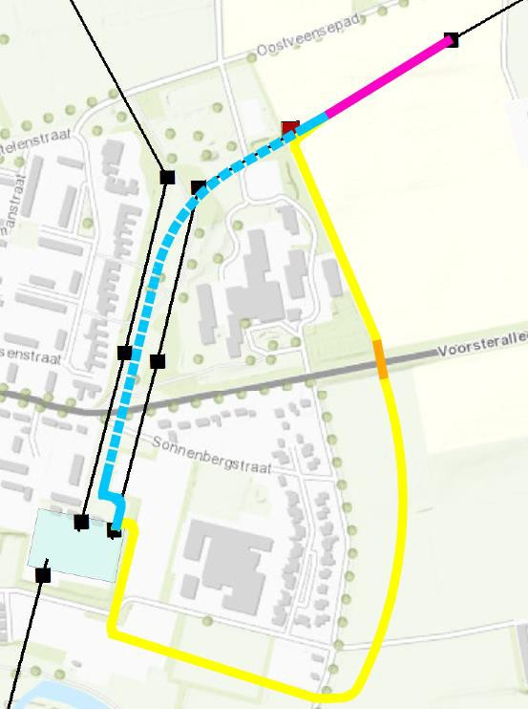
In het kader van de verkabeling van de lijnverbinding Zutphen - Lochem wordt de lijnverbinding tussen de masten 1 tot en met 4 geamoveerd en zullen de masten 1 t/m 3 worden gesloopt. Er dient een kabeltracé te worden gevonden vanaf mast 4 of een tussen mast 3 en 4 te plaatsen opstijgpunt (portaal) naar het aansluitveld van deze verbinding op 150 kV-station Zutphen.

Figuur 3.1 Twee oplossingsvarianten ZP-LC150, met sub-variant 3

Inleiding
De twee oplossingsvarianten en de subvariant 3 voor de verkabeling Zutphen – Lochem, zie bijlage 1.2, zijn beoordeeld op technische, planologische en sociaal/politieke aspecten, op basis waarvan de haalbaarheid en maakbaarheid is getoetst. In de onderstaande paragrafen worden de twee oplossingsvarianten en subvariant per aspect met elkaar vergeleken, waarbij het resultaat is verwerkt in een afwegingsmatrix. Daarnaast is op basis van een beoogd kabelontwerp, gekeken naar de tracélengte en de daarbij behorende uitvoeringskosten, welke tevens als belangrijke aspecten zijn meegenomen in de afwegingsmatrix.
Uit deze afwegingsmatrix volgt uiteindelijk een voorkeursvariant. De varianten zijn beoordeeld op basis van de tijdens de veldinspectie waargenomen lokale omstandigheden, de beschikbare

gestelde informatie door de gemeente Zutphen en de openbaar toegankelijke data aangaande het betreffende aspect In deze fase waarin de haalbaarheid onderling wordt vergeleken is dat voldoende. Indien een variant duidelijk negatief of positief scoort is dat bij de behandeling van de variant vermeld en wordt dat meegewogen. In vervolgfasen, waarbij de ontwerpen verder uitgedetailleerd worden is diepgaander onderzoek noodzakelijk.

Variant 1: Parallel aan bovengrondse verbinding
Het tracé van variant 1 voor de verkabeling van Zutphen - Lochem loopt in zijn geheel parallel aan de huidige bovengrondse verbinding. Van de noordkant van het 150kV-station loopt het tracé door een groenstrook met enkele wandelpaden en een speelveld. Het tracé loopt daarna door groen gebied en het terrein van de AZC van COA in noordoostelijke richting naar een OSP (Portaal) tussen mast 3 en 4 waar het bij een opstijgpunt weer aansluit op de bovengrondse verbinding.
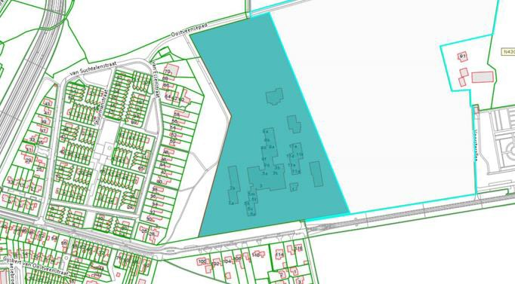

Figuur 3.2. Gebied van COA (blauw).
Voor het tracé op grondgebied van het COA dient derhalve een gedoogprocedure doorlopen te worden door TenneT, met het risico dat de betreffende grondeigenaar niet meewerkt of oneigenlijke randvoorwaarden stelt.

Variant 2: buitenom oostelijk van de wijk Noordveen
Het tracé van variant 2 loopt langs de oostzijde van het 150 kV Station richting Wijnhofstraat langs en door het volkstuinencomplex Voorsterallee. Vervolgens door de volkstuinen ten zuiden van de Wijnhofstraat richting het Kerkpad. De Wijnhofstraat zelf is ongeschikt vanwege het daaraan gelegen scholencomplex.. Hier loopt het tracé langs het Kerkpad en het COA-terrein noordwaarts tot halverwege mast 3 en 4 waar een portaal is gepland. De kruising met de Voorsterallee wordt uitgevoerd middels een persing.

Sub Variant 3:
Sub variant 3 houdt in dat de kabelverbinding door loopt tot een nieuw te plaatsen mast 4 in plaats van een portaal. Mast 4 betreft een steunmast en is dus niet geschikt om te verbouwen tot een eindmast. Daarom zal ten zuiden van de mast een nieuwe eindmast gebouwd worden, waarna de lijnen tussen mast 5 en 4 worden omgehangen.

Techniek
De oplossingen dienen te voldoen aan de technische eisen van TenneT verwoord in de PvE’s en technische specificaties van TenneT. In deze fase worden details nog niet uitgewerkt zodat veel aspecten nog niet getoetst kunnen worden. De verwachting is echter wel dat bij de uitwerking de varianten kunnen worden ontworpen volgens de vigerende eisen. De overgang van de bovengrondse lijn in het 150kV station Zutphen is in het eerste hoofdstuk beschreven.

Kabellengten varianten
De lengte van de drie oplossingsvarianten voor de verkabeling van Zutphen - Lochem betreffen de volgende;
      - Oplossing variant 1: ca 630 m, waarna 500 m HDD-boring en 130 m open ontgraving
      - Oplossing variant 2: ca 1.220 m, waarna 1160 m open ontgraving en 60 m persing
      - Oplossing sub variant 3: ca 800 m gecombineerd met variant 1 en ca 1.410 m gecombineerd met variant 2
Uit kostenoverwegingen, beperking van de netverliezen en materiaalgebruik heeft variant 1 derhalve de voorkeur boven variant 2, sub-variant 3 vergt weer meer kabellengte en het bouwen van een nieuwe mast of portaal maakt elkaar niet veel.

Onderhoudbaarheid
In principe heeft een ondergrondse kabel weinig tot geen onderhoud nodig. Alleen bij de overgang van de bovengrondse lijn naar de kabel en bij de aansluiting in het hoogspanningsstation is onderhoudbaarheid een aspect. Indien ontworpen en gebouwd volgens de technische eisen van TenneT worden op dit aspect geen risico’s verwacht voor de drie beschouwde varianten. Hier is derhalve geen positief of negatief onderscheid te maken voor de beschouwde varianten.

Voorziene Niet Beschikbaarheid
Om een nieuwe kabel in het tracé te kunnen opnemen is het nodig om tijdelijk delen van het net spanningsloos te maken. Deze Voorziene Niet Beschikbaarheid (VNB) mag niet te lang duren. Er zal een ombouwplan moeten worden opgesteld specifiek voor de verkabeling van Zutphen - Lochem.
Na de realisatie en de inbedrijfname van de kabels kunnen de overbodige masten en geleiders worden verwijderd. De geleiders worden met hulplijnen uit de masten getrokken en de masten worden met een mobiele kraan deel voor deel gedemonteerd. De paalfunderingen worden tot een

diepte van tenminste 2 meter onder maaiveld verwijderd. Omdat er geen spanning meer aanwezig is bij deze activiteiten zijn er geen VNB’s nodig.

Bodemgesteldheid
In de QuickScan-bodemgesteldheid is gekeken naar de bodemtypen waar de tracés doorheen lopen op de bodemkaart van Nederland, zie bijlage 3.1.
Een hoogspanningskabelverbinding ligt bij voorkeur in bodemlagen die;
      - Stabiel zijn, weinig tot niet zettingsgevoelig (kabel ligt dan ongestoord en komt niet onder trekspanning te staan)
      - Thermisch goed geleiden (de spanningsvoerende kabels kunnen dan hun warmte afgeven, waardoor ze niet oververhit raken).
      - Bodemlagen met weinig bijmengingen van puin en grind (kabelmantels raken dan niet beschadigd).
Bovenstaande betekent dat zandgronden de voorkeur genieten boven bijvoorbeeld kleigrond of veen.

Op schaal van de oplossingsvarianten is op de bodemkaart van Nederland de bevolkingskern van Zutphen als een grijs vlak aangegeven, vanwege de geroerde grond ter plaatse. Op een grovere schaal van de bodemkaart is waarneembaar dat de aangegeven bodemtypen buiten de bevolkingskern vermoedelijk ook doorlopen in de bevolkingskern. De voornaamste bodemsoort langs deze tracés is kalkloze poldervaaggrond (zavel met lichte klei) (groen in bijlage E).
Daarnaast is het op basis van deze kaart aannemelijk dat er hoge bruine enkeerdgronden (leemarm en zwak lemig fijn zand) (bruin in bijlage E) langs de tracés lopen. Op basis van de informatie op de bodemkaart van Nederland is geen voorkeur voor een tracé uit te spreken in dit deelgebied. Voor alle tracés geldt dat de bodemgesteldheid geschikt is voor een hoogspanningskabeltracé, de kans dat er Back-Fill moet worden toegepast is derhalve gering, maar zal door middel van veldonderzoeken bevestigd moeten worden.

NGCE (Niet Gesprongen Conventionele Explosieven)
De gemeente Zutphen heeft voor haar grondgebied in 2016 opdracht gegeven aan Ortageo om te bepalen waar er wel en niet mogelijk NGCE (Niet Gesprongen Conventionele Explosieven) in de bodem zit. Dat onderzoek voldoet aan de vigerende richtlijnen van de WSCS-OCE en is derhalve bruikbaar. Dat bureauonderzoek heeft geresulteerd in een kaart met voor NGCE-verdachte gebieden, waar bij grondverzet aanvullend NGCE-onderzoek noodzakelijk is en gebieden die niet verdacht zijn voor NGCE. De drie oplossingsvarianten voor Zutphen – Lochem, liggen voor de volle lengte in verdacht NGCE-gebied. Voor alle varianten geldt dan ook vervolgonderzoek. Dit maakt voor deze varianten NGCE geen onderscheidend aspect is. De projectie van de varianten op de NGCE-kaart is opgenomen in bijlage 3.2.

Overige Ondergrondse Infrastructuur
Voor de aanleg van een hoogspanningskabelverbinding is het van belang dat objecten die binnen

de elektromagnetische invloedssfeer van deze kabelverbinding vallen voldoende beschermd zijn voor degradatie middels corrosie. Dat kan het geval zijn bij stalen buisleidingen die over langere lengte op relatief korte afstand parallel liggen aan deze hoogspanning kabelverbinding. Daarnaast is het van belang te beoordelen of het kabeltracé kruist met overige grote leidingen, zoals vrij verval riool of Gasunieleidingen, waardoor de wijze van aanleg wordt bemoeilijkt en de kabels onderlangs gelegd moeten worden, waarbij de overige infrastructuur ongestoord en veilig moet kunnen blijven liggen.
Om te kunnen beoordelen in hoeverre de beoogde tracés parallel lopen aan stalen buisleidingen en grote buisleidingen kruisen is er in juli 2018 een KLIC-oriëntatiemelding uitgevoerd voor het gebied rond de oplossingsvarianten ZP-LC150.
In bijlage 3.3 zijn de twee oplossingsvarianten en sub variant 3 geprojecteerd op deze KLIC- gegevens, waarop ook de rioleringsgegevens van de gemeente Zutphen staan.
Uit analyse van deze informatie blijkt dat er ten noorden van het 150 kV Station in de groenstrook een bundel 10 kV kabels liggen van Liander met wat datakabels. Verder ligt daar geen ondergrondse infrastructuur. In het buitengebied richting mast 4 ligt ter plaatse van de beoogde oplossingsvarianten geen ondergrondse infra. Langs de Wijnhofstraat ligt een waterleiding die voor variant 2 interactie geeft bij de kruising. Langs het Kerkpad ligt een gasleiding welke mogelijk beïnvloed kan worden bij tracé variant 2, waarbij de kabels in open ontgraving langs de rand van de akker worden gelegd. Bij de persing onder de Voorsterallee door in variant 2 kruisen de kabels onderlangs een waterleiding en datakabels en middenspanningskabels. Langs het COA-terrein liggen geen overige kabels.

Bovenstaande maakt oplossingsvariant 1 wat betreft ondergrondse infrastructuur de meest geschikte. De knelpunten met kruisende kabels en leidingen zijn oplosbaar.

Planologie

Huidige gebruik
Op 30 juli 2018 heeft een tracéverkenning plaatsgevonden met als doel het huidige gebruik te inventariseren en potentiële knelpunten in kaart te brengen en oplossingsrichtingen voor te bepalen. Het tracé van variant 1 voor de verkabeling van ZP-LC 150” in Zutphen loopt in zijn geheel parallel aan de huidige bovengrondse verbinding. Van de noordkant van het transformatorstation aan de Voorsterallee tot aan de grens met het COA-terrein loopt het tracé door een groenstrook met enkele wandelpaden en een speelveld (zie foto 2.1). Gezien de groenstructuur en de nabije ligging van woningen alsmede de noodzakelijke kruising van de Voorsterallee gaan we vanaf het voorterrein van 150 kV Station (zie foto 2.3) gestuurd boren. Deze gestuurde boring zetten we door onder het COA-terrein tot in de akker ten oosten van het COA-terrein. Na het kruisen van het COA-terrein bevindt het tracé zich in akkerland tot aan mast 4 (nieuw te plaatsen eindmast), sub variant 3 of een opstijgpunt middels een portaal, variant 1 (zie foto 3.1).

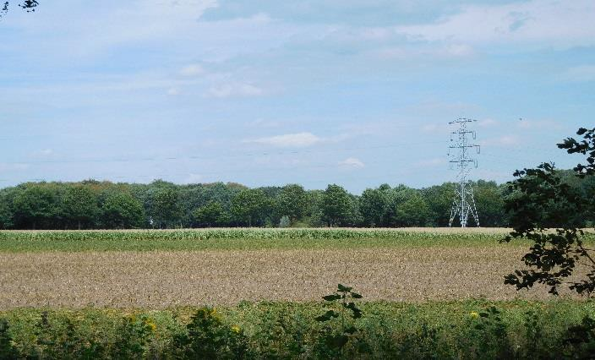
Foto 3.1: Akkerland rondom mast 4

Voor variant 2 loopt het tracé gelijk aan variant 2 van de verkabeling ZP-WHS 150 oostelijk van het 150 kV station naar het zuiden richting de Wijnhofstraat over het volkstuinencomplex “Voorsterallee”. Deze variant kruist de Wijnhofstraat en buigt vervolgens door de volkstuinen in oostelijke richting af richting Kerkpad. Ten zuiden van een tweetal woonwagenpercelen komt het tracé bij het Kerkpad, waarna het tracé langs de oostzijde van het Kerkpad in het akkerland richting Voorsterallee loopt. De Voorsterallee kruisen we middels een persing (zie foto 3.2), waarna het tracé langs de oostzijde van het COA-terrein richting locatie van het nieuw te plaatsen portaal gaat.
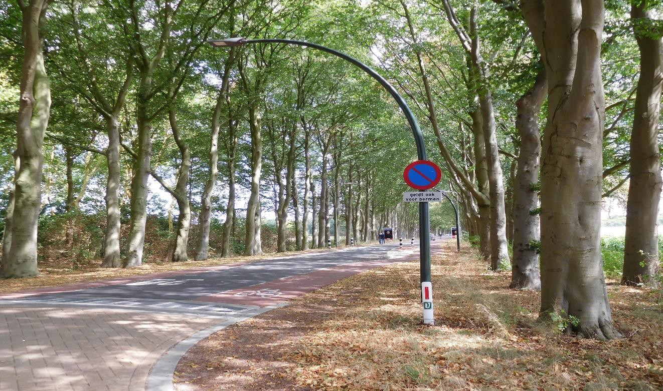
Foto 3.2: Voorsterallee met locatie persing na wegvernauwing en drempel (cultuurhistorisch beschermd).

Archeologie en cultuurhistorie
Er is een risico-inventarisatie uitgevoerd om inzicht te krijgen in de archeologische waarden ter hoogte van de beoogde tracés. Het doel van dit onderzoek is het inventariseren van publiekelijk beschikbare informatie (AMK, archeologische waardenkaarten en/of dubbelbestemming ‘waarde- archeologie’ in het bestemmingsplan) en het opstellen van een advies met betrekking tot de noodzaak van archeologisch vervolgonderzoek. De beoogde varianten zijn daartoe geprojecteerd op de archeologische verwachtingswaardekaart van de gemeente Zutphen, versie 3 april 2017, welke is opgenomen in bijlage 3.4.
Ten oosten van het Kerkpad aan weerszijden van de toegangsweg naar landgoed “Huize ter Voorst” zijn de akkerlanden zijn AMK-terreinen aanwezig, welke zijn geregistreerd bij de Rijksdienst voor het Cultureel Erfgoed (RCE), het voormalige RACM. Bij het nemen van een selectiebesluit door de gemeente, wordt voor deze gebieden tevens advies gevraagd aan het RCE.
De groenstrook tussen de woonwijk Noordveen en het COA-terrein, het COA-terrein en alles ten westen van het Kerkpad heeft een bekende hoge archeologische waarde. Voor elke bodemingreep groter van 10 m2 en dieper dan 0,3 m geldt een archeologische onderzoeksplicht. Dat is voor beide varianten het geval. Waarbij de lengte van variant 2 vele malen groter is dan voor variant 1.
Op het werkterrein voor het 150 kV station waar een hoge verwachtingswaarde archeologie geldt, is er een onderzoeksplicht bij bodemingrepen van meer dan 50 m2 en dieper dan 0,5 m. Dat is voor dit werkterrein het geval. Voor terreinen met een lage verwachtingswaarde geldt dat voor bodemverstoringen groter dan 10.000 m2, wat het geval is rond de Wijnhofstraat bij variant 2.
Omdat daar de verstoring kleiner is, is voor dat deel geen onderzoeksplicht. De ontgravingen in de groenstrook, COA-terrein en alle akkerpercelen ten oosten van het Kerkpad valt binnen een gebied met een hoge bekende archeologische waarde en deels in AMK-gebied. Hier is onderzoeksplicht noodzakelijk bij bodemverstoringen boven de 10 m2 en 0,3 m minus maaiveld. Met de gemeente dient afgestemd te worden of bodemverstoringen op dieptes van 10 m minus maaiveld als gevolg van gestuurde boringen onderzoeksplichtig zijn in dergelijke gebieden.

Qua Cultuurhistorie is er nauwelijks onderscheid te maken tussen de verschillende varianten. Met dien verstande dat variant 2 de, uit het provinciaal Belvoirbeleid als cultureel erfgoed betitelde, toegangsweg naar het landgoed “Huize de Voorst” te Eefde, kruist. Het betreft de Voorsterallee oostelijk van het voorterrein van het 150 kV Station welke behoort tot een rijksmonument sinds 21 juni 2007. Bij de kruising van de Voorsterallee dient hier rekening mee gehouden te worden.

Bodemkwaliteit
Voor de twee oplossingsvarianten de verkabeling van de lijnverbinding Zutphen – Lochem, alsmede sub-variant 3, heeft een bureaustudie plaatsgevonden naar informatie over de te verwachten milieu hygiënische bodemkwaliteit langs deze tracés. Voorkeur heeft het om te traceren in milieuhygiënisch schone grond, zodat er geen rekening gehouden hoeft te worden met eventuele saneringstrajecten en hoge kosten voor grondafvoer en beschermingsmiddelen.

De bodem- en grondwaterverontreinigingen zijn onderzocht met de bodemverontreinigingskaart van de provincie Gelderland, deze verontreinigingen zijn vervolgens vergeleken met de informatie die beschikbaar is op Bodemloket.nl. Deze bodemonderzoeken zijn op kaart aangegeven in bijlage 3.5. Hieruit blijkt dat er ter hoogte van de varianten geen verontreiniging is.
Bodemkwaliteit is derhalve geen doorslaggevende factor in deze haalbaarheidsstudie.

Wat betreft asbest wordt de Berkel beschouwd als asbestverdachte watergang vanwege puinbestortingen. In het Voorsterallee kwartier is aangegeven op de provinciale kaart dat er een matige kans bestaat hier asbesthoudend materiaal in de bodem aan te treffen. De volkstuinen langs de Wijnhofstraat zijn asbestverdacht, vanwege de kans op gebruik van asbesthoudende materialen.

Figuur 3.3: kansenkaart Asbest in bodem (bron Atlas provincie Gelderland)

Uit deze kaart blijkt variant 1 voor wat betreft asbest in bodem gunstiger van variant 2, omdat voor die variant geldt dat er veel minder grondverzet plaatsvindt in potentieel asbestverdachte grond, vanwege de gestuurde boring bij variant 1

Water
In deze inventarisatie is een studie gedaan naar oppervlaktewater en / of waterkeringen langs de beoogde tracés. Langs de varianten 1, 2 en sub-variant 3 zijn geen oppervlakte water of waterkering aanwezig. Zie bijlage 3.6 voor het overzicht.

De maaiveldhoogte van het gebied ligt tussen de ca. NAP+7 m en ca. NAP+ 7.2 m. Hieruit blijkt dat de tracés van alle varianten op vrijwel dezelfde hoogte liggen. De tracés bevinden zich in peilgebied Zutphen-Warnsveld van het waterschap Rijn en IJssel. Volgens het Peilbesluit (2015- 2015) van dit waterschap is de grondwater (sturings) stand 55 cm-mv (november t/m februari) en 100 cm- mv (maart t/m oktober). In de gemeente Zutphen is er een oppervlaktewater minimum streefpeil van NAP + 7,20 m en maximum streefpeil van NAP + 7,40 m. Volgens het DINO-loket liggen de grondwaterstanden tussen 1.3 – 2.8 m-mv alle drie de varianten. Regionaal gezien is de stromingsrichting van het
freatisch grondwater overwegend westelijk. Geen van de tracés in dit gebied ligt in een waterwingebied, grondwaterbeschermingsgebied, of boringsvrije zones. Met de restricties van dergelijke gebieden hoeft derhalve bij geen van de varianten rekening gehouden te worden. Voor de aanleg van de kabelverbindingen in open ontgraving dient derhalve rekening gehouden te worden met bemaling. Voor het aspect Water is er geen positief of negatief onderscheid te maken tussen de 3 varianten.

Natuur en ecologie
Er is een quickscan Ecologie uitgevoerd om de aanwezigheid van beschermde natuurwaarden in beeld te brengen, zodat beoordeeld kan worden of de tracés realiseerbaar zijn, en een risico inschatting kan worden gemaakt of er wel of geen aanvullend onderzoek en compenserende maatregelen noodzakelijk zijn, ofwel dat ecologie een belemmering vormt voor één van de varianten. Hierbij is de Wet natuurbescherming, provinciaal beleid en beschermde gebieden die vallen onder het Natuur Netwerk Nederland (NNN) als wettelijk kader gehanteerd.

Geen van de varianten doorkruist een Natura2000-gebied of gronden die onderdeel uitmaken van het NNN of een groene ontwikkelingszone. Wel bevindt zicht 60m ten zuiden van variant 3 een beek die onderdeel uitmaak van het NNN. Negatieve effecten op de wezenlijke kenmerken en waarden van het NNN ter hoogte van de beek kunnen worden uitgesloten.

Uit de NDFF-database blijkt dat de Varianten 1 en 2, alsmede sub-variant 3 het leefgebied doorkruist van de bruine kikker, gewone pad, haas, konijn en kleine watersalamander. Voor deze soorten geldt een algemene vrijstelling bij ruimtelijke ingrepen in het kader van bestendig beheer en onderhoud van de openbare ruimte.
Dit geldt alleen voor beheer en onderhoud, maar niet voor de aanleg van het tracé. Ten aanzien van vrijgestelde soorten moet wel rekening worden gehouden met de algemene zorgplicht.
Variant 1 doorkruist tevens het leefgebied van de eekhoorn en buizerd. Deze soorten zijn streng beschermd. Variant 1 zou daarmee ten opzichte van de variant 2 qua ecologie wat ongunstiger zijn. Sub Variant 3 is dan niet onderscheidend en geeft geen extra negatieve impact op ecologie. De tracés geprojecteerd op de flora en fauna waarnemingen zijn opgenomen in bijlage 3.7

Bomen en Openbaar Groen
In deze haalbaarheidsstudie zijn de drie varianten beoordeeld op knelpunten met de locaties van

de bomen en uit de verkregen bomeninventarisatie van de gemeente Zutphen. Daarnaast is gekeken naar de mate waarin de tracés samenlopen met de aangewezen aandachtsgebieden van de gemeente Zutphen. Dit zijn door het college vastgestelde gebieden op gemeentelijk terrein.
Het doel van deze inventarisatie is achterhalen wat het aantal bomen is dat eventueel een obstakel vormt voor de aanlegfase van de ondergrondse 150 kV-kabels of gedurende de exploitatiefase daarvan. TenneT accepteert geen diep wortelende bomen binnen de beschermingszone van het kabeltracé.

In bijlage 3.8 zijn de drie oplossingsvarianten geprojecteerd op de bomeninventarisatie van de gemeente Zutphen. Daaruit blijkt dat er bij variant 1, welke onder de huidige lijnverbinding komt te liggen, maar een handvol hoge bomen staan. Deze staan geclusterd in het aangewezen aandachtsgebied. Aangezien hier een gestuurde boring wordt voorzien vormen deze bomen geen knelpunt voor de aanleg van de kabelverbinding.
In variant 2 staan er veel bomen, langs de oostzijde van het 150 kV-station, langs de Wijnhofstraat en het terrein ten zuiden daarvan en langs het Kerkpad en de Voorsterallee. Dit maakt variant 2 qua bomen een ongunstiger tracé dan variant 1. Sub Variant 3 valt buiten de aangewezen aandachtgebieden en hier hoeven geen bomen gekapt te worden.

Vergunningeninventarisatie
Op basis van de tracévarianten is een vergunningeninventarisatie opgesteld, met als doel om inzicht te krijgen in de benodigde vergunningen voor de realisatie van de verkabeling.
De inventarisatie betreft een tabel, weergegeven in de vergunningsbijlage ZP-LC150 als 3.10, waarin alle vergunningen/ontheffingen weergegeven staan die mogelijk noodzakelijk zijn voor de realisatie van de verkabeling. Bij nadere uitdetaillering wordt niet uitgesloten dat er nog meerdere publiekrechtelijke toestemmingen noodzakelijk zijn.

Magneetveldzone
In het algemeen geldt dat bij hoogspanningsverbindingen onder normale bedrijfsomstandigheden het magnetisch veld, gemeten op 1 meter boven maaiveld nergens groter mag zijn dan 100 μT. Voor de specifieke magneetveldzone breedte voor 0,4 μT (micro Tesla) is het document "Advies met betrekking tot hoogspanningslijnen" van het ministerie van VROM (kenmerk SAS/2005183118) uitgangspunt voor bepaling van de magneetveldzone voor bovengrondse hoogspanningslijnen.
Omdat dit Advies met betrekking tot hoogspanningslijnen niet geldt voor kabelverbindingen is het zoveel als redelijkerwijs mogelijk vermijden van nieuwe gevoelige bestemmingen of bebouwing geen traceringsuitgangspunt voor stations, ondergrondse kabelverbindingen en kabelovergangsgebieden (overgangen tussen gestuurde boring en open ontgraving) en opstijgpunten.
Zie paragraaf 1.6.2.2.3 Magneetveldenberekening, voor de recente stand van zaken.
Indien de kabels in driehoek worden gelegd op een standaarddiepte van 1,2 m minus maaiveld, is

de 0,4 μT zone op 1 m boven maaiveld 20 meter breed. Met deze breedte is het mogelijk om voldoende afstand te bewaren tot de gebouwde omgeving en gevoelige bestemmingen.

Sociaal/Politiek

Grondeigendommen
Het doel van de grondeigendomsinventarisatie is het in beeld brengen van de eigendomssituatie ter plaatse van de drie beoogde oplossingsvarianten. TenneT vestigt een zakelijk recht op de percelen waarop en of door de kabelverbinding wordt gerealiseerd. Dit zakelijk recht houdt in dat er een strook grond wordt belast met een zakelijk recht waarin de rechten en plichten van partijen zijn beschreven, zodat de kabelverbinding kan worden aangelegd en een duurzame ligging van de kabel wordt gewaarborgd. Hiernaar dient deze duurzame ligging van de kabelverbinding publiekrechtelijk te worden gewaarborgd d.m.v. het laten opnemen van een dubbelbestemming in het ruimtelijk plan, in dit geval het bestemmingplan.
Dan verdient het de voorkeur dat een kabeltracé zoveel mogelijk in openbare gronden ligt (lees gemeentelijke, provinciale gronden). Bij voorkeur worden er geen kabelverbindingen aangelegd in particuliere gronden met woonbestemming of bedrijfsgronden. Hiertoe hebben wij de kadastrale gegevens verkregen van de gemeente Zutphen verwerkt in een eigenarenkaart, met daarop geprojecteerd de 2 oplossingsvarianten, inclusief sub-variant 3, welke is opgenomen in bijlage 3.9.
Tracé 1 ligt volledig op gemeentelijke grond, met uitzondering van het deel waar het asielzoekerscentrum wordt gekruist. Deze grond is van het COA. Ten oosten van het COA-terrein wordt de grond door de gemeente verpacht.
Tracé 2 doorkruist tot aan het Kerkpad alleen gemeentelijke grond waarna het tot aan het portaal op pachtgrond van de gemeente valt. De enige uitzondering hierop is het stuk dat geboord wordt onder de N826, Voorsterallee. Dit is provinciaal terrein.
Het gedeelte van sub variant 3 is eerder benoemd en ligt op pachtgrond van de gemeente. Kijkend naar de afstemming met stakeholders in de voorbereidingsfase hebben beide tracés te maken met particuliere grondeigenaren en/of pachters. Waarbij tracé 1 echt particulier eigemdom kruist, waarvoor een gedoogprocedure doorlopen moet worden. Tracé 1 is derhalve ongunstiger dan variant 2. De aanvulling om Sub Variant 3 te realiseren maakt hierbij geen verschil, omdat dit plaatsvindt op een het hetzelfde perceel (verpacht), waarop ook al de varianten 1 en 2 liggen.

Belanghebbenden
Naast de grondeigenaren en de gemeenten dient rekening te worden gehouden met de publieke rechtspersonen waterschap en provincie.
Belanghebbenden zijn aanliggende bedrijven en omwonenden, alsmede verkeersgebruikers die hinder gaan ondervinden als aanleg langs de openbare weg plaatsvindt. Bij variant 1 is de minste verkeershinder te verwachten aangezien het traject niet langs een openbare weg ligt. Bij variant 2 is wel degelijk sprake van verkeershinder en verminderde bereikbaarheid van particuliere percelen. Dat maakt de impact op een bestemmingsplanwijziging voor variant 2 veel groter.

Dat maakt variant 1 veel gunstiger dan variant 2. Bovendien is bij variant 1 de planologische inpassing gezien het bestaande zakelijk recht en belemmeringenstrook van TenneT ter plaatse relatief eenvoudiger.
Dat maakt variant 1 veel gunstiger dan variant 2. Bovendien is bij variant 1 de planologische inpassing gezien het bestaande zakelijk recht en belemmeringenstrook van TenneT ter plaatse relatief eenvoudiger.
Variant 3 speelt hier geen verdere rol in omdat dit deel van het tracé landelijk gebied betreft zonder weggebruik en/of knelt met publieke rechtspersonen. Een overzicht van de stakeholders bij de verkabeling van ZP-LC150 is opgenomen in bijlage 3.11

Conclusie
Door de in de eerdere paragrafen beschouwde aspecten samen te vatten in onderstaande afwegingsmatrix, kan in een oogopslag een indruk worden verkregen van de voorkeursvariant. Die scoort gemiddeld over alle beschouwde aspecten het hoogst.

Item | Oplossingsvariant 1 | Oplossingsvariant 2 |  | Oplossing sub variant 3
Planologie & VergunningenD
Conditionering
Archeologie en cultuurhistorie | ++ | -- |  | --
Bodemkwaliteit | 0 | 0 |  | 0
Bodemgesteldheid | 0 | 0 |  | 0
Water | 0 | 0 |  | 0
Bomen en openbaar groen | + | - |  | 0
Natuur en ecologie | + | - |  | 0
Vergunningen | + | 0 |  | 0
Grondeigendom | - | 0 |  | 0
Niet Gesprongen Explosieven | - | -- |  | 0
Uitvoering
Realiseerbaarheid | + | - |  | 0
Locatie & Bereikbaarheid | + | 0 |  | 0
Impact andere infrastructuur | ++ | - |  | 0
Overige ondergrondse infra | + | 0 |  | 0
Omgeving
Stakeholders | + | - / 0 |  | - / 0
Impact bestemmingsplanwijziging | + | -- |  | 0
Algemeen
Planning / Doorlooptijden | + | - |  | 0
Kosten | ++ | -- |  | -
Risico's | + | - |  | 0
Specifieke aandachtspunten | kruising COA- terrein | Volkstuinen en persing N826 |  | Nieuwe mast nodig, omdat  mast 4 als steunmast niet omgebouwd kan worden
Voldoet, Passende Oplossing | ja | ja |  | ja
Tabel 2.1 Afweging oplossingsvarianten, alsmede sub-variant 3

Tijdens het vergelijk van de mogelijke opties dient gebruik te worden gemaakt van een vijfpuntsschaal:
"++" het item van de betreffende oplossingsvariant heeft een zeer positief effect t.o.v. hetzelfde item van de overige oplossingsvarianten;
"+" het item van de betreffende oplossingsvariant heeft een positief effect t.o.v. hetzelfde item van de overige oplossingsvarianten;
"0" het item van de betreffende oplossingsvariant is (ongeveer) gelijk aan het hetzelfde item van de overige oplossingsvarianten;
"-" het item van de betreffende oplossingsvariant heeft een negatief effect t.o.v. hetzelfde item de overige oplossingsvarianten;
"--" het item van de betreffende oplossingsvariant heeft een zeer negatief effect t.o.v. hetzelfde item de overige oplossingsvarianten.

Uit deze afwegingsmatrix blijkt overduidelijk dat oplossingsvariant 1 voor de meeste aspecten de voorkeur verdient. Daarnaast blijkt deze variant het kortst en meest voordelig te kunnen worden gerealiseerd.

Beschrijving voorkeursvariant
De voorkeursvariant voor de verkabeling van Zutphen - Lochem loopt in zijn geheel parallel aan de huidige bovengrondse verbinding. Van de noordkant van het 150kV-station loopt het tracé door een groenstrook met wandelpaden en speelveld, waarna het tracé het COA-terrein dient te kruisen richting mast 4. Het COA-terrein en de groenstrook met de nauwe doorgang nabij de Voorsterallee tussen particuliere woonhuizen door voeren we uit middels een gestuurde boring om magneetvelden boven maaiveld te voorkomen. Op het verpachte akkerland ten oosten van het asielzoekerscentrum komen de boringen boven waarna ze worden aangesloten op een portaal, te plaatsen in de zeeg tussen de masten 3 en 4. Dit opstijgpunt wordt afgesloten middels een hekwerk.
Het hier beschreven voorkeurstracé is realiseerbaar en er is voldoende ruimte voor de aanleg.

Verbinding naar Lochem en Woudhuis gecombineerd

Inleiding
In de hoofdstukken 2 en 3 zijn de verbindingen naar Lochem en Woudhuis afzonderlijk beschouwd. Waarbij variant 2 naar Woudhuis heel omslachtig lijkt. Het lijkt echter ook mogelijk om de verbindingen naar Woudhuis en Lochem te combineren, via een oostelijke variant om de wijk Noordveen. Op een groot deel van het tracé kunnen de verbindingen dan parallel lopen. In deze combinatie zijn dan 2 dubbelcircuits benodigd.
In een open ontgraving liggen dan vier circuits waardoor de tracébreedte circa 8 meter wordt. Bij boringen liggen de circuits vijf meter uit elkaar en indien deze naast elkaar worden gelegd is minimaal 15 meter nodig. Deze ruimte is niet aanwezig. De breedte kan worden beperkt door twee van de vier circuits vijf meter lager te leggen. De benodigde breedte is dan vijf meter.
Een andere mogelijkheid is het combineren van twee circuits. Door een circuit naar Lochem in dezelfde gestuurde boring als een circuit naar Woudhuis te plaatsen met daarin dan dus 7 mantelbuizen geschikt voor 6 kabels en 2 glasvezelsverbindingen. Dan zijn er twee boringen nodig.

Route verkenning voor gecombineerde tracés langs Oostzijde
Om vanuit de aansluitvelden op het 150 kV Station Zutphen naar de oostzijde van de wijk Noordveen te komen is gezocht naar beschikbare ruimte om bovenstaand ruimtebeslag voor 4 circuits te kunnen faciliteren. De route conform variant 2 uit het traject ZP-LC150 lijkt daarin voor Woudhuis niet zinvol. Dan blijven er twee potentiële routes over;

Via de Sonnenbergstraat

Via de Voorsterallee

De circuits lopen vanaf het station Zutphen in open ontgraving circa 20 meter noordwaarts. Daarna volgt een boring onder de Sonnenbergstraat richting oost en een boring onder de Voorsterallee richting oost.
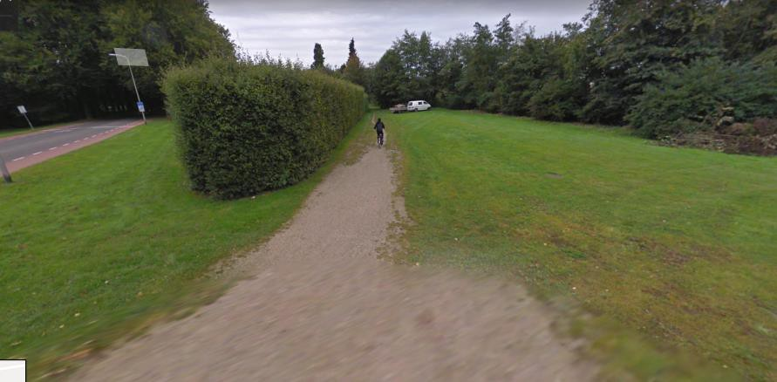
Foto 4.1: Intredepunt (werkterrein voor het intredepunt van de boring)

Op foto 4.2 ziet u de doorgang naar de oostzijde van de wijk Noordveen, via de Sonnenbergstraat. Met op maaiveld de doorkijk tussen de huizen in westelijke richting op foto 4.3.
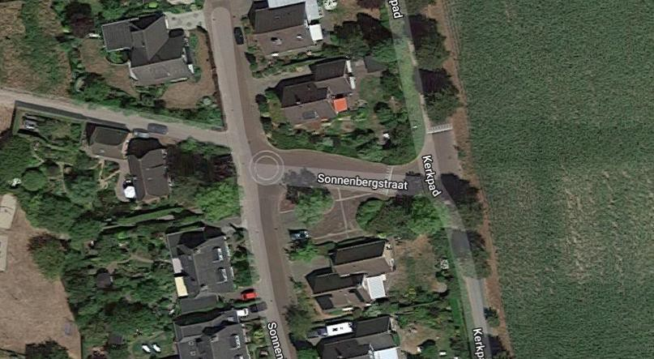
Foto 4.2: Zeer krappe ruimte tussen de huizen (ten westen van de Sonnenbergstraat)
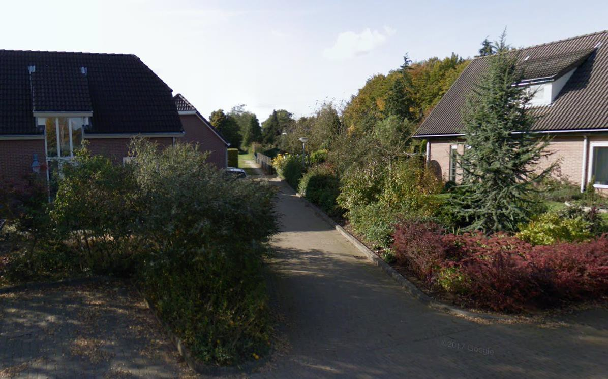
Foto 4.3: Iets meer dan 10 meter tussen beide huizen (van gevel tot gevel)

Als je dan op de kadastrale ondergrond kijkt zie je dan het pad dat zichtbaar is op foto 4.3 vermoedelijk een ontsluitingsroute is voor de achterzijde van de woningen aan de Voorsterallee en in eigendom is van deze woningen (zie figuren 4.1 en 4.2).

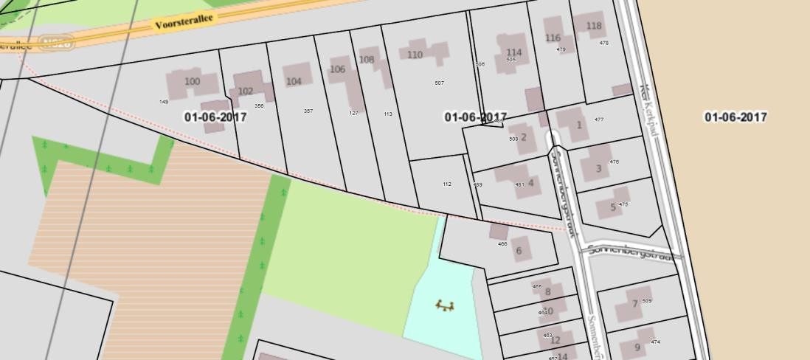

Figuur 4.1: Kadastrale kaart omgeving Sonnenbergstraat
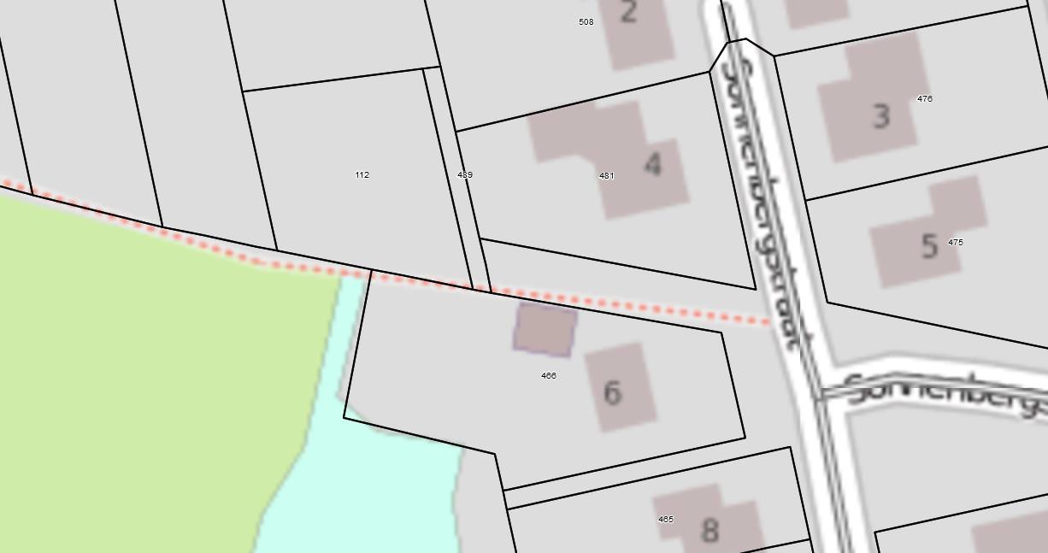

Figuur 4.2: Er zijn twee boringen nodig, het is niet mogelijk om particuliere percelen te mijden.

Aan weerszijden van de boringen wil TenneT een ZRO-strook vestigen welke 16 m breedte betreft. Deze zou dan vele particuliere percelen treffen.
Vanwege de beperkte ruimte, de zeer geringe afstand tot woonhuizen is een ander tracé onderzocht waarbij de verbinding naar Lochem en naar Woudhuis kan worden gecombineerd. Het alternatief tracé betreft de Voorsterallee waar de beschikbare breedte wel aanwezig is.

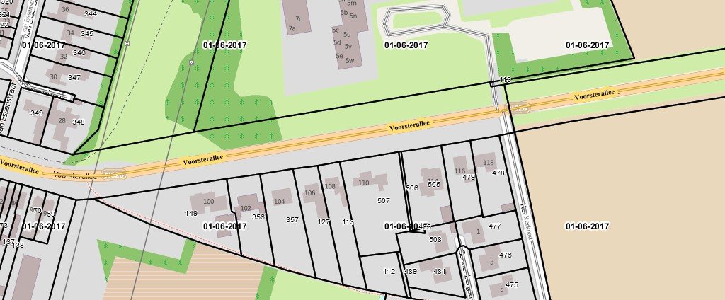

Figuur 4.3: Een mogelijk beter alternatief is een boring onder de Voorsterallee.

Vergeleken met het tracé onder de Sonnenbergstraat is het tracé onder de Voorsterallee korter en het tracé gaat over gemeente en provinciale grond, waarbij ook de ZRO-strook ook inpasbaar is op deze publiekrechtelijke gronden.

Het tracé van deze variant start aan de noordkant van het 150kV-station tot de Voorsterallee. Daar wordt een boring ingezet in oostelijke richting naar het agrarisch gebied ten oosten van de COA-terrein. Vanaf daar loopt het tracé in open ontgraving naar het noorden. In de lijn naar Lochem wordt een portaal geplaatst voor de aansluiting op de kabel. Voor de lijn naar Woudhuis wordt een afspanmast gebouwd in de buurt van het portaal. De knik in de lijn naar Woudhuis komt dan te vervallen.

De gecombineerde variant is weergegeven in figuur 4.4. In de Voorsterallee liggen de boringen onder elkaar om het horizontale ruimtegebruik te beperken. Deze gecombineerde variant dient vergeleken te worden met één van de varianten naar Woudhuis alsmede één van de varianten naar Lochem.

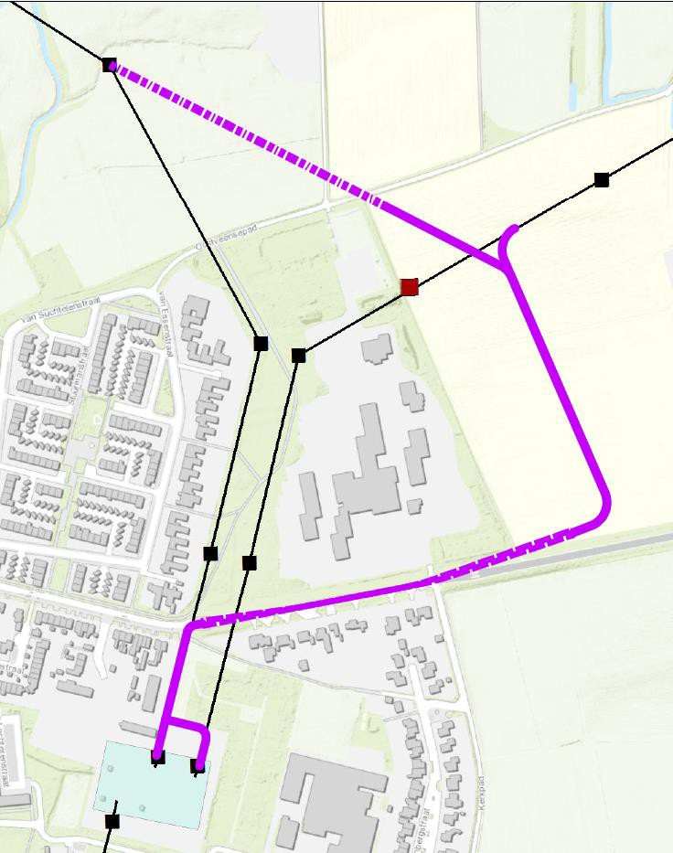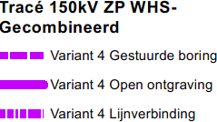

Figuur 4.4: Twee circuits gecombineerd onder de Voorsterallee.

Techniek
De oplossingen dienen te voldoen aan de technische eisen van TenneT verwoord in de PvE’s en technische specificaties van TenneT. In deze fase worden details nog niet uitgewerkt zodat veel aspecten nog niet getoetst kunnen worden. De verwachting is echter wel dat bij de uitwerking de varianten kunnen worden ontworpen volgens de vigerende eisen. De overgang van de bovengrondse lijn in het 150kV station Zutphen is in het eerste hoofdstuk beschreven.

Kabellengten
De lengte van de oplossingsvarianten voor de verkabeling zijn:
- Kabeltracé naar Lochem: ca 910 m, waarna 380 m HDD-boring en 530 m open ontgraving
- Kabeltracé naar Woudhuis: ca 960 m, waarvan 380 m HDD-boring en 580 m open ontgraving

Onderhoudbaarheid
In principe heeft een ondergrondse kabel weinig tot geen onderhoud nodig. Alleen bij de

overgang van de bovengrondse lijn naar de kabel en bij de aansluiting in het hoogspanningsstation is onderhoudbaarheid een aspect. Indien ontworpen en gebouwd volgens de technische eisen van TenneT worden op dit aspect geen risico’s verwacht voor de drie beschouwde varianten. Hier is derhalve geen positief of negatief onderscheid te maken voor de beschouwde varianten.

Voorziene Niet Beschikbaarheid
Om een nieuwe kabel in het tracé te kunnen opnemen is het nodig om tijdelijk delen van het net spanningsloos te maken. Deze Voorziene Niet Beschikbaarheid (VNB) mag niet te lang duren. Er zal een ombouwplan moeten worden opgesteld specifiek voor de verkabeling van Zutphen – Lochem en Zutphen – Woudhuis.
Na de realisatie en de inbedrijfname van de kabels kunnen de overbodige masten en geleiders worden verwijderd. De geleiders worden met hulplijnen uit de masten getrokken en de masten worden met een mobiele kraan deel voor deel gedemonteerd. De paalfunderingen worden tot een diepte van tenminste 2 meter onder maaiveld verwijderd. Omdat er geen spanning meer aanwezig is bij deze activiteiten zijn er geen VNB’s nodig.

Bodemgesteldheid
In de QuickScan-bodemgesteldheid is gekeken naar de bodemtypen waar de tracés doorheen lopen op de bodemkaart van Nederland, zie bijlage 4.1.
De gecombineerde variant ligt in de hoge enkeerdgronden voornamelijk bestaande uit zand. Daarmee betreft het qua bodemgesteldheid een gunstig tracé waar geen back-fill noodzakelijk zal zijn.

NGCE (Niet Gesprongen Conventionele Explosieven)
Uit de bodembelastingskaart NGCE van Zutphen, welke is opgenomen als bijlage 4.2, blijkt dat het gehele tracé verdacht is op het voorkomen van NGCE. Deze gecombineedre variant is derhalve niet gunstiger dan de afzonderlijke varianten naar Woudhuis en Lochem.

Overige Ondergrondse Infrastructuur
Ook de gecombineerde variant is vergeleken met de gegevens uit de KLIC-oriëntatiemelding van juli 2018.
In bijlage 4.3 blijkt dat er ten noorden van het 150 kV Station in de ruimte ten noorden van het 150 kV Station langs de westzijde middenspanningskabels liggen van Liander.
Verder ligt de Voorsterallee vol met datakabels van telecommunicatieaanbieders, voornamelijk in de fietspaden aan weerszijden van de weg. Aan de noordzijde ligt een Gas Hogedrukleiding van Liander naar een transformatorhuisje dat in de uiterste zuidwesthoek van het COA-terrein staat. Door de Voorsterallee ligt ook behoorlijk wat middenspanning van Liander en lage druk gas voor de huisaansluitingen langs de zuidzijde van de Voorsterallee. De waterleiding loopt aan de noordzijde langs het COA-terrein.
Nabij de middenberm in de Voorsterallee lijkt er voldoende ruimte voor een intredepunt voor een

tweetal grote gestuurde boringen wat de gecombineerde vaiant uitvoerbaar maakt. De gestuurde boringen liggen in de Voorsterallee op 10 a 15 m diepte waardoor de overige ondergrondse infrastructuur hierdoor niet geraakt wordt.
Echter de gecombineerde variant is qua ondergrondse infrastructuur niet gunstiger dan de varianten 1 naar Woudhuis en Lochem.

Planologie

Huidige gebruik
Op 30 juli 2018 heeft een tracéverkenning plaatsgevonden met als doel het huidige gebruik te inventariseren en potentiële knelpunten in kaart te brengen en oplossingsrichtingen voor te bepalen.
Gezien de groenstructuur en de nabije ligging van woningen alsmede de noodzakelijke kruising van de Voorsterallee gaan we vanaf het voorterrein van 150 kV Station (zie foto 4.1) gestuurd boren onder de Voorsterallee. Deze gestuurde boring zetten we door tot in de akker ten oosten van het COA-terrein. Na het kruisen van het COA-terrein bevindt het tracé zich in akkerland en wordt in open ontgraving gelegd tot een portaal tussen de masten 3 en 4 en tot een nieuwe eindmast.
Foto 4.4: Akkerland rondom mast 4

Foto 4.2: Voorsterallee (cultuurhistorisch beschermd).

Archeologie en cultuurhistorie
In bijlage 4.4 is het tracé van de gecombineerde variant geprojecteerd op de archeologische verwachtingswaardekaart van de gemeente Zutphen, versie 3 april 2017.
Ten oosten van het Kerkpad aan weerszijden van de toegangsweg naar landgoed “Huize ter Voorst” zijn de akkerlanden bestempeld als AMK-terreinen (archeologische monumenten), welke zijn geregistreerd bij de Rijksdienst voor het Cultureel Erfgoed (RCE), het voormalige RACM. Bij het nemen van een selectiebesluit door de gemeente, wordt voor deze gebieden tevens advies gevraagd aan het RCE.
De Voorsterallee heeft een bekende hoge archeologische waarde. Voor elke bodemingreep groter van 10 m2 en dieper dan 0,3 m geldt een archeologische onderzoeksplicht.
Op het werkterrein voor het 150 kV station waar een hoge verwachtingswaarde archeologie geldt, is er een onderzoeksplicht bij bodemingrepen van meer dan 50 m2 en dieper dan 0,5 m. Dat is voor dit werkterrein het geval.
Gezien de forse grond verstorende werkzaamheden op het akkerland ten oosten van het COA- terrein, wat als AMK-terrein staat geregistreerd lijkt deze gecombineerde variant qua archeologie ongunstig te zijn ten opzichte van de varianten 1 naar Woudhuis en Lochem

Qua Cultuurhistorie lijkt de gecombineerde variant ook niet gunstig te zijn, omdat hiervoor de, uit het provinciaal Belvoirbeleid als cultureel erfgoed betitelde, toegangsweg naar het landgoed “Huize de Voorst” te Eefde, wordt gebruikt als tracé. Het betreft de Voorsterallee oostelijk van het voorterrein van het 150 kV Station welke behoort tot een rijksmonument sinds 21 juni 2007.
Dat tracé wordt weliswaar in een gestuurde boring op meer dan 10 m diepte aangelegd, waardoor

het beeld op maaiveld en de monumentale bomenrijen kunnen worden gespaard, maar afstemming met bevoegd gezag is een vereiste

Bodemkwaliteit
In bijlage 4.5 is het gecombineerde tracé Woudhuis-Lochem op een kaart weergegeven met uitgevoerde bodemonderzoeken, naar bodem- en grondwaterverontreinigingen. Deze informatie is afkomstig van de bodemverontreinigingskaart van de provincie Gelderland en bodemloket.
Hieruit blijkt dat er ter plaatse van het beoogde gecombineerde tracé geen verontreiniging is. Bodemkwaliteit is derhalve geen doorslaggevende factor in deze haalbaarheidsstudie.

Wat betreft het voorkomen van asbesthoudend materiaal in de bodem, blijkt uit de provinciale kaart, dat de wijk Noordveen een matige kans hierop geeft, zie figuur 4.5.
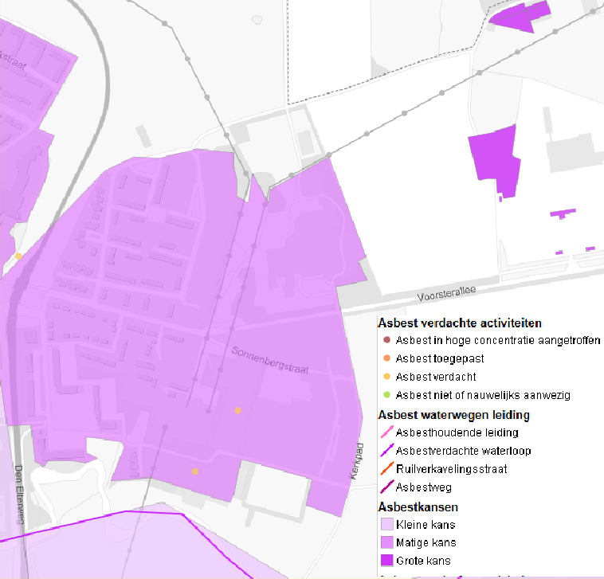

Figuur 4.5: kansenkaart Asbest in bodem (bron Atlas provincie Gelderland)

Water
Langs het tracé van de gecombineerde variant is geen oppervlakte water of waterkering aanwezig. Zie bijlage 4.6 voor het overzicht.
De maaiveldhoogte van het gebied ligt tussen de ca. NAP +7 m en ca. NAP+ 7.2 m. het gecombineerde tracé bevindt zich in peilgebied Zutphen-Warnsveld van het waterschap Rijn en IJssel. Volgens het Peilbesluit (2015-2015) van dit waterschap is de grondwater (sturings) stand 55 cm-mv (november t/m februari) en 100 cm- mv (maart t/m oktober). In de gemeente Zutphen is er een oppervlaktewater minimum streefpeil van NAP + 7,20 m en maximum streefpeil van NAP +

7,40 m. Volgens het DINO-loket liggen de grondwaterstanden tussen 1.3 – 2.8 m-mv alle drie de varianten. Regionaal gezien is de stromingsrichting van het
freatisch grondwater overwegend westelijk. Geen van de tracés in dit gebied ligt in een waterwingebied, grondwaterbeschermingsgebied, of boringsvrije zones. Met de restricties van dergelijke gebieden hoeft derhalve bij geen van de varianten rekening gehouden te worden. Voor de aanleg van de kabelverbindingen in open ontgraving dient derhalve rekening gehouden te worden met bemaling. Voor het aspect Water is er geen positief of negatief onderscheid te maken met de varianten richting Woudhuis en Lochem.

Natuur en ecologie
Er is een quickscan Ecologie uitgevoerd om de aanwezigheid van beschermde natuurwaarden in beeld te brengen, zodat beoordeeld kan worden of de tracés realiseerbaar zijn, en een risico inschatting kan worden gemaakt of er wel of geen aanvullend onderzoek en compenserende maatregelen noodzakelijk zijn, ofwel dat ecologie een belemmering vormt voor één van de varianten. Hierbij is de Wet natuurbescherming, provinciaal beleid en beschermde gebieden die vallen onder het Natuur Netwerk Nederland (NNN) als wettelijk kader gehanteerd.

Geen van de varianten doorkruist een Natura2000-gebied of gronden die onderdeel uitmaken van het NNN of een groene ontwikkelingszone.
Uit de NDFF-database blijkt dat de gecombineerde variant doorkruist het leefgebied van de buizerd, slechtvalk en haas. Voor deze soorten geldt een algemene vrijstelling bij ruimtelijke ingrepen in het kader van bestendig beheer en onderhoud van de openbare ruimte.
Dit geldt alleen voor beheer en onderhoud, maar niet voor de aanleg van het tracé. Ten aanzien van vrijgestelde soorten moet wel rekening worden gehouden met de algemene zorgplicht. De gecombineerde variant het leefgebied van de slechtvalk en buizerd. Deze soorten zijn streng beschermd. Daarmee wordt de gecombineerde variant niet gunstiger voor ecologie ten opzichte van de varianten 1 richting Woudhuis en Lochem. Het gecombineerde tracé is geprojecteerd op de flora en fauna waarnemingen zijn opgenomen in bijlage 4.7

Bomen en Openbaar Groen
De gecombineerde variant is tevens beoordeeld op knelpunten met de locaties van de bomen en uit de verkregen bomeninventarisatie van de gemeente Zutphen. Daarnaast is gekeken naar de mate waarin de tracés samenlopen met de aangewezen aandachtsgebieden van de gemeente Zutphen. Dit zijn door het college vastgestelde gebieden op gemeentelijk terrein.
Het doel van deze inventarisatie is achterhalen wat het aantal bomen is dat eventueel een obstakel vormt voor de aanlegfase van de ondergrondse 150 kV-kabels of gedurende de exploitatiefase daarvan. TenneT accepteert geen diep wortelende bomen binnen de beschermingszone van het kabeltracé.

In bijlage 4.8 is het gecombineerde tracé geprojecteerd op de bomeninventarisatie van de gemeente Zutphen. Daaruit blijkt dat het tracé onder de bomenlaan van de Voorsteralle komt te

liggen. Aangezien hier gestuurde boringen worden voorzien vormen deze bomen geen knelpunt voor de aanleg van de kabelverbinding.

Vergunningeninventarisatie
De benodigde vergunningen voor het gecombineerde tracé komen overeen met de vergunningen benodigde voor de varianten 1 en 2 richting Lochem welke zijn opgenomen in bijlage 3.10.

Sociaal/Politiek

Grondeigendommen
Het doel van de grondeigendomsinventarisatie is het in beeld brengen van de eigendomssituatie ter plaatse van de het gecombineerde tracé TenneT vestigt een zakelijk recht op de percelen waarop en of door de kabelverbinding wordt gerealiseerd. Dit zakelijk recht houdt in dat er een strook grond wordt belast met een zakelijk recht waarin de rechten en plichten van partijen zijn beschreven, zodat de kabelverbinding kan worden aangelegd en een duurzame ligging van de kabel wordt gewaarborgd. Tevens dient deze duurzame ligging van de kabelverbinding publiekrechtelijk te worden gewaarborgd d.m.v. het laten opnemen van een dubbelbestemming in het ruimtelijk plan, in dit geval het bestemmingplan.
Dan verdient het de voorkeur dat een kabeltracé zoveel mogelijk in openbare gronden ligt (lees gemeentelijke, provinciale gronden). Bij voorkeur worden er geen kabelverbindingen aangelegd in particuliere gronden met woonbestemming of bedrijfsgronden. Hiertoe hebben wij de kadastrale gegevens verkregen van de gemeente Zutphen verwerkt in een eigenarenkaart, met daarop geprojecteerd het gecombineerde tracé, welke is opgenomen in bijlage 4.9.
Het gecombineerde tracé ligt grotendeels op gemeentegrond en een klein stukje op provinciale grond. Dat betreft een deel Voorsterallee ten oosten van de T-splitsing met het Kerkpad. De Akker ten oosten van het COA-terrein is wel door de gemeente verpacht, zodat ook rekening gehouden dient te worden met de pachter. Ten opzichte van de variant 1 richting Lochem is deze variant gunstiger omdat het terrein van het COA niet gekruist hoeft te worden.

Belanghebbenden
Naast de grondeigenaren en de gemeenten dient rekening te worden gehouden met de publieke rechtspersonen waterschap en provincie.
Belanghebbenden zijn aanliggende bedrijven en omwonenden, alsmede verkeersgebruikers die hinder gaan ondervinden als aanleg langs de openbare weg plaatsvindt. Bij de gecombineerde variant is verkeershinder te verwachten langs de Voorsterallee. Er dient een werkterrein van ca
1.200 m2 ingericht te worden nabij het kruispunt van de hoogspanningslijnen met de Voorsterallee. Dat zorgt ter plaatse ook voor overlast voor de omwonenden.
Dat maakt dat de varianten 1 richting Woudhuis en Lochem gunstiger zal uitpakken dan de gecombineerde variant.
Een overzicht van de stakeholders bij de verkabeling van ZP-LC150 is opgenomen in bijlage 4.10.

4.5 Conclusie
Naar aanleiding van de drie beschouwde varianten richting Woudhuis en Lochem is tevens nog gekeken naar een gecombineerde variant voor Woudhuis en Lochem, als vergelijk voor de varianten 1 van beide lijnverbindingen.
Voordelen:
Er is bij het gecombineerde tracé geen particuliere eigenaar, in deze het COA, noodzakelijk om de kabelverbinding te kunnen aanleggen. Er worden geen bomen geraakt vanwege de gestuurde boringen.
Nadelen:
Het akkerland ten oosten van het COA-terrein betreft een AMK-terrein, waarvoor ook het RCE bevoegd gezag is. Grondverstoringen daar dienen derhalve afgestemd te zijn met gemeente Zutphen en het RCE en aangetoond dient te worden dat er geen alternatieven zijn voor deze verstoringen. De Voorsterallee betreft een Cultuurhistorische Beukenlaan, die gespaard dient te worden. In de noordoosthoek, naast het COA-terrein komt een nieuwe eindmast te staan met opstijgpunt voor de kabel.

Voor de overige aspecten is er niet of nauwelijks onderscheid te maken tussen de varianten 1 richting Woudhuis en Lochem en deze gecombineerde variant.

Verkabeling 150kV-verbinding Zutphen – Langerak (ZP-LGK150)

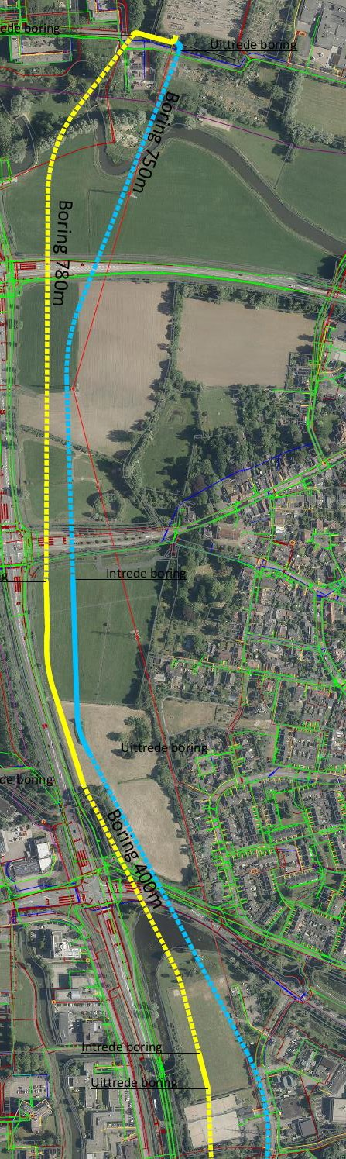
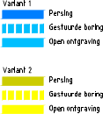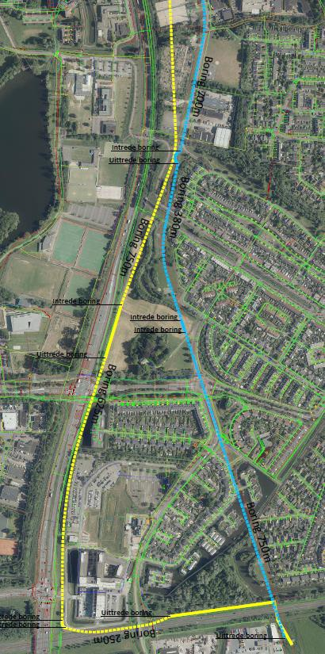In het kader van de verkabeling van de lijnverbinding Zutphen - Langerak worden de masten 55 tot en met 65 geamoveerd en dient er een kabeltracé te worden gevonden vanaf een nabij mast 55 te plaatsen opstijgpunt naar het aansluitveld van deze verbinding op 150 kV-station Zutphen.

Figuur 5.1 Twee oplossingsvarianten (blauw variant 1 en geel variant 2) ZP-LGK150

Inleiding
De twee oplossingsvarianten voor de verkabeling Zutphen – Langerak, zie bijlage 1.4, zijn beoordeeld op technische, planologische en sociaal/politieke aspecten, op basis waarvan is de haalbaarheid en maakbaarheid getoetst. In de onderstaande paragrafen worden de twee oplossingsvarianten per aspect met elkaar vergeleken, waarbij het resultaat is verwerkt in een afwegingsmatrix. Daarnaast is op basis van een beoogd kabelontwerp, gekeken naar de tracélengte en de daarbij behorende uitvoeringskosten, welke tevens als belangrijke aspecten zijn meegenomen in de afwegingsmatrix.
Uit deze afwegingsmatrix volgt uiteindelijk een voorkeursvariant. De varianten zijn beoordeeld op basis van de tijdens de veldinspectie waargenomen lokale omstandigheden, de beschikbare gestelde informatie door de gemeente Zutphen en de openbaar toegankelijke data aangaande het betreffende aspect In deze fase waarin de haalbaarheid onderling wordt vergeleken is dat voldoende. Indien een variant duidelijk negatief of positief scoort is dat bij de behandeling van de variant vermeld en wordt dat meegewogen. In vervolgfasen, waarbij de ontwerpen verder uitgedetailleerd worden is diepgaander onderzoek noodzakelijk.

Variant 1: Parallel aan bovengrondse verbinding
Het tracé van variant 1 voor de verkabeling van Zutphen - Langerak loopt in zijn geheel parallel aan de huidige bovengrondse verbinding en probeert die zo veel mogelijk te volgen waar dat kan om gebruik te maken van de bestaande belemmerende strook. Het aansluitveld op het 150kV- station bevindt zich aan de zuidkant. Aan de overzijde van de Wijnhofstraat in de volkstuinen wordt een gestuurde boring ingezet om de kruising met de Berkel (beek) en de “Kleine Omlegging (N346)”, een cultuurhistorische wal en te realiseren. Vervolgens loopt het tracé door in open ontgraving tot mast 62. Vanaf hier zal de rest van het tracé middels een gestuurde boringen worden aangelegd omdat hier onder de bestaande lijn weinig ruimte is en relatief veel bebouwing wordt doorkruist. Ten zuiden van de N314 sluit het tracé middels een opstijgpunt nabij mast 56 aan op de bovengrondse verbinding.

Variant 2: Parallel aan N348 en N314
Het tracé van variant 2 gaat vanaf het 150 kV-kabelveld (omgebouwd lijnveld) in zuidwestelijke richting naar de N348. Vervolgens zoveel mogelijk nabij de N348 en waar nodig in gestuurde boringen. Ter hoogte van de open gebieden in de Ooyerhoek en langs de N314 wordt het tracé in open ontgraving vervolgd. Ten zuiden van de N314 sluit het tracé middels een opstijgpunt nabij mast 56 aan op de bovengrondse verbinding.

Techniek
De oplossingen dienen te voldoen aan de technische eisen van TenneT verwoord in de PvE’s en technische specificaties van TenneT. In deze fase worden details nog niet uitgewerkt zodat veel aspecten nog niet getoetst kunnen worden. De verwachting is echter wel dat bij de uitwerking de varianten kunnen worden ontworpen volgens de vigerende eisen. De overgang van de bovengrondse lijn in het 150 kV station Zutphen is in het eerste hoofdstuk beschreven.

Kabellengten varianten
De lengte van de twee oplossingsvarianten voor de verkabeling van Zutphen - Langerak betreffen de volgende;
      - Oplossingsvariant 1: ca 3.165 m, waarvan 2.580 m gestuurde boring, 585 m open ontgraving.
      - Oplossingsvariant 2: ca 3.695 m, waarvan 2.825 m gestuurde boringen, 870 m open ontgravingen.
Uit kostenoverwegingen, beperking van de netverliezen en materiaalgebruik heeft variant 1 derhalve de voorkeur boven variant 2.

Onderhoudbaarheid
In principe heeft een ondergrondse kabel weinig tot geen onderhoud nodig. Alleen bij de overgang van de bovengrondse lijn naar de kabel en bij de aansluiting in het hoogspanningsstation is onderhoudbaarheid een aspect. Indien ontworpen en gebouwd volgens de technische eisen van TenneT worden op dit aspect geen risico’s verwacht voor de drie beschouwde varianten. Hier is derhalve geen positief of negatief onderscheid te maken voor de beschouwde varianten.

Voorziene Niet Beschikbaarheid
Om een nieuwe kabel in het tracé te kunnen opnemen is het nodig om tijdelijk delen van het net spanningsloos te maken. Deze Voorziene Niet Beschikbaarheid (VNB) mag niet te lang duren. Een voorwaarde is dat het leggen van de kabel gereed is voordat de VNB ingaat. ER zal een ombouwplan moeten worden opgesteld specifiek voor de verkabeling van Zutphen – Langerak. Na de realisatie en de inbedrijf name van de kabels kunnen de overbodige masten en geleiders worden verwijderd. De geleiders worden met hulplijnen uit de masten getrokken en de masten worden met een mobiele kraan deel voor deel gedemonteerd. De fundering van de masten bestaat uit plaatfunderingen met een diepte van 1,5 meter onder maaiveld en deze kan in zijn geheel verwijderd worden. Omdat er geen spanning meer aanwezig is bij deze activiteiten zijn er geen VNB’s nodig.

Bodemgesteldheid
In de QuickScan-bodemgesteldheid is gekeken naar de bodemtypen waar de tracés doorheen lopen op de bodemkaart van Nederland.
Een hoogspanningskabelverbinding ligt bij voorkeur in bodemlagen die;
      - Stabiel zijn, weinig tot niet zettingsgevoelig (kabel ligt dan ongestoord en komt niet onder trekspanning te staan)
      - Thermisch goed geleiden (de spanningsvoerende kabels kunnen dan hun warmte afgeven, waardoor ze niet oververhit raken).
      - Bodemlagen met weinig bijmengingen van puin en grind (kabelmantels raken dan niet beschadigd).
Bovenstaande betekent dat zandgronden de voorkeur genieten boven bijvoorbeeld kleigrond of

veen.

Op schaal van de oplossingsvarianten is op de bodemkaart van Nederland de bevolkingskern van Zutphen als een grijs vlak aangegeven, vanwege de geroerde grond ter plaatse. Op een grovere schaal van de bodemkaart is waarneembaar dat de aangegeven bodemtypen buiten de bevolkingskern vermoedelijk ook doorlopen in de bevolkingskern. De voornaamste bodemsoort langs deze tracés is kalkloze poldervaaggrond (zavel met lichte klei, groen in bijlage 5.1).
Daarnaast is het op basis van deze kaart aannemelijk dat er hoge bruine enkeerdgronden (leemarm en zwak lemig fijn zand, bruin in bijlage 4.1) en akkereerdgronden (lemig fijn zand, mosgroen in bijlage 5.1) langs de tracés lopen. Daarnaast lopen beide tracé varianten over een ongeveer gelijke lengte door hoge bruine enkeerdgronden met lemig fijn zand (donkerbruin in bijlage 5.1). Op basis van de informatie op de bodemkaart van Nederland is geen voorkeur voor een tracé uit te spreken in dit deelgebied. Voor alle tracés geldt dat de bodemgesteldheid geschikt is voor een hoogspanningskabeltracé, de kans dat er Back-Fill moet worden toegepast is derhalve gering, maar zal door middel van veldonderzoeken bevestigd moeten worden.

NGCE (Niet Gesprongen Conventionele Explosieven)
De gemeente Zutphen heeft voor haar grondebied in 2016 opdracht gegeven aan Ortageo om te bepalen waar er wel en niet mogelijk NGCE (Niet Gesprongen Conventionele Explosieven) in de bodem zit. Dat onderzoek voldoet aan de vigerende richtlijnen van de WSCS-OCE en is derhalve bruikbaar. Dat bureauonderzoek heeft geresulteerd in een kaart met voor NGCE-verdachte gebieden, waar bij grondverzet aanvullend NGCE-onderzoek noodzakelijk is en gebieden die niet verdacht zijn voor NGCE. De twee oplossingsvarianten voor Zutphen - Langerak, liggen voor de volle lengte in verdacht NGCE-gebied. Voor alle twee de varianten geldt dan ook vervolgonderzoek. Dit maakt voor deze varianten NGCE geen onderscheidend aspect is. De projectie van de varianten op de NGCE-kaart is opgenomen in de bijlage 5.2.

Overige Ondergrondse Infrastructuur
Voor de aanleg van een hoogspanningskabelverbinding is het van belang dat objecten die binnen de elektromagnetische invloedssfeer van deze kabelverbinding vallen voldoende beschermd zijn voor degradatie middels corrosie. Dat kan het geval zijn bij stalen buisleidingen die over langere lengte op relatief korte afstand parallel liggen aan deze hoogspanning kabelverbinding. Daarnaast is het van belang te beoordelen of het kabeltracé kruist met overige grote leidingen, zoals vrij verval riool of Gasunieleidingen, waardoor de wijze van aanleg wordt bemoeilijkt en de kabels onderlangs gelegd moeten worden, waarbij de overige infrastructuur ongestoord en veilig moet kunnen blijven liggen.
Om te kunnen beoordelen in hoeverre de beoogde tracés parallel lopen aan stalen buisleidingen en grote buisleidingen kruisen is er 19 juli 2018 een KLIC-oriëntatiemelding uitgevoerd voor het gebied rond de oplossingsvarianten ZP-LGK 150.
In bijlage 5.3 zijn de twee oplossingsvarianten geprojecteerd op deze KLIC-gegevens, waarop ook de rioleringsgegevens van de gemeente Zutphen staan.

Uit analyse van deze informatie blijkt dat er een rioolleiding HDPE250 langs de noordzijde van de Berkel te liggen welke we met beide varianten middels een HDD-boring kruisen. Beide varianten kruisen tevens op diepte de kabels en leidingen in de bermen van de Kleine Omlegging.
Bij het persen onder de Rijksstraatweg door dient rekening gehouden te worden met de kabels en leidingen in de bermen van deze weg bij beide varianten. Hiervoor dient dus de juiste diepteligging voor de persing gekozen te worden. De Draaiomsdreef wordt weer op diepte gekruist in beide varianten, zodat hier geen interactie met de kabels en leidingen in de bermen voorzien wordt.
Onder en naast het oostelijke fietspad van de N348 liggen een groot aantal telecomkabels, waardoor een brede open ontgraving daar grote interactie heeft. Er is derhalve gekozen om variant 2 ietsje van de weg af te leggen buiten het provinciaal grondgebied. Variant 1 gaat verder middels gestuurde boringen onder kruisende wegen door en geheel aan de zuidzijde onder waterpartijen door, waarbij verder geen interactie aanwezig is met overige ondergrondse infrastructuur.
Bij variant 2 ligt er op het beoogde werkterrein in de hoek van de N348 met de N314, voor het ziekenhuis een aantal datakabels welke mogelijk voor het inzetten van de gestuurde boringen in de weg liggen. Dit vergt waarschijnlijk aanpassingen van deze kabels. In de open ontgraving langs de N314 ligt het beoogde kabelbed tevens parallel aan wat datakabels.
Dit maakt dat variant 2 enigszins ongunstiger is voor overige ondergrondse infrastructuur dan variant 1

NB: bij de verwijdering van mast 59 en 63 dient rekening gehouden te worden met het vinden van een andere locatie voor de zendinstallaties die in deze mast zijn geplaatst door meerdere telecompartijen. De overeenkomsten die TenneT heeft met deze telecompartijen dienen hiertoe aangepast te worden of beëindigd.

  - Planologie

Huidige gebruik
Op 30 juli 2018 heeft een tracéverkenning plaatsgevonden met als doel het huidige gebruik te inventariseren en potentiële knelpunten in kaart te brengen en oplossingsrichtingen voor te bepalen. Het tracé van variant 1 voor de verkabeling van ZP-LGK 150” in Zutphen loopt zo veel mogelijk parallel aan de huidige bovengrondse verbinding. Van de zuidkant van het transformatorstation aan de Wijnhofstraat start een HDD-boring om de kruising met de Berkel en de kleine Omlegging te realiseren, waarna in open ontgraving richting Draaiomsdreef wordt aangelegd. Dit gebied betreft de groene zoom tussen Warnsveld en Zutphen. Ten zuiden van de Kleine Omlegging en de Rijksstraatweg wordt het tracé door graslanden in open ontgraving aangelegd, waarna bij de bebouwing van Zutphen ten zuiden van de Draaisomdreef hoofdzakelijk middels gestuurde boringen de kabels worden aangelegd. Variant 2 is hoofdzakelijk langs de provinciale weg bedacht, maar op de provinciale gronden is vanwege telecombundels niet overal ruimte. Met name rond het ziekenhuis ligt het tracé in de bermen van de N348 en N314. Ook hier

worden de bovengenoemde tracé van noord naar zuid in gestuurde boringen, open ontgraving en vervolgens nabij de bebouwing weer in gestuurde boringen gelegd. Tussen de provincie Gelderland en TenneT dienen de volgende afspraken te worden gemaakt ook voor de kruisende wegen N346; “Kleine Omlegging”:
      - De provincie verleent medewerking aan de door TenneT te doorlopen planologie ter verkrijging van een dubbelbestemming voor de hoogspanningsinfrastructuur, waardoor de duurzame ligging van de hoogspanningsinfrastructuur wordt beschermd tegen ongewenste (ruimtelijke) invloeden.
      - De provincie verleent aan TenneT een vergunning voor het aanleggen, hebben en in
stand houden van de hoogspanningsverbinding;
      - Partijen sluiten naast de vergunning een privaatrechtelijke overeenkomst met nadere afspraken inzake het gebruik door TenneT van grond met een openbare functie in eigendom van de provincie.
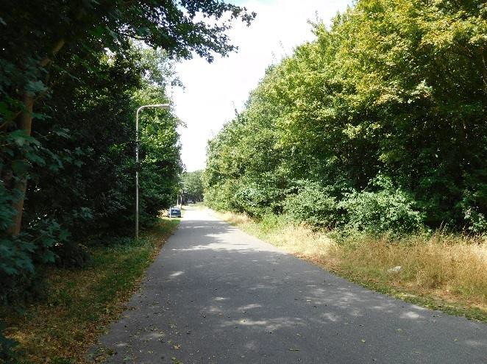
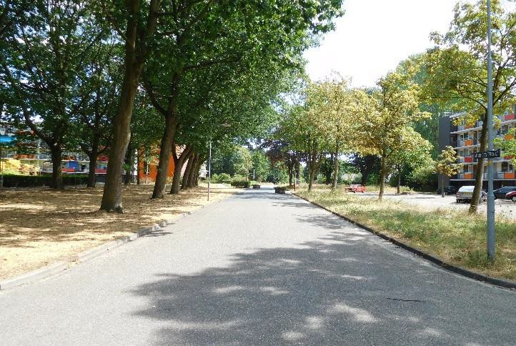
Foto 5.1: Wijnhofstraat zuid van 150 kV Station Foto 5.2: Wijnhofstraat achter
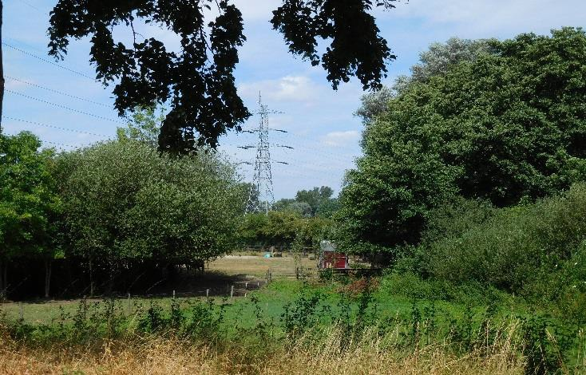
bloembakken boorlocatie variant 2

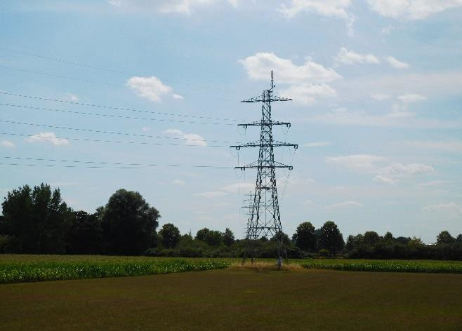

Foto 5.3: Mast 63 vanaf Kleine Omlegging Foto 5.4: Mast 63 van Rijksstraatweg

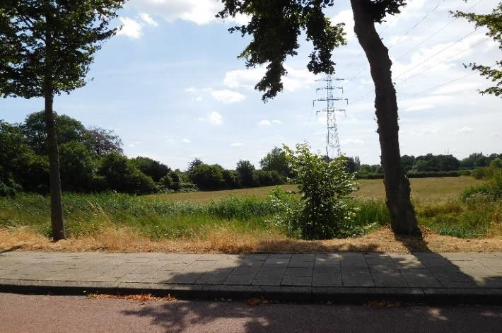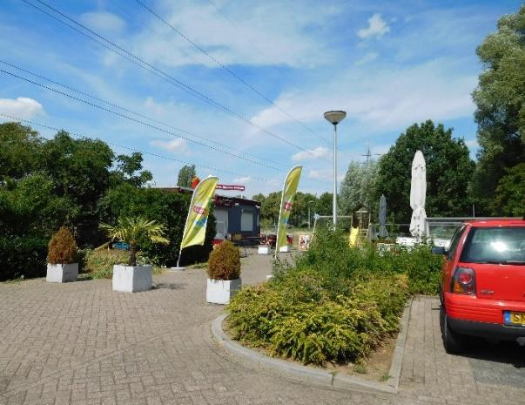
Foto 5.5: Mast 62 vanaf Rijksstraatweg Foto 5.6: Asian-food tussen mast 60-61,
nabij Draaiomsdreef

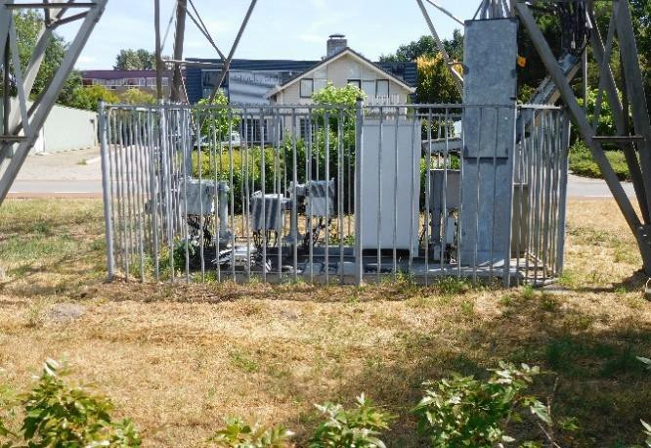
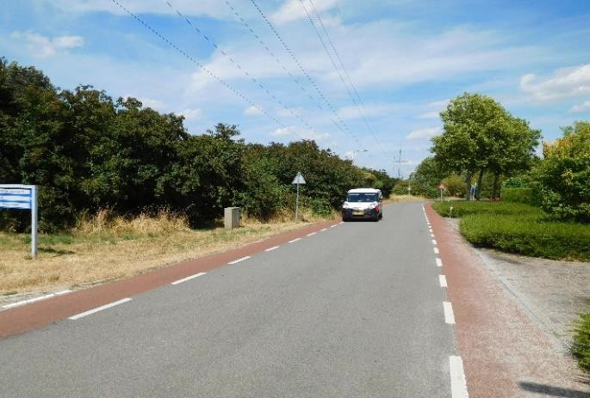

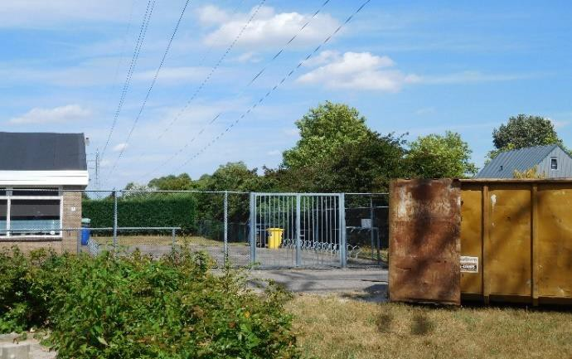
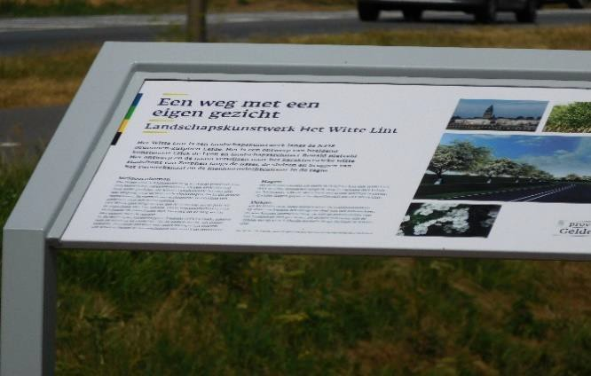
Foto 5.7: Mast 59 met telecom Foto 5.8: Lage Weide in Noord richting

Foto 5.9: TC Welgelegen tussen mast 59 en 60 Foto 5.10: Toelichting witte lint
(kunstwerk N348)

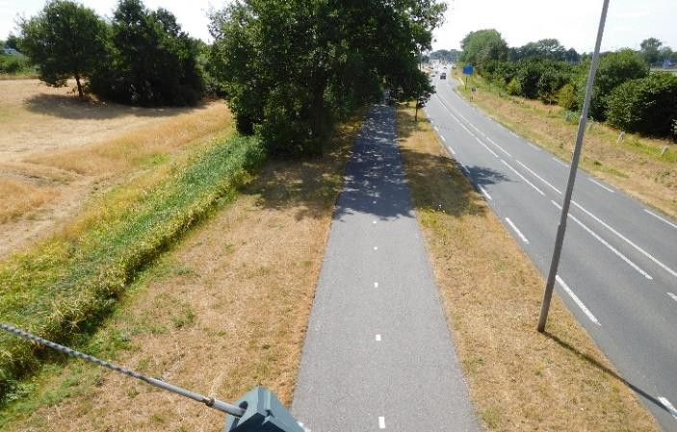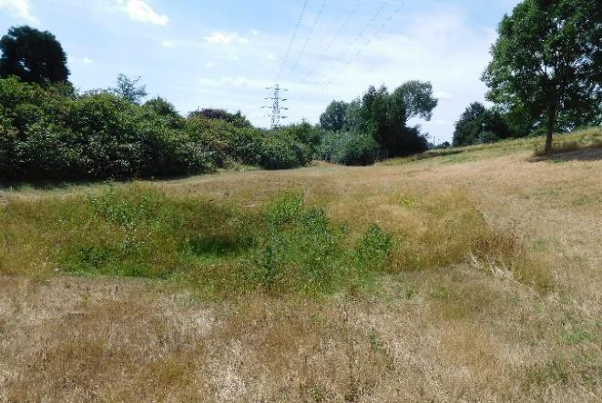

Foto 5.11: Berm N348 fietsbrug zuid richting (var 2) Foto 5.12: Groenstrook verlengde Lage
Weide Zuid richting
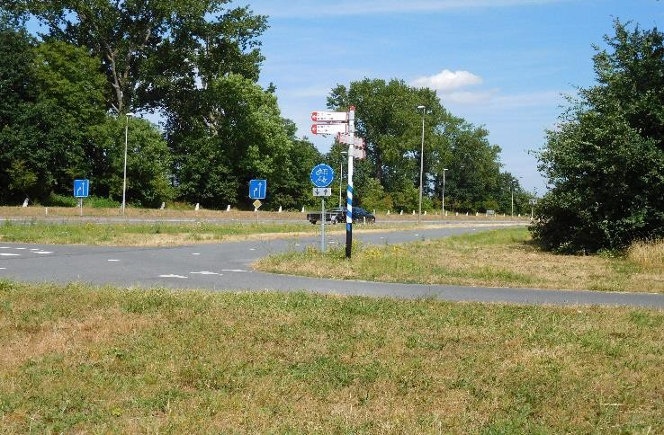
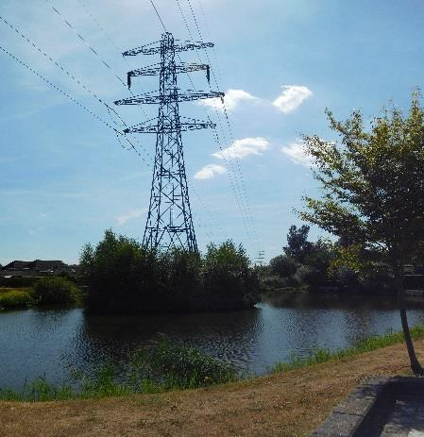
Foto 5.13: Berm N348 Jo Spierlaan N-richting (var 2) Foto 5.14: Mast 56 in waterrijke villawijk
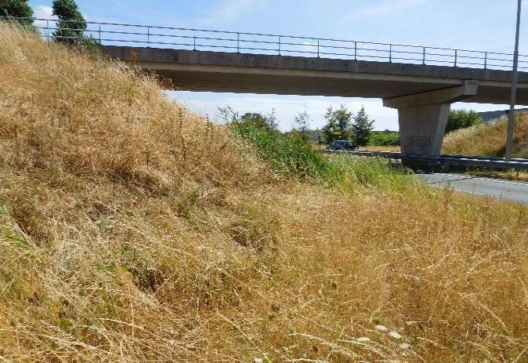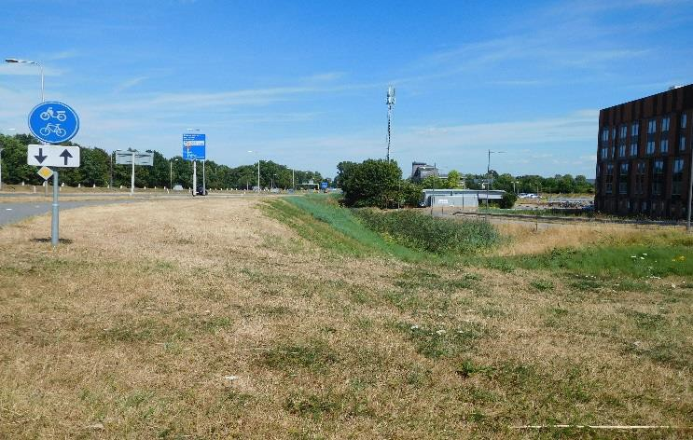

Foto 54.15: Berm N348 hoek Gelre Ziekenhuis (var 2) Foto 5.16: Viaduct Ooyerhoekseweg

N314 (var 2)
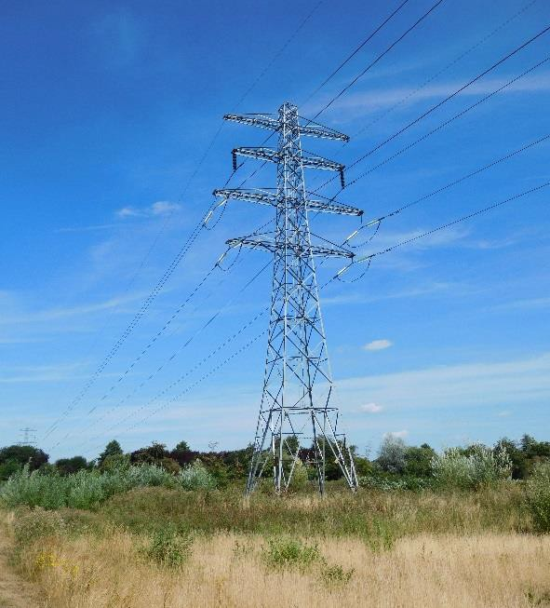
Foto 5.17: Mast 55 naast recycling center Zutphen (eindpunt verkabeling)

Beide varianten lopen grotendeels door de groene zoom gelegen oostelijk van de N348, waarbij variant 2 zo dicht mogelijk bij de N348 ligt en variant 1 zo dicht mogelijk bij het tracé van de oorspronkelijke lijnverbinding. Alleen in het uiterste zuidelijke deel van het tracé loopt variant 1, middels een gestuurde boring door de woonwijken “Ooyenhoek” en “De Enk”.

Archeologie en cultuurhistorie
Er is een risico-inventarisatie uitgevoerd om inzicht te krijgen in de archeologische waarden ter hoogte van de beoogde tracés. Het doel van dit onderzoek is het inventariseren van publiekelijk beschikbare informatie (AMK, archeologische waardenkaarten en/of dubbelbestemming ‘waarde- archeologie’ in het bestemmingsplan) en het opstellen van een advies met betrekking tot de noodzaak van archeologisch vervolgonderzoek. De beoogde varianten zijn daartoe geprojecteerd op de archeologische verwachtingswaardekaart van de gemeente Zutphen, versie 3 april 2017, welke is opgenomen in bijlage 5.4.

Het aansluitveld van het 150 kV station Zutphen ligt in een gebied met een lage archeologische verwachtingswaarde. Tot de Berkel kruisen beide varianten de noordelijke oevers van de Berkel welke een middelhoge verwachtingswaarde hebben. Vanaf de Berkel tot aan het tennispark van TC Welgelegen aan de Lage Weide is de groenstrook tussen Warnsveld en Zutphen geregistreerd als gebied met een lage archeologische verwachtingswaarde. Voor dit deel van beide tracés is derhalve geen aanvullend archeologisch onderzoek noodzakelijk.
Het gedeelte tussen de tennisbanen en de fietsbrug over de N348 heeft een hoge verwachtingswaarde. Ten zuiden hiervan tot aan mast 55 zijn de bodems verstoord of is sprake

van een lage verwachtingswaarde, met uitzondering van het terrein rond de boerderij gelegen aan de Ooijerweg, grenzend langs de noordzijde van de Jo Spierlaan. Hiervoor geldt een stukje terrein met bekende middelhoge archeologische waarde, waar variant 2 doorheen loopt, het erf van de boerderij zelf is aangewezen AMK-gebied.
Onderstaande criteria voor archeologisch vervolgonderzoek gelden voor het buitengebied voor de geregistreerde archeologische waarden op de verwachtingswaardekaart.;
      - Waarde – Laag Verwachte en bekende Archeologische Waarde;
        - Vrijstellingsgrens: 10.000 m2 en 0,5m -MV.
      - Waarde – Middelhoog Verwachte en bekende Archeologische Waarde;
        - Vrijstellingsgrens: 500 m2 en 0,5m -MV.
      - Waarde – Hoog verwachte en bekende Archeologische waarde
        - Vrijstellingsgrens 50 m2 en 0,5m -MV.
      - Waarde – zeer Hoog bekende Archeologische waarde
        - Vrijstellingsgrens 5 m2 en 0,3m -MV.

De bijbehorende grondverstoring van de verkabeling zal voor de gebieden met een middelhoge verwachtingswaarde en hoger, groter zijn dan de gekoppelde vrijstellingsgrenzen van de archeologische waarden in het bestemmingsplan. Dit betekent dat er archeologisch onderzoek in de vorm van een bureaustudie en eventueel vervolgens IVO-onderzoek gedaan zal moeten worden ter plaatse van de beoogde bodemverstoringen. Afhankelijk van de uitkomsten is dan mogelijk vervolgonderzoek middels proefsleuven noodzakelijk of een opgraving.
Variant 1 doorkruist dergelijke gebieden over een iets mindere lengte en heeft daarmee een lichte voorkeur boven variant 2.
Uit de provinciale Cultuurhistorische kaart blijkt dat de Berkel een historische waterloop betreft. De Rijksstraatweg betreft een oude hessenweg.
Aan de Rijksstraatweg bevindt zich in de uiterste noordwestrand van de kern Warnsveld de sinds 8 december 2004, beschermde buitenplaats “Welgelegen”. Variant 1 komt hier dichter langs op dan variant 2.
Verder is er op cultuurhistorisch terrein geen onderscheid te maken tussen variant 1 en 2.

Bodemkwaliteit
Voor de twee oplossingsvarianten van de verkabeling van de lijnverbinding Zutphen - Langerak heeft een bureaustudie plaatsgevonden naar informatie over de te verwachten milieuhygiënische bodemkwaliteit langs deze tracés. Voorkeur heeft het om te traceren in milieuhygiënisch schone grond, zodat geen rekening gehouden hoeft te worden met eventuele saneringstrajecten en hoge kosten voor grondafvoer en beschermingsmiddelen.

De bodem- en grondwaterverontreinigingen zijn onderzocht met de bodemverontreinigingskaart van de provincie Gelderland, deze verontreinigingen zijn vervolgens vergeleken met de informatie die beschikbaar is op Bodemloket.nl. Deze bodemonderzoeken zijn op kaart aangegeven in bijlage 5.5. Hieruit blijkt dat er ter hoogte van variant 2 een sterke grondwater- of

bodemverontreiniging aanwezig is. Langs variant 1 zijn er geen verontreinigingen zichtbaar. De voorkeur gaat dan ook uit naar variant 1.
Toelichting op de aangetroffen verontreinigde locaties in bijlage 4.5 van noord naar zuid volgt hieronder;
- Volgens het bodemloket zijn er hier de volgende verdachte activiteiten (geweest); drukkerij, smederij, metaal constructiebedrijf en een PAK opslagplaats. Volgens de provincie is er een sterke (>I) verontreiniging met minerale olien en xylenen in de bodem tussen 2 en 3 m-mv. Het grondwater is sterk (>I) verontreinigd met xylenen tussen 2 en 3 m-mv.
- Op deze locatie zijn er volgens het Bodemloket benzinetanks en een benzineservice station, volgens de provincie zijn er hier sterke (>I) maar onbekende verontreinigingen in de bodem en het grondwater. De omvang van deze verontreinigingen is onbekend.
- Deze locatie betreft volgens het Bodemloket een voormalige hbo-tank, volgens de provincie is hier sprake van een onbekende bodemverontreiniging (>S) tot 3 m-mv. Het grondwater is van 15 – 35 m-mv sterk (>I) verontreinigd met benzeen, xylenen, naftaleen en minerale oliën.
- Deze locatie betreft volgens het Bodemloket een verontreiniging in de buurt van een voormalige stortplaats. Volgens de provincie ligt hier een sterke (>I) onbekende verontreiniging van 0 – 1 m-mv.
- Volgens het Bodemloket betreft deze locatie een smeerolietank, olietank, benzinetank en een autoreparatiebedrijf. Volgens de provincie is er op deze locatie een sterke (>I) bodem- en grondwaterverontreiniging van onbekende aard.
- Het Bodemloket beschrijft op deze locatie een plek met benzinetanks, dieseltanks, smeerolietanks, autowasserij en autoreparatiebedrijf. Tevens is er een alifatische koolwaterstoffenopslag. Volgens de provincie zijn er op deze locatie sterke (>S, >I) bodem- en grondwaterverontreinigingen van onbekende aard. Er is een wasplaats en er is sprake van meerdere verontreinigingen.
- Volgens het Bodemloket is er sprake van historische olietanks, hbo-tanks, smeerolietanks. Het is onbekend of er nu nog steeds een elektriciteitscentrale, chemicaliënopslag en een dieseltank zijn. Volgens de provincie is er hier een sterke bodemverontreiniging van o.a. asbest (>I). Er zijn op deze locatie meerde verontreinigingscontouren weergegeven zonder aanvullende informatie.

De provincie Gelderland heeft een kaart waarop is aangegeven wat de kans is dat er zich asbesthoudende bijmenging in de bodem voordoen. De varianten zijn geprojecteerd op deze kaart om te beoordelen welke variant meer/minder kans treft op asbesthoudende grond (zie figuur 5.2). Een grote kans op asbest is aangegeven met een paarse kleur, een roze kleur betekent een gemiddelde kans, een lichtroze contour betekent dat er een lichte kans is op asbest. Bij de milieukundige bodemonderzoeken moet hiermee rekening worden gehouden.

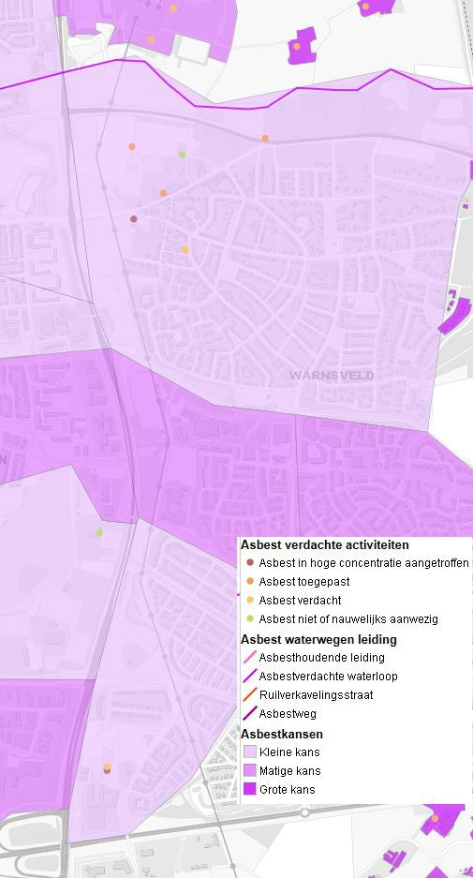

Figuur 5.2: kansenkaart Asbest in bodem (bron Atlas provincie Gelderland)
Uit deze kaart blijkt variant 1 en 2 voor wat betreft asbest in bodem elkaar niet onderscheidend maakt.

Water
In deze inventarisatie is een studie gedaan naar oppervlaktewater en / of waterkeringen langs de beoogde tracés. Langs de varianten 1 en 2 van de verkabeling van de lijnverbinding Zutphen - Langerak is oppervlaktewater aanwezig. Zie bijlage 5.6 voor het overzicht.
Het betreft vijverpartijen langs de N348 en langs de Draaisomdreef en in de woonwijk “De Enk”. De maaiveldhoogte van het gebied ligt tussen de ca. NAP+7 m en ca. NAP+ 8 m. Hieruit blijkt dat de tracés van beide varianten geen noemenswaardige hoogteverschillen kennen. De tracés bevinden zich in peilgebied Zutphen-Warnsveld van het waterschap Rijn en IJssel. Volgens het Peilbesluit (2015-2015) van dit waterschap is de grondwater (sturings) stand 55 cm-mv (november t/m februari) en 100 cm- mv (maart t/m oktober). In de gemeente Zutphen is er een oppervlaktewater minimum streefpeil van NAP + 7,20 m en maximum streefpeil van NAP + 7,40
m. Volgens het DINO-loket liggen de grondwaterstanden tussen 2.0 – 3.0 m-mv in het midden

van de tracés en tussen 2.8 – 3.2 m-mv aan de zuidkant (beginpunt) van de tracés. Regionaal gezien is de stromingsrichting van het freatisch grondwater overwegend westelijk. Langs beide varianten ligt een grondwaterbeschermingsgebied, zie figuur 4.3. De tracés liggen er niet precies in, maar er dient wel rekening mee gehouden te worden m.b.t. de eventuele restricties van een dergelijk gebied.

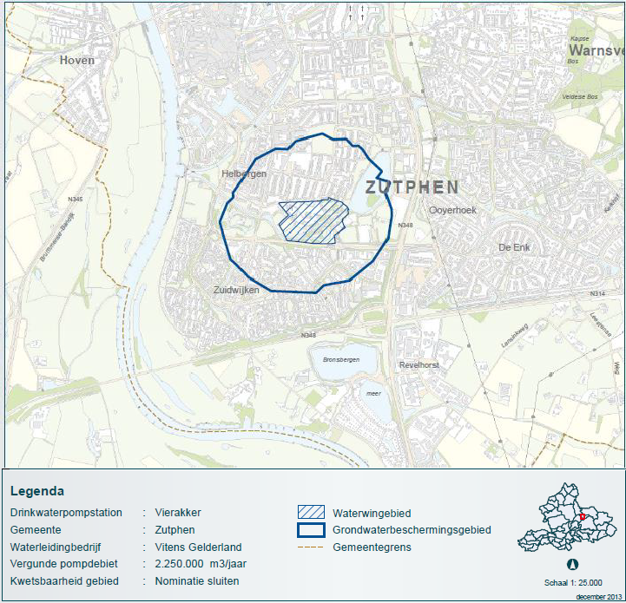
Voor de aanleg van de kabelverbindingen in open ontgraving dient derhalve rekening gehouden te worden met bemaling. Voor het aspect Water is er geen positief of negatief onderscheid te maken tussen de twee varianten.

Figuur 5.3: Grondwaterbeschermingsgebied

Natuur en ecologie
Er is een quickscan ecologie uitgevoerd om de aanwezigheid van beschermde natuurwaarden in beeld te brengen, zodat beoordeeld kan worden of de tracés realiseerbaar zijn, en een risico inschatting kan worden gemaakt of er wel of geen aanvullend onderzoek en compenserende maatregelen noodzakelijk zijn, ofwel dat ecologie een belemmering vormt voor één van de varianten. Hierbij is de Wet natuurbescherming, provinciaal beleid en beschermde gebieden die vallen onder het Natuur Netwerk Nederland (NNN) als wettelijk kader gehanteerd.

Geen van de varianten doorkruist een Natura2000-gebied of gronden die onderdeel uitmaken van een groene ontwikkelingszone. Wel doorkruisen beide varianten op 150m ten zuiden van het 150kV station een beek die onderdeel uitmaakt van het NNN. Met het voornemen om hoogspanningskabels ondergronds te leggen zal echter geen sprake zijn van oppervlakteverlies van het GNN. Voorafgaand dienen wel mogelijk negatieve effecten op het abiotische milieu, zoals grondwaterdaling, te worden uitgesloten. Kernregel is dat er geen significante aantasting van de wezenlijke kenmerken en waarden van het GNN mag plaatsvinden.

Uit de NDFF-database blijkt dat de Varianten 1 en 2 het leefgebied doorkruist van de bastaardkikker, bosmuis, bruine kikker, bunzing, egel, gewone pad, haas, huisspitsmuis, kleine watersalamander, konijn steenmarter en veldmuis. Voor deze soorten geldt een algemene vrijstelling bij ruimtelijk ingrepen in het kader van bestendig beheer en onderhoud van de openbare ruimte.
Dit geldt alleen voor beheer en onderhoud, maar niet voor de aanleg van het tracé. Ten aanzien van vrijgestelde soorten moet wel rekening worden gehouden met de algemene zorgplicht. Beide varianten doorkruisen tevens het leefgebied van de buizerd, eekhoorn, gewone dwergvleermuis, gierzwaluw, huismus, roek en sperwer. Deze soorten zijn streng beschermd.
Midden tussen de Rijksstraatweg en de Draaisomdreef ligt in de groenstrook tussen Warnsveld en Zutphen een poel met ruigte eromheen, welke de gemeente graag behouden wil zien. Dit is een waardevol stuk Warnsveld. Hier is variant 1 richting N348 verplaatst en wijkt deze wat meer af van de bestaande lijnverbinding. Voor deze locatie moet verder te zijner tijd natuurwaardeonderzoek uitgevoerd worden, op basis van de wet natuurbescherming.
Tussen de Kleine Omlegging en de Rijksstraatweg ligt een natuurlijke wal en een beekje. Deze worden zowel door Variant 1 als 2 gekruist. Bij open ontgraving dient hier eveneens natuurwaardeonderzoek plaats te vinden. Mogelijk dat de kruising gerealiseerd kan worden in een persing dan is natuuronderzoek niet nodig.
Bij variant 2 langs de N314 de noordelijke berm bevindt zich een groenstrook en wal, waarvoor te zijner tijd Natuuronderzoek wet natuurbescherming noodzakelijk is.
Dit maakt dat variant 1 ietsje gunstiger is dan variant 2 qua ecologie. Een aanvullend onderzoek moet uitwijzen in welke mate er negatieve effecten voor (streng) beschermde soorten optreden. Een overzicht van het tracé geprojecteerd op de flora en faunawaarnemingen is opgenomen in bijlage 5.7

Bomen en Openbaar Groen
In deze haalbaarheidsstudie zijn de twee varianten beoordeeld op knelpunten met de locaties van de bomen en uit de verkregen bomeninventarisatie van de gemeente Zutphen. Daarnaast is gekeken naar de mate waarin de tracés samenlopen met de aangewezen aandachtsgebieden van de gemeente Zutphen. Dit zijn door het college vastgestelde gebieden op gemeentelijk terrein.
Het doel van deze inventarisatie is achterhalen wat het aantal bomen is dat eventueel een obstakel vormt voor de aanlegfase van de ondergrondse 150 kV-kabels of gedurende de

exploitatiefase daarvan. TenneT accepteert geen diep wortelende bomen binnen de beschermingszone van het kabeltracé.

In bijlage 5.8 zijn de twee oplossingsvarianten geprojecteerd op de bomeninventarisatie van de gemeente Zutphen. Daaruit blijkt dat zowel variant 1 en variant 2 getraceerd liggen in aangewezen aandachtsgebieden met relatief veel groen. Beide tracés worden grotendeels middels een gestuurde boring aangelegd in de gebieden waar de bomen staan. Dit zou betekenen dat gedurende de realisatiefase de bomen niet gekapt hoeven te worden. Om de bomen te laten staan gedurende de exploitatiefase zou er een aanvullende studie moeten worden gedaan hoe diep de bomen wortelen en hoe diep er dus geboord moet worden. Op basis van deze eerste inventarisatie is er geen onderscheid in tracé te maken, een aanvullende studie is hier daarom nodig.

Vergunningeninventarisatie
Op basis van de tracévarianten is een vergunningeninventarisatie opgesteld, met als doel om inzicht te krijgen in de benodigde vergunningen voor de realisatie van de verkabeling. De inventarisatie betreft een tabel, weergegeven in de vergunningsbijlage ZP-LGK150 als 5.10, waarin alle vergunningen/ontheffingen weergegeven staan die mogelijk noodzakelijk zijn voor de realisatie van de verkabeling. Bij nadere uitdetaillering wordt niet uitgesloten dat er nog meerdere publiekrechtelijke toestemmingen noodzakelijk zijn.

Magneetveldzone
In het algemeen geldt dat bij hoogspanningsverbindingen onder normale bedrijfsomstandigheden het magnetisch veld, gemeten op 1 meter boven maaiveld nergens groter mag zijn dan 100 μT. Voor de specifieke magneetveldzone breedte voor 0,4 μT (micro Tesla) is het document "Advies met betrekking tot hoogspanningslijnen" van het ministerie van VROM (kenmerk SAS/2005183118) uitgangspunt voor bepaling van de magneetveldzone voor bovengrondse hoogspanningslijnen.
Omdat dit Advies met betrekking tot hoogspanningslijnen niet geldt voor kabelverbindingen is het zoveel als redelijkerwijs mogelijk vermijden van nieuwe gevoelige bestemmingen of bebouwing geen traceringsuitgangspunt voor stations, ondergrondse kabelverbindingen en kabelovergangsgebieden (overgangen tussen gestuurde boring en open ontgraving) en opstijgpunten.
Zie paragraaf 1.6.2.2.3 Magneetveldenberekening, voor de recente stand van zaken.
Indien de kabels in driehoek worden gelegd op een standaarddiepte van 1,2 m minus maaiveld, is de 0,4 μT zone op 1 m boven maaiveld 20 meter breed. Met deze breedte is het mogelijk om voldoende afstand te bewaren tot de gebouwde omgeving en gevoelige bestemmingen.

  - Sociaal/Politiek

Grondeigendommen
Het doel van de grondeigendomsinventarisatie is het in beeld brengen van de eigendomssituatie ter plaatse van de twee beoogde oplossingsvarianten. TenneT vestigt een zakelijk recht op de percelen waarop en of door de kabelverbinding wordt gerealiseerd. Dit zakelijk recht houdt in dat er een strook grond wordt belast met een zakelijk recht waarin de rechten en plichten van partijen zijn beschreven, zodat de kabelverbinding kan worden aangelegd en een duurzame ligging van de kabel wordt gewaarborgd. Hiernaar dient deze duurzame ligging van de kabelverbinding publiekrechtelijk te worden gewaarborgd d.m.v. het laten opnemen van een dubbelbestemming in het ruimtelijk plan, in dit geval het bestemmingplan.
Dan verdient het de voorkeur dat een kabeltracé zoveel mogelijk in openbare gronden ligt (lees gemeentelijke, provinciale gronden). Bij voorkeur worden er geen kabelverbindingen aangelegd in particuliere gronden met woonbestemming of bedrijfsgronden. Hiertoe hebben wij de kadastrale gegevens verkregen van de gemeente Zutphen verwerkt in een eigenarenkaart, met daarop geprojecteerd de twee oplossingsvarianten, welke is opgenomen in bijlage 5.9.
Tracé 1 ligt bijna volledig op openbare grond van de gemeente en voor een klein deel op grond van het waterschap, de provincie en op grond van particulieren met graslandpercelen.
Tracé 2 ligt grotendeels op openbare grond van de gemeente en voor een klein deel op grond van het waterschap en de provincie. Daarnaast bevindt het zich in de buurt van het Spittaal op particuliere gronden. Op basis van afstemming met stakeholders heeft variant 1 de voorkeur boven variant 2.

Belanghebbenden
Naast de grondeigenaren en de gemeente dient rekening te worden gehouden met de publieke rechtspersonen waterschap en provincie.
Belanghebbenden zijn aanliggende bedrijven en omwonenden, alsmede verkeersgebruikers die hinder gaan ondervinden als aanleg langs de openbare weg plaatsvindt. Bij zowel variant 1 als 2 is weinig verkeershinder te verwachten aangezien de tracés onder de openbare wegen en in de gebieden met particuliere eigenaren middels een gestuurde boring wordt aangelegd. Bij variant 2 is er echter wel het ziekenhuis “Het Spittaal” waar afstemming mee moet plaatsvinden. Dit maakt variant 1 gunstiger dan variant 2. Bovendien is bij variant 1 de planologische inpassing gezien het bestaande zakelijk recht en belemmeringenstrook van TenneT ter plaatse relatief eenvoudiger.
Een overzicht van de stakeholders bij de verkabeling van ZP-LGK150 is opgenomen in bijlage 5.11.

  - Conclusie
Door de in de eerdere paragrafen beschouwde aspecten samen te vatten in onderstaande afwegingsmatrix, kan in een oogopslag een indruk worden verkregen van de voorkeursvariant. Die scoort gemiddeld over alle beschouwde aspecten het hoogst.

Item | Oplossingsvariant 1 | Oplossingsvariant 2
Planologie & Vergunningen
Conditionering
Archeologie en cultuurhistorie | + | 0
Bodemkwaliteit | 0 | 0
Bodemgesteldheid | 0 | 0
Water | - | -
Bomen en openbaar groen | - | -
Natuur en ecologie | - | -
Vergunningen | 0 | 0
Grondeigendom | + | -
Niet Gesprongen Explosieven | - | -
Uitvoering
Realiseerbaarheid | + | -
Locatie & Bereikbaarheid | 0 | -
Impact andere infrastructuur | + | --
Overige ondergrondse infra | 0 | -
Omgeving
Stakeholders | + | -
Impact bestemmingsplanwijziging | + | -
Algemeen
Planning / Doorlooptijden | 0 | 0
Kosten | + | -
Risico's | + | -
Specifieke aandachtspunten |  | Hoek bij Gelre Ziekenhuis en strook langs de N314
Voldoet, Passende Oplossing | ja | ja
Tabel 5.1 Afweging oplossingsvarianten

Tijdens het vergelijk van de mogelijke opties dient gebruik te worden gemaakt van een vijfpuntsschaal:
"++" het item van de betreffende oplossingsvariant heeft een zeer positief effect t.o.v.

hetzelfde item van de overige oplossingsvarianten;
"+" het item van de betreffende oplossingsvariant heeft een positief effect t.o.v. hetzelfde item van de overige oplossingsvarianten;
"0" het item van de betreffende oplossingsvariant is (ongeveer) gelijk aan het hetzelfde item van de overige oplossingsvarianten;
"-" het item van de betreffende oplossingsvariant heeft een negatief effect t.o.v. hetzelfde item de overige oplossingsvarianten;
"--" het item van de betreffende oplossingsvariant heeft een zeer negatief effect t.o.v. hetzelfde item de overige oplossingsvarianten.

Uit deze afwegingsmatrix blijkt dat oplossingsvariant 1 voor de meeste aspecten de voorkeur verdient. Daarnaast blijkt deze variant het kortst en meest voordelig te kunnen worden gerealiseerd met de minste risico`s.

  - Beschrijving voorkeursvariant
De voorkeursvariant voor de verkabeling van Zutphen - Langerak loopt in zo veel mogelijk parallel aan de huidige bovengrondse verbinding (Variant 1). Van de zuidkant van het 150kV-station loopt het tracé middels een gestuurde boring, welke op het volkstuinencomplex ten zuiden van de Wijnhofstraat wordt ingezet, onder de Berkel en de Kleine Omlegging door richting groenstrook tussen Warnsveld en Zutphen. Vervolgens in open ontgraving richting Draaiomsdreef, waterpoelen en ruigten mijdend. Vanaf voor de Draaiomsdreef wordt, middels een HDD-boring, het tracé van de Lage Weide gevolgd tot aan de groenstrook aan het einde van de Lage Weide. Vanaf daar wordt een HDD-boring ingezet tot aan het grasland op de hoek Ooijerweg-Jan Brugmanstraat, langs de Rademakersstraat. En vanaf dat grasland in één keer door naar mast 55 ten zuiden van de N314.
Het hier beschreven voorkeurstracé is realiseerbaar en er is voldoende ruimte voor de aanleg.

- Projectbeheersing

  - Planning
Voor u ligt de haalbaarheidsstudie waarin onderzocht is of de bovengrondse hoogspanningslijn verbindingen door de bevolkingskern van Zutphen kunnen worden vervangen door ondergrondse kabelverbindingen. Om deze ondergrondse kabelverbindingen daadwerkelijk in gebruik te kunnen nemen, dient nog een aantal processtappen te worden doorlopen. Deze processtappen zijn verwerkt in een doorlooptijdenplanning in MS-project, waarin ook de onderlinge relaties zichtbaar zijn. Deze planning is opgenomen als bijlage 6.

  - Kosten
Voor de verkabeling van de lijnverbindingen binnen de bevolkingskern Zutphen, zijn voor de lijnen in noordelijke richting 2 varianten onderzocht met elk een subvariant 3. Voor de lijn in zuidelijke richting is een tweetal mogelijke varianten onderzocht. Op basis van de onderzochte tracés en de gekozen aanlegmethodiek, open ontgraving, persing of HDD-boring is van elke variant een raming gemaakt van de realisatiekosten.
De kostenramingen hebben betrekking op de totale scope van de werkzaamheden. De volgende werkzaamheden dienen te worden verricht:
    - Opstellen basis- en detailontwerp;
    - Allerlei onderzoeken
    - aanbestedingsprocedures
    - Realiseren boringen;
    - Open ontgravingen en trekken van de kabels;
    - Aanpassen masten, realiseren van een afspanportaal, opstijgpunten in station Zutphen (e.e.a. afhankelijk van de variant);
    - Intrekken en aansluiten kabels op de portalen of masten;
    - SAT (Site Acceptance Test) hoogspanningstesten;
    - Verwijderen van de overbodige masten en de bijbehorende geleiders.
Daarnaast zal er juridisch het een en ander vastgelegd en georganiseerd moeten worden, zoals:
    - Bestemmingsplanwijziging(en);
    - Verkrijgen Vergunningen
    - Zakelijk recht overeenkomsten regelen

De kostenraming is beperkt geschikt voor een kredietvastlegging. Bij het vaststellen van het benodigde budget wordt geadviseerd rekening te houden met de onzekerheid in de ramingen. De geraamde bedragen, prijspeil 2019.

ZP-WHS150
Voor de drie oplossingsvarianten van de verkabeling van lijnverbinding ZP-WHS150 is op basis van de tracés en gekozen aanlegmethodiek open ontgraving of HDD-boring een raming gemaakt van de realisatiekosten. Het eindresultaat van deze raming is overgenomen in tabel 5.2.

Tabel 5.2: kostenindicatie realisatiekosten oplossingsvarianten ZP-WHS 150

Oplossingsvariant | Raming ( € ) | onzekerheid
Variant 1 (Parallel huidige lijnverbinding) | 3.369.000,= | 30%
Variant 2 (Wijnhofstraat- Van Drinenstraat, N348) | 4.308.000,= | 30%
Sub Variant 3 naar mast 43, gecombineerd met 1 | 3.270.000,= | 30%
Sub Variant 3 naar mast 43, gecombineerd met 2 | 4.247.000,= | 30%

Hieruit blijkt dat aansluiten op hoekmast 4 financieel gunstiger is dan het plaatsen van een opstijgpunt middels een portaal in de zeeg van mast 43 en 44.

ZP-LC150
Voor de drie oplossingsvarianten van de verkabeling van lijnverbinding ZP-LC150 is op basis van de tracés en gekozen aanlegmethodiek open ontgraving of HDD-boring een raming gemaakt van de realisatiekosten. De geraamde bedragen zijn overgenomen in tabel 5.3.

Tabel 5.3: kostenindicatie realisatiekosten oplossingsvarianten ZP-LC150

Oplossingsvariant | Raming ( € ) | onzekerheid
Variant 1 (Parallel huidige lijnverbinding) | 3.369.000,= | 30%
Variant 2 (kruising Wijnhofstraat- Kerkpad, kruising N826) | 3.895.000,= | 30%
Sub Variant 3 naar nieuwe mast 4, gecombineerd met 1 | 3.829.000,= | 30%
Sub Variant 3 naar nieuwe mast 4, gecombineerd met 2 | 4.408.000,= | 30%

Hieruit blijkt dat een portaal tussen mast 3 en 4 gunstiger is dan een nieuwe eindmast te bouwen naast steunmast 4.

ZP-WHS-LC150 gecombineerd
In plaats van een westelijke variant voor Woudhuis kan de kabelverbinding naar woudhuis ook via de oostzijde van de wijk Noordveen verlopen, parallel aan een variant richting Lochem. Daartoe is een gecombineerde variant uitgewerkt via een gestuurde boring onder de Voorsterallee door. De kosten zijn toegerekend naar de 2 circuits naar woudhuis en de twee circuits naar Lochem, maar kunnen niet afzonderlijk worden beschouwd, omdat in één grote boring (zowel één circuit van Woudhuis ligt als één circuit van Lochem.
Dat wil zeggen dat als voor deze gecombineerde variant wordt gekozen, rekening gehouden dient te worden met de gesommeerde kosten uit tabel 5.4.
Voor deze gecombineerde oplossing van de verkabeling van de lijnverbindingen ZP-WHS150 en

ZP-LC150 is op basis van de tracés en gekozen aanlegmethodiek open ontgraving en HDD- boring een raming gemaakt van de realisatiekosten. De geraamde bedragen, voor de afzonderlijke onderdelen Woudhuis en Lochem zijn overgenomen in tabel 5.4.

Tabel 5.4: kostenindicatie realisatiekosten oplossingsvarianten ZP-WHS-LC150 Combi

Oplossingsvariant | Raming ( € ) | onzekerheid
Variant ZP-WHS-LC deel woudhuis | 3.652.000,= | 30%
Variant ZP-WHS-LC deel Lochem | 3.460.000,= | 30%
Sommatie | 7.012.000,= | 30%

Toelichting:
De kosten voor de gecombineerde variant ad € 7.012.000,= dienen vergeleken te worden met een sommatie van een variant uit tabel 5.2 met een variant uit tabel 5.3 om een goede financiële vergelijking te maken voor het verkabelen van de lijnverbindingen richting Woudhuis en Lochem.

Variant 1 van beide lijnverbindingen bij elkaar opgeteld komt op € 6.738.000,= wat dus financieel gunstiger zou zijn dan de gecombineerde variant.

ZP-LGK150
Voor de twee oplossingsvarianten van de verkabeling van lijnverbinding ZP-LGK150 is op basis van de tracés en gekozen aanlegmethodiek open ontgraving, persing of HDD-boring een raming gemaakt van de realisatiekosten. De geraamde bedragen zijn overgenomen in tabel 5.5.

Tabel 5.5: kostenindicatie realisatiekosten oplossingsvarianten ZP-LGK150

Oplossingsvariant | Raming ( € ) | onzekerheid
Variant 1 (Parallel huidige lijnverbinding) | 11.012.000,= | 30%
Variant 2 (Parallel aan de N348 en N314) | 12.159.000,= | 30%

Uit bovenstaande blijkt dat de in de hoofdstukken 2, 3 en 5 naar voren gekomen voorkeursvarianten tevens financieel de gunstigste varianten betreffen.

  - Strategisch omgevingsmanagement

Voorkeursvariant ZP-WHS150
Deze oplossingsvariant is geprojecteerd parallel aan de huidige lijnverbinding. Om- en aanwonenden zijn derhalve al bekend met TenneT en de belemmerende strook. Deze belemmerende strook zal als gevolg van de verkabeling wel aangepast moeten worden en komt gezien de breedte van 17 m wellicht deels over particuliere terreinen te liggen, ook al liggen de kabelcircuits fysiek in gemeentegrond.
Met name zullen afspraken gemaakt moeten worden met de eigenaar en pachter van het akkerland waarin mast 43 staat en waar mogelijk een portaal wordt geplaatst als opstijgpunt. Voor het opstijgpunt zal TenneT de betreffende grond aankopen.

Met de gemeente zal een partiële bestemmingsplanwijziging moeten worden voorbereid en een inlichtingenavond voor omwonenden en belanghebbenden georganiseerd moeten worden.
Daarnaast zal bij een definitieve keuze van de voorkeursvariant gestart moeten worden met het uitvoeren van de verschillende veldonderzoeken.

Voorkeursvariant ZP-LC150
Deze oplossingsvariant is geprojecteerd parallel aan de huidige lijnverbinding. Om- en aanwonenden zijn derhalve al bekend met TenneT en de belemmerende strook. Deze belemmerende strook zal als gevolg van de verkabeling wel aangepast moeten worden en komt gezien de breedte van 17 m wellicht deels over particuliere terreinen te liggen, ook al liggen de kabelcircuits fysiek in gemeentegrond. Het asielzoekerscentrum moet gekruist worden om bij mast 4 of een nieuw te plaatsen portaal op opstijgpunt te komen. Met het COA als eigenaar van de grond zullen hier afspraken over moeten worden vastgelegd.
Tevens zullen afspraken gemaakt moeten worden met de eigenaar en pachter van het akkerland waarin mast 4 staat en waar mogelijk een portaal wordt geplaatst als opstijgpunt. Voor het opstijgpunt zal TenneT de betreffende grond aankopen.

Met de gemeente zal een partiële bestemmingsplanwijziging moeten worden voorbereid en een inlichtingenavond voor omwonenden en belanghebbenden georganiseerd moeten worden.
Daarnaast zal bij een definitieve keuze van de voorkeursvariant gestart moeten worden met het uitvoeren van de verschillende veldonderzoeken.

Gecombineerde variant ZP-WHS-LC150
Deze gecombineerde variant komt parallel aan de lijnverbindingen uit de kabelvelden van het 150 kV-station aan de noordzijde tot aan de Voorsterallee. Bij de voorsterallee gaan we de grond in middels gestuurde boringen richting oosten. De breedte van de Voorsteralle is zodanig dat de ZRO-strook van 17 m hierbinnen past en er geen Zakelijk Recht bij aanwonenden of het COA- geregeld hoeft te worden. Met uitzondering van het relatief grote werkterrein en bouwverkeer zal op de Voorsterallee verder geen hinder optreden als gevolg van grondwerkzaamheden voor de

woningen van de aanwonenden. Tevens zullen afspraken gemaakt moeten worden met de eigenaar en pachter van het akkerland waarin mast 4 staat en waar een portaal wordt geplaatst als opstijgpunt voor Lochem en een eindmast als opstijgpunt richting Woudhuis.. Voor deze opstijgpunten zal TenneT de betreffende grond aankopen
Met de gemeente zal een partiële bestemmingsplanwijziging moeten worden voorbereid en een inlichtingenavond voor omwonenden en belanghebbenden georganiseerd moeten worden.
Daarnaast zal bij een definitieve keuze van de voorkeursvariant gestart moeten worden met het uitvoeren van de verschillende veldonderzoeken.

Voorkeursvariant ZP-LGK150
Deze oplossingsvariant is geprojecteerd parallel aan de huidige lijnverbinding. Om- en aanwonenden zijn derhalve al bekend met TenneT en de zakelijk recht strook. Deze zakelijk recht strook zal als gevolg van de verkabeling wel aangepast moeten worden. Deze variant kruist tevens enkele particuliere percelen waarvoor TenneT afspraken zal moeten vastleggen met de eigenaren. Gezien de breedte van de zakelijk recht strook komt deze wellicht deels over particuliere terreinen te liggen, ook al liggen de kabelcircuits fysiek in gemeentegrond.
Mast 59 en 63 bevatten telecomzenders waarvoor die partijen een andere locatie moeten hebben gevonden bij het amoveren van de lijnverbindingen. TenneT zal vroegtijdig de contracten opzeggen.
Verder is overleg nodig met de volkstuinenvereniging aan de Wijnhofstraat en met het waterschap Rijn en IJssel, omdat we de Berkel kruisen. Daarnaast zijn de bewonersverenigingen in Warnsveld en de wijken Ooyershoek en De Enk betrokken bij de verkabeling en dient TenneT rekening te houden met hun belangen.

Met de gemeente zal een partiële bestemmingsplanwijziging moeten worden voorbereid en een inlichtingenavond voor omwonenden en belanghebbenden georganiseerd moeten worden.
Daarnaast zal bij een definitieve keuze van de voorkeursvariant gestart moeten worden met het uitvoeren van de verschillende veldonderzoeken.

6.4 Risico's
In het kader van een goede projectbeheersing is voor de verkabeling van de lijnverbindingen door de bevolkingskern van Zutphen een aantal risico’s geïnventariseerd. Doel is deze risico’s tijdig in beeld te hebben opdat eventueel noodzakelijke beheersmaatregelen ook tijdig kunnen worden ingezet om de projectdoelstellingen te behalen. Daartoe is het zorgvuldig definiëren van de projectdoelstellingen qua tijd, geld en kwaliteit ook een vereiste. De geïnventariseerde risico’s zijn opgenomen in bijlage 7.
Hierbij wordt een omschrijving van het risico gegeven, waarbij ook kans en gevolg(en) van het risico wordt ingeschat.

- Lijst met begrippen en afkortingen

In dit hoofdstuk is een overzicht opgenomen met begrippen en gehanteerde afkortingen.

Afkorting | Betekenis
AM | Asset Management (Business Unit TenneT)
Cu | Koper (Cuprum)
EMC | Electro Magnetic Compatibility
kV | kilo Volt
m.v. | Maaiveld
MVA | Mega Volt Ampere
PvE | Programma van Eisen
VNB | Voorziene Niet Beschikbaarheid
ZRO | ZakelijkRechtOvereenkomst

- Bijlagen

De bijlagen zijn project specifiek te bepalen, daarbij dient de volgende indeling te worden gehanteerd:

- Bijlage 1 Overzichtskaarten te verkabelen lijnverbindingen
- Bijlage 2 Toetsingsaspecten voor verkabeling ZP-WHS150
- Bijlage 3 Toetsingsaspecten voor verkabeling ZP-LC150
- Bijlage 4 Toetsingsaspecten voor verkabeling ZP-WHS-LC150 gecombineerd
- Bijlage 5 Toetsingsaspecten voor verkabeling ZP-LGK150
- Bijlage 6 Doorlooptijdenplanning Verkabeling bevolkingskern Zutphe
•
- Bijlage 7 Risico-inventarisatie verkabeling lijnverbindingen bevolkingskern Zutphen
- Bijlage 8 “Afspraken over de rekenmethodiek voor magneetveldzone bij ondergrondse kabels en hoogspanningstations behorende tot de Randstad 380 kV verbinding” 3 november 2011

Losse bijlagen:
- Onderbouwingen kostenramingen opgenomen in paragraaf 6.2

